A.J. Smits
Stavenisse
door storm en vloed
verwoest
TWEEDE - HERZIENE - DRUK
DEN HERTOG B.V. - HOUTEN
`11'-GE(; ' v EN-•, KONINKLIJKE BIBLIOTHEEK, DEN HAAG Smits, A.J.
Stavenisse door storm en vloed verwoest / A.J. Smits. - Houten : Den Hertog. -111. le dr.: Dordrecht : Van den Tol, 1956.
ISBN 90-331-0939-5
NUGI 480
Trefw.: watersnoodramp (1953) / Stavenisse ; geschiedenis ; 1953.
re druk 1956 (J.P. van den Tol) 2e druk 1993 (Den Hertog B.V.)
© 1993 Den Hertog B.V., Houten ISBN 90 331 0939 5
Inhoud
Woord vooraf 7
1. Stavenisse door de eeuwen heen 9
2. Een gedenkwaardige kerkdienst 15
3. Tot die dag 19
4. In angst en nood 21
5. Toen het licht werd ... zondagmorgen 31
6. In het oordeel omgekomen 42
7. Huis en hof verlaten 49
8. Een onbeschrijfelijk gezicht 61
9. En toen werden wij uiteengedreven 71
10. Opdat wij niet vergeten 77
11. En ... dit was het laatste ... 87
12. Na drie jaar 91
Verantwoording van de foto's 93
5
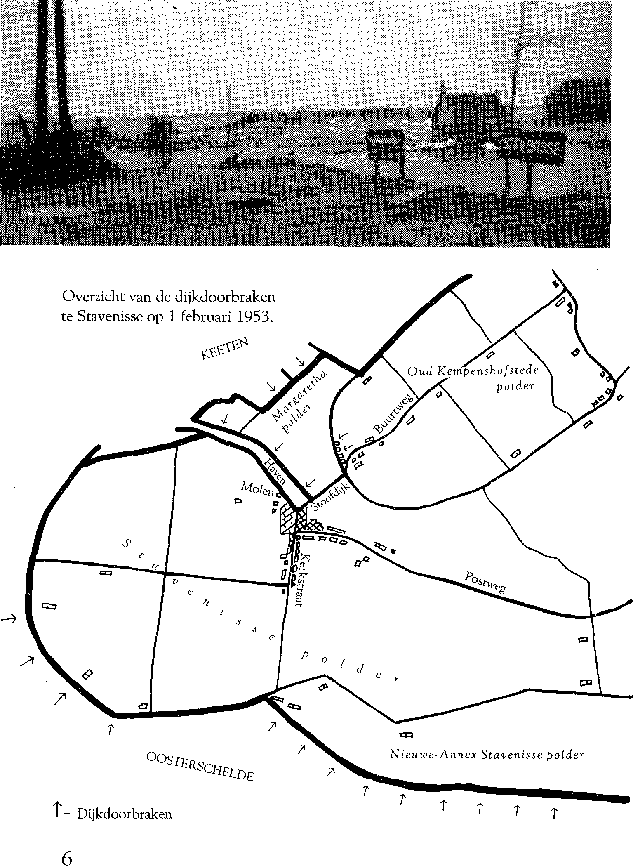
Overzicht van de dijkdoorbraken te Stavenisse op 1 februari 1953.
oosTERSCHELDp
T= Dijkdoorbraken
6
Nieuwe-Annex Staven isse polder
Woord vooraf
Op de volgende bladzijden hebben wij getracht de lezers iets te vertellen over de watervloed van 1 februari 1953.
Hierbij hebben wij ons beperkt tot hetgeen ons dorp te verduren kreeg tijdens die bange dagen, vooral ook, om ons zelf niet te laten verleiden tot onware voorstellingen.
Uiteraard hebben wij datgene beschreven, wat binnen onze gezichtskring waarneembaar was.
De februari-vloed was een te ontzaglijk gebeuren om er allerlei romantische bespiegelingen in te verweven, zoals wel gebeurd is. Intussen hebben andere gebeurtenissen op het wereldtoneel de nationale ramp op de achtergrond gedrongen.
Sinds overoude tijden hebben velen zich gezet, om bijzondere gebeurtenissen in betrekking tot vaderland en volk op schrift te stellen.
Enerzijds hadden zij de bedoeling om zaken van bijzondere aard aan de vergetelheid te ontrukken, aan de andere zijde hadden zij tot doel op te wekken tot het herdenken van Gods daden. Voor elk christenbelij der zal het toch vaststaan, dat de historie niet los te denken is van een almachtig God, Die alle dingen op Zijn tijd en wijze bestuurt en laat komen.
En zeer zeker is de februari-vloed een bijzondere gebeurtenis, die waard is herdacht te worden.
Om die reden hebben wij een zwakke poging gedaan om de omstandigheden en voorvallen, vóór en tijdens de rampdagen, voor vergetelheid te behoeden.
Wij hebben slechts hier en daar een greep gedaan; alles uitvoerig te verhalen zou ondoenlijk zijn. De belevenissen van sommige mensen tijdens de rampdagen te beschrijven, zou op zichzelf al een boekdeel vullen.
Wanneer de lezers met dit eenvoudig en beknopt verhaal genoegen willen nemen, zal ik mijn pogen beloond achten.
Stavenisse, 4 mei 1956 A.J. Smits
7
Bij de ' wec e druk
Dit boekje werd drie jaren na de watervloed van 1 februari 1953 geschreven, toen de herinnering aan die bange nacht, die zoveel schrijnende wonden achterliet, nog zo kort geleden scheen. Intussen zijn bijna veertig jaren verlopen en velen die met ons in de ramp gespaard bleven, zijn niet meer.
Hoewel de herinnering bij hen die de ramp hebben meegemaakt wat vervaagd mag zijn, is het opvallend hoe dikwijls er nog met ontroering verteld wordt over hetgeen men heeft meegemaakt. Het bijzondere hierbij is, dat ieder zijn eigen verhaal heeft, zoals dat persoonlijk ondervonden is. Ook bij de jongere generatie vindt men een luisterend oor als er over de ramp verteld wordt. Aan het verzoek van de uitgever om dit boekje als een herdenkingsuitgave opnieuw te doen verschijnen, wilde ik gaarne meewerken.
Na zoveel jaren bleek het nodig hier en daar iets te wijzigen en aan te vullen. Hoofdstuk 10 is uitgebreid, vervolgens is een nieuw hoofdstuk toegevoegd, dat iets vertelt over de herdenkingsdienst en de herbegrafenis.
Boven het laatste hoofdstuk zou nu moeten staan - Na veertig jaren -. Schreven we toen, dat na drie jaren heel veel veranderd was - niemand had toen kunnen denken dat er op zo'n grote schaal veranderd en vernieuwd zou worden. Op materieel, maatschappelijk en levensbeschouwelijk gebied, leven we nu in een heel andere tijd.
Om de lezers van nu iets te laten proeven van de gevoelens en de levenssfeer van de mensen tijdens en na de ramp, hebben we het slothoofdstuk onveranderd gelaten.
Wij wensen dat dit verhaal ook na veertig jaren dienen mag tot stille meditatie, tot herinnering aan omgekomen dierbaren en tot dankbaarheid van hen die gespaard werden.
Stavenisse, 3 januari 1993 A.J. Smits
z. Stavenisse door de eeuwen _een
Onder de vele dorpjes die over de Zeeuwse eilanden verspreid liggen, neemt Stavenisse, gelegen op de kop van het eiland Tholen, een bescheiden plaats in. Bescheiden wat haar omvang betreft: haar oppervlakte beslaat nog geen duizend hectare. Evenzo haar inwonertal, dat in 1952 ongeveer 1750 zielen telde. Haar ligging is eveneens bescheiden. Immers, geen spoor- of grote verkeerswegen bevinden zich in haar omgeving, wat trouwens in een aan drie zijden door het water omspoeld gebied bijna niet mogelijk is.
Vandaar dan ook de landelijke rust, die men bij een bezoek aan deze gemeente bemerkt. Wanneer de straatweg vanuit Tholen gevolgd wordt, door de verschillende dorpen, valt het vooral de vreemdeling op dat men als het ware een eindpunt tegemoet gaat. Zo is het de eeuwen door geweest; haar vroegere bewoners leefden hier stil en eenvoudig en hoevelen waren er vroeger die weinig of nooit het eiland waren afgeweest. Men wist niet anders en had geen behoefte zijn geboortestreek te verlaten en zorgde er angstvallig voor niet in zijn landelijke rust en eenvoud gestoord te worden. Zo volgden de geslachten elkaar op, in het wisselen der eeuwen.
Bijzondere gebeurtenissen vielen er niet voor, hoewel kerkelijke en politieke verwikkelingen in ons land ook hier hun invloed deden gelden. Maar zoals over het algemeen in Zeeland, levend naar het gereformeerd beginsel en aanhankelijk aan het Oranjehuis, zo was het ook hier, men liet zich niet door allerlei staatstroebelen in beroering brengen. Of het moest zijn in 1787, toen nagenoeg de gehele boerenbevolking van het eiland optrok om de Thoolse patriotten te straffen, waardoor in die stad een verschrikkelijke wanorde werd aangericht en ook in de dorpen alles in rep en roer kwam en de rust niet weinig werd verstoord. Hoe heetgebakerd de geesten toen waren, bleek op 4 augustus 1787, toen op Stavenisse een rijtuig met patriottische heren kwam dat naar Duiveland overgezet moest worden. Toen de
9
inzittettdren ei: de Voorstraat uitstapten en een woning binnengingen, liep het hele dorp te hoop. Men eiste dat de heren naar buiten kwamen en zo spoedig mogelijk zouden vertrekken. De heren talmden zeker wat lang, want met het werpen van een steen door de ruiten werd de eis kracht bijgezet.
Hoewel liefde tot het Oranjehuis de ondergrond was bij deze bewegingen, toch bleek hieruit, dat de staatkundige gebeurtenissen niet zonder meer aan de eenvoudige dorpelingen voorbij gingen.
Als wij teruggaan in de geschiedenis van Stavenisse, zien we dat het een der oudste delen van het Zeeuwse gewest uitmaakt. Het wordt in oude bescheiden voor de eerste maal in 1206 genoemd als een afzonderlijk eiland, waarop, volgens de geschiedschrijver Boxhorn, vier dorpen en een kasteel "Huis ter Doest" voorkwamen, waarvan Stavenisse, (ook genoemd Stavnesse of Staafnesse) het voornaamste was. Dit oude eiland heeft ontzettend veel van het water te verduren gehad. In 1304 vloeide het gehele eiland zelfs onder en hoewel het grootste gedeelte al spoedig weer bedijkt werd, bleef een ander deel, het Oudeland genaamd, tot 1391 drijven. Toen werd aan Bruijnsteen van Herwijnen vergunning verleend tot het opnieuw indijken van deze polder.
In 1419 werden door Albrecht van Arnemuiden, Willem van Heenvliet en Lieven Waddenszoon, de schorren, die OudKempenshofstede vormen, ter bedijking uitgegeven. Deze polder vormde toen een afzonderlijk eilandje, waartegen kort daarna Moggershil werd aangedijkt.
Het eigenlijke eiland Stavenisse lag hiervan gescheiden door een brede zeearm, "de Kamer", waarvan het zogenaamde Oude Gat een overblijfsel is.
Door de Cosmus- en Damianusvloed van 27 september 1509 liep het eiland onder en werden haar dijken aan de westkust zozeer beschadigd, dat men van herbedijking afzag.
Men kan zich voorstellen, hoe ontmoedigd de nog overgebleven bewoners geweest moeten zijn bij de aanblik van hun overstroomde landen, waarop zij geboren en opgegroeid waren en waar hun voorouders al hof en huis hadden bewoond. Die
geboortegrond, die voor de landman alles is, waarop hij met zijn nijvere handen zich een bestaan had verkregen, dat alles was nu een prooi van de golven, zover het oog reikte één onafzienbare watervlakte, waarboven nog lange tijd daarna de daken van de huizen en van een eenvoudige kerk als stille getuigen uitstaken. Hoe zwaar zal het de ongelukkigen gevallen zijn, zelfs de troosteloze aanblik van het water te verlaten, waaronder zoveel dierbare herinneringen bedolven waren en waar zij hun geliefde doden hadden begraven rond de kerk. Want ook dit plekje was zelfs niet gespaard. Ja, deze plaats moesten zij voorgoed verlaten; zij bood immers geen gelegenheid meer voor menselijke bewoning, de zee had hier haar verwoestend werk gedaan. Zolang er nog een muur van huis of hof stand hield, bruisten haar golven er tegenaan, totdat alles in puin gevallen was. Lange tijd hoorde men in Zeeland dit tweeregelig versje neuriën:
Als men Stavenisse zag declineren tot niet, Sanck Zeelant een zo harden liet.
Zo bleef er van het eens zo vruchtbare en welvarende gebied niets anders over dan uitgestrekte schorren met talrijke vlieten en kreken doorsneden, waar slechts het gekrijs van een troep vogels de sombere stilte verbrak.
Jaar en dag verstreek over het getroffen gebied. Grote gebeurtenissen hadden zich ondertussen in ons vaderland afgespeeld, een bloedige krijg, die tachtig jaar zou duren, was ontbrand. Duizenden waren omgebracht door beulshanden, terwille van het geloof. En nog eens duizenden waren het land uitgevlucht, uit vrees voor de wrede tiran Alva, die door de Spaanse koning was gezonden tot herstelling van de roomse hiërarchie. Maar ondanks zijn vreeslijk woeden, brak de evangeliewaarheid door en werd haar licht, dat eeuwen onder de korenmaat verborgen was geweest, op de kandelaar geplaatst, in zulk een klaarheid, dat over de ganse wereld gezien werd, dat het beginsel van Gods wet de grondzuil van onze staat was.
Nog altijd bood het ondergevloeide gebied van Stavenisse dezelfde treurige aanblik, echter had de gesteldheid van de
10
11
schort en ee" geheel ander aanzien gekregen. Door het gedurig werken van eb en vloed, had er een dusdanige verandering plaatsgehad dat belangrijke geulen en vlieten volgeslibd waren en het verdronken eiland zelfs met een nieuwe kleilaag overdekt was.
In 1599 ging men dan ook over tot inpoldering van de tegenwoordige Stavenissepolder, die zowel een belangrijk gedeelte van het oude eiland, alsook nieuw ontstane schorren omvatte. Wel moest een gedeelte van het oude eiland voor altijd aan de zee worden prijsgegeven.
Door de ambachtsheer werd tien gemeten land afgezonderd, waarop de kerk gebouwd werd. Verder kon ieder naar behoefte hierop bouwen, tegen betaling van erfpacht (een gemet is een oppervlaktemaat iets minder dan een halve hectare). Zodoende werd dus de grondslag gelegd van het tegenwoordige Stavenisse. In 1616 ontving zij haar eerste predikant, David Arondeaux, zoon van de Vlissingse predikant van dezelfde naam. Twee jaar later, in 1618, werd een eenvoudige kerk gebouwd.
Hoewel lange tijd na de bedijking het dorp bescheiden van omvang bleef, kwam het van lieverlede tot uitbreiding. Vooral toen de heerlijkheid in bezit kwam van het geslacht Van Tuyl van Serooskerken, geraakte het tot opbloei, mede als gevolg van het schenken van uitgebreide keuren en wetten. De welvaart kwam ook hierin tot uiting, dat het dorp een eigen baljuw en schout kreeg.
Jonkheer Jeronimus van Tuyl van Serooskerken, een bekend lid van dit geslacht, verbleef graag op het slot te Stavenisse en heeft veel gedaan om de welvaart te bevorderen. In 1669 overleed hij te Veere. Zijn gebeente werd in de kerk te Stavenisse begraven, waar ter zijner gedachtenis een sierlijke marmeren graftombe werd opgericht, een kunstwerk van de bekende Rombout Verhuist.
Door de genoemde edelman werd in 1656 de Margarethapolder ingedijkt. Hierdoor kwam de natuurlijke verbinding van het dorp met de zee te vervallen, doordat het zogenaamde Oude Gat door deze bedijking werd afgedamd.
Omdat het bezit van een haven in een afgesloten gebied noodzakelijk was, werden er plannen ontworpen om tot het graven van een nieuwe haven te komen. Deze plannen werden, na enige onderhandelingen met de aangrenzende dijkbesturen over kosten en onderhoud, uitgevoerd. De Margarethapolder ontleent haar naam aan de echtgenote van de bedijker, Margaretha Huyssen.
In 1731 werd het laatste gedeelte van de tegenwoordige gemeente ingedijkt; de Nieuwe annex Stavenissepolder, waarvan de gronden aan de zuidzijde langs de Oosterschelde zijn gelegen. Wie de bedijker van deze polder geweest is, vermeldt de historie niet.
Zo was Stavenisse dan, in 1509 geheel door het water verzwolgen, grotendeels weer herdijkt. Een groot gedeelte van het verdronken land ligt echter voor altijd onder het Scheldewater bedolven, wat bij een aandachtige beschouwing van de vooroevers aan de westzijde nog is op te merken. Bij lage waterstand kan men hier en daar nog restanten van vroegere bewoning vinden.
12
13
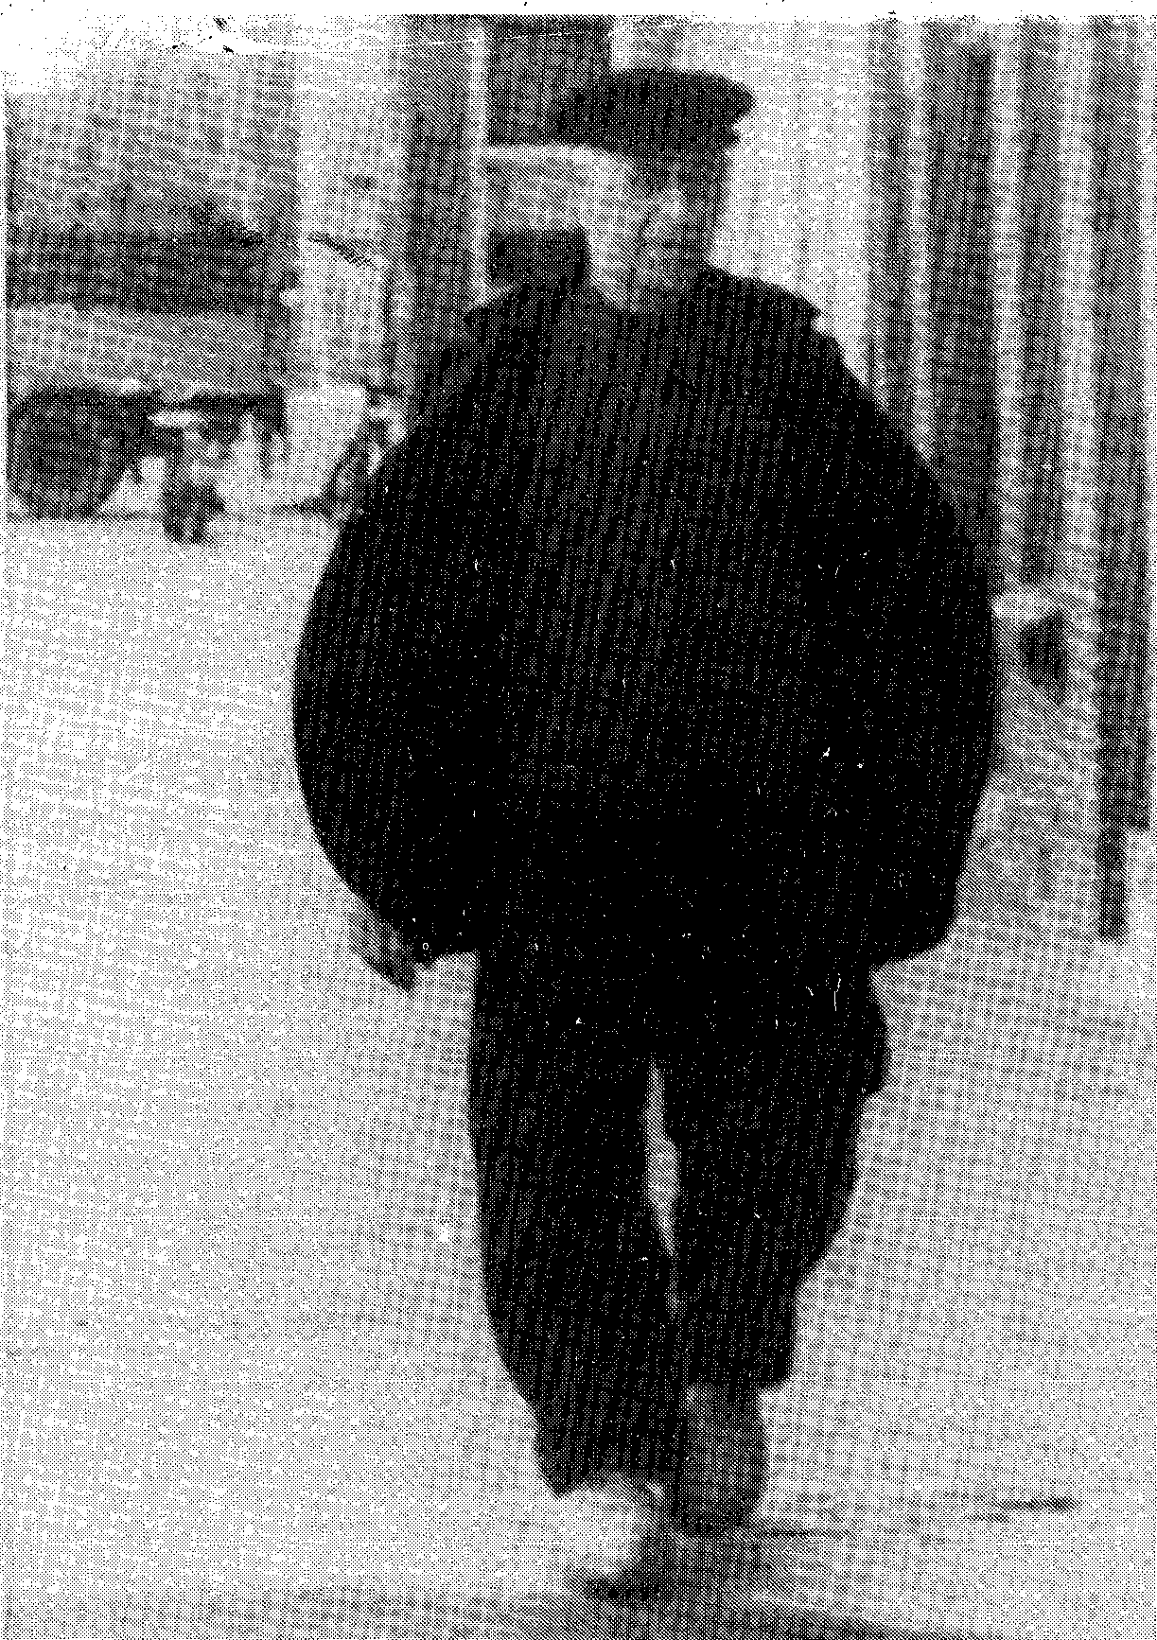
L.J. Potappel (1882-1953), de bekende voorganger van de Oud Gereformeerde Gemeente te Stavenisse.
2. Een gedenkwaard ige kerkdienst
t
Zondag 25 januari 1953 was een gure winterdag. Hoewel het reeds in december van het voorgaande jaar gevroren had en de wereld onder een sneeuwkleed bedekt had gelegen en alles er op scheen te wijzen dat er een strenge winter voor de deur stond, was geen van de voorspellingen uitgekomen.
Januari had zich gekenmerkt als een sombere, mistige maand. Op bijzondere wijze zelfs, dagen aaneen was de zon niet zichtbaar geweest en hadden zware nevels, die in dit jaargetijde niet veel voorkomen, dorpen en velden in een floers gehuld, zodat de anders zo schone vergezichten over de Zeeuwse landen en wateren aan het oog onttrokken waren.
Het was of de sombere stilte in de natuur zich aan de mensen had meegedeeld en haar stempel op het dagelijks leven drukte. De arbeid op de velden, die in winterse rust lagen, riep niemand, zodat de meeste mensen hun tijd binnenshuis doorbrachten. Waar anders op vaste plaatsen bij de haven een groepje mannen bijeen was, om de dingen van de dag te bespreken, was het nu stil. Het laden of lossen van schepen, dat anders altijd belangstelling trok, was nu niet te zien. Geen ander beroep, waar de mist zo tot werkeloosheid dwingt, dan het schippersvak. Op het oog lag het dorp in stille rust; de dagen regen zich aaneen en de landman maakte reeds plannen voor het komende voorjaar. Wanneer de natuur tot nieuw leven opbloeit, komt ook voor hem de drukte, als alles weer ingezaaid moet worden. Van de grond moet men het hier hebben, daar hangt het bestaan en het dagelijks brood vanaf, hoewel Eén het moet zegenen. De mensen weten nog wel, dat niemand het in zijn hand heeft groei en wasdom te geven. Eén is er Die het vruchtbaar maakt.
Maar geen aardse gedachten mochten de zinnen afleiden, want het was de avond van een aan God gewijde dag. Het gelui van de klok riep de mensen op, zich rond Zijn Woord te scharen. Veel deuren werden geopend, de bewoners gaven aan de roep gehoor.
14
15
Het wa e . r iet de klok die riep, maar de Heere Zelf sprak: "Gedenkt de sabbatdag, dat gij dien heiligt." Ieder wist het, het was plicht om naar de kerk te gaan. Het was altijd zo geweest. Van geslacht op geslacht was het gewoonte geworden. Slechts weinigen gingen om een meer gegronde oorzaak!
We bevonden ons tussen de schare kerkgangers en zaten neer zoals anders, of niet? Was er niet een onbestemd gevoel? Een drukkend iets, dat zich niet verklaren liet? Men meende het al te weten: de voorganger zou binnenkomen en er zou een predikatie gelezen worden in verband met de achterliggende feestdagen. Men was gewoon die gebeurtenissen uit de Schrift, onder andere over Simeon en Anna de profetes, in herinnering te houden. Maar nee, 't was toch niet zo! Toen de voorganger, ouderling J.W. Slager (de latere predikant), de tekst aflas, was het uit Psalm 119:120: "Het haar mijns vleses is te berge gerezen van verschrikking voor U, en ik heb gevreesd voor Uw oordelen." Dat was wel wat bijzonders: op deze tijd een biddagpreek van vader Smytegelt.
Met meer dan gewone aandacht werd het voorlezen van deze ernstige stof aangehoord. Het sprak een ieder, hoofd voor hoofd aan, deze bedreiging van de God des Hemels tegen een zondig en afwijkend volk. Zijn grote lankmoedigheid werd voorgesteld, daarbij het vele goede ons nog geschonken al tijden achtereen en bovenal de gereformeerde waarheid.
"Wat drukt ons? Gods toom is in de vrede over het land ontstoken. Het is of overal een vloek op ligt: de zegen gaat overal uit weg."
"Wat dreigt er, zo God het niet verhoedt? Een ganse vernieling, dat God ook onze dijken zal doen doorbreken. Zo gij u niet bekeert, zegt God, gij zult allen desgelijks vergaan. Het hangt ook ons boven het hoofd."
"Weet gij wat ons dreigt? Een algehele ondergang. Waarom? Wel, de zonden wassen steeds meer aan onder de zegeningen en onder de slagen en dat wij onder de zegeningen nog niet beteren. En daar is geen waarschijnlijkheid, dat wij het belijden zullen of dat wij ons zullen bekeren. Daar het zo staat, staat de bezem des verderfs daar niet gereed?"
Zo hoorden de mensen de woorden van die oude boetgezant Smytegelt aan. Wat heeft dat alles toch te beduiden? vroeg ieder zich af. Aan de gezichten van de toehoorders was te zien dat men luisterde met beklemde harten.
Maar meer nog, na de predikatie richtte ouderling Slager nog een vermanend woord tot de gemeente. En toen zei hij dat hij er die avond van Godswege toe gedrongen was, deze preek te lezen. Waarom en waartoe dat wist hij niet. Hij was ook niet geroepen te profeteren, maar de indrukken Gods op zijn ziel deden het hem gevoelen, dat er wat te gebeuren stond. Hij moest het de gemeente zeggen, dat het oordeel Gods zeer nabij was en zeer vreselijk zou zijn. Wat het wezen zou of hoe het zou komen, dat liet de Heere verborgen, dat werd zelfs Zijn volk niet geopenbaard. Het was een verzegeld oordeel, dat nochtans gewis zou komen. Daarom moest er die avond nog een ernstig en aandringend vermaan gehoord worden, misschien voor velen de laatste keer. Niemand was zich dat op die ogenblikken bewust, maar het is helaas gebleken. Ach ja, onder de ernst van het ogenblik nam men het aan, immers al jarenlang was er gewaarschuwd en hadden de dreigementen des hemels geklonken. Men was dat gewoon. Toch was dit anders, zo'n nadrukkelijke aankondiging van het oordeel deed de mensen schrikken en beven.
Toen de nazang werd aangeheven, zongen velen niet mee, de gedachten hielden de mensen bezig met hetgeen er toch boven hun hoofd hing.
En niemand wist het, ook de voorganger niet, toen hij Psalm 119:60 aanhief:
Als schuim verwerpt Gij al de booz' onvroet; Dies hebb' ik lief Uw gebod hoog geprezen, En houde dat met een vrolijk gemoed.
Ik moet verschrikt en gans verslagen wezen, Als ik de oordelen, die Gij Heer', doet, Bedenk; ik moet mij ontzetten mits dezen.
Hoevelen met hem, zongen deze psalm voor het laatst, ja, hadden voor het laatst hun plaats in de kerk bezet en Gods
16
17
Woord . :)gehoord.
Vaders, moeders en kinderen, zij verlieten het kerkgebouw en nooit zouden zij het meer binnentreden. Voor het laatst nam die avond ook de oude voorganger Leendert Johannes Potappel zijn plaats in. 's Middags nog was hij de gemeente voorgegaan met het lezen van een catechismuspreek van Justus Vermeer over Zondag 4. Wie kende deze waardige voorganger niet? Van klein tot groot op het dorp wist men wie die man was in zijn eenvoudige verschijning. Zo ging hij met iedereen om, eenvoud was een kenmerk van hem, zowel in zijn wandel als in zijn omgang. Van hem was het bekend, dat hij een kind Gods was, met een aanklevend leven aan de troon des hemels.
Hoe had hij zijn gehele leven gewaarschuwd tegen de zonde en vermaand tot bekering, daar God eenmaal komen zou met Zijn oordelen. En nu was het oordeel waar hij voor gevreesd had, maar waarvan hijzelf niet wist hoe het zou zijn, nabij. God zou het nu uitvoeren. Zesenveertig jaren had Potappel de gemeente voorgegaan. Een geslacht had hij zien gaan en een ander was aan zijn voeten opgegroeid, dat elke rustdag zijn stem vernam. Hij verkondigde het volk Gods Woord. Nu was zijn werk hier ten einde en moest hij met velen van zijn gemeente in de golven omkomen. Hoewel zijn woning door het water werd omgeworpen, was hem echter een huis bij God bereid, niet met handen gemaakt, maar eeuwig in de hemelen.
Wat geen mensenkind in de gedachten kwam, zou gebeuren. Het zou gezien worden dat de Heere in de hoogte geweldiger is dan het bruisen van grote wateren, dan de geweldige baren der zee (Psalm 93:4).
3. Tot die dag
Het was maandagmorgen en de arbeid die op zondag had stilgelegen, riep weer. Hoewel het nog midden in de winter was en het werk op de akker nog niet beginnen kon, bracht de laatste week van januari toch een paar dagen, die al aan het voorjaar deden denken. De zon steeg elke dag hoger aan de hemel, waardoor de dagen langer werden. Al ging het haast onmerkbaar, toch was aan alles te zien, dat we het voorjaar tegemoet gingen.
Voorlopig was men nog wel tot rust gedwongen, maar op het platteland had ieder zo zijn kleine bezigheden. Was er geen vee te verzorgen, dan was er altijd wel iets te doen aan de voorraad akkerprodukten, zowel van de vorige oogst, als die weer aan de vruchtbare grond zouden worden toevertrouwd, in de hoop op een veelvoudige opbrengst.
Zo ging de week, na die gedenkwaardige zondag 25 januari, voorbij. Het rustige winterweer van de laatste week veranderde plotseling in de vroege morgen van zaterdag 31 januari. De met wilde rukken opstekende wind wakkerde in de loop van de dag aan tot zware storm. 's Middags, met hoog water, waren de gewone gevolgen bij zulk weer al te zien. Vanuit de Noordzee werd het opgestuwde water de Oosterschelde ingedreven en kwam het tot meer dan normale hoogte en zoals dan altijd gebeurde, kwam het water op de havenkade. Op zichzelf werd dit niet als iets verontrustends beschouwd, dit kwam in de wintermaanden meer dan eens voor. Dan groepten de mensen bij de haven samen en natuurlijk was het hoog water het onderwerp van de gesprekken. Oudere mensen deden verhalen van vroeger, toen het water tussen de huizen door, over de Molendijk, de polder inliep. Later, in 1867, was het zogenaamde nieuwe dijkje gelegd, waardoor dit sindsdien niet meer voorkwam.
De een had dit meegemaakt met storm en een ander weer wat anders. Vooral de hoge waterstand van 1906 werd opgehaald,
18
19
toer, het -.*r ater zo hoog kwam, dat men met een roeiboot over de Stoofdijk voer. Ook de beruchte septemberstorm van 1911 lag bij velen nog vers in het geheugen. Toen verkeerde een aantal dorpelingen op zee bij het lossen van basaltsteen in groot levensgevaar.
Maar daar bleef het bij, dijkdoorbraken, waarbij mensenlevens te betreuren waren, hadden zelfs de oudsten hier niet meegemaakt. Ook nu werd daar niet aan gedacht, dat was nog nooit gebeurd, de dijken waren hoog en sterk, die zouden het wel houden, zo was de heersende gedachte. De tijd van hoogwater was bekend en nauwlettend werd erop toegezien, of het nog niet gevallen was. Maar de storm werd niet minder, hij nam veeleer nog in kracht toe. Toch ging het water zakken. De een na de ander zocht zijn woning op en omdat de avond viel, bleven de meeste mensen bij de behaaglijke warmte van de kachel. Hoe meer de nacht naderde, hoe erger de storm werd; de wind nam toe tot orkaankracht. Hij bulderde over zee en land, rukte dakpannen en schoorstenen omver en het water werd opgestuwd tot ongekende hoogte.
Slechts enkelen, die in de late avond huiswaarts keerden, zagen het water in de haven ongewoon hoog. Het was de tijd dat het laag water moest zijn, maar de door de storm opgezweepte golven sloegen met geweld op de kade. Dat gaf toch wel te denken. En het dorp; hoe stond het er mee?
Zo werd het nacht, een nacht, waarin zulke vreselijke dingen zouden gebeuren. Tot die dag dat de zondvloed kwam!
4. In angst en nood
Hoorden de mensen de orkaan niet bulderen, waardoor alles in beroering gebracht werd? Hier en daar brandde in de woningen nog licht. De mensen die op bed lagen, bleven wakker door het geraas van de storm. Met angst en beven hoorde men aan hoe alles omver geworpen dreigde te worden; de huizen stonden te waggelen.
Hoe zou men slapen, bij zulk een tormentatie van de elementen? Maar nog dachten de meeste mensen niet aan hoog water, het zou immers de andere morgen rond vier uur pas vloed zijn? Daarom was er ook bijna niemand op straat te zien. Wat er te doen? Het gevaar was niet denkbeeldig om door afgewaaide dakpannen getroffen te worden.
Alleen in de nabijheid van de haven was het dreigende gevaar te zien.
Enige mannen brachten daar de vloedplanken op hun plaats. Er werd niet veel gesproken, des te meer gedacht. Vol vrees vroeg een ieder zich af, wat dat worden moest. Het duurde nog uren, voordat de eb zou intreden en al maar hoger steeg het water. Machteloos moest men het aanzien. Niets toch vermag de mens tegen de door de Almachtige in beroering gebrachte elementen. Langzamerhand kwamen er meer mensen aan de haven en weinig woorden waren er nodig om de ernst van de toestand te vernemen. Toch was het grootste deel van de dorpelingen nog onkundig van het haastig nabijkomend gevaar. Maar waarom dan niet gewaarschuwd in zulk een grote nood? Ach, men stond als verplet; de weinige mannen met verschrikte gezichten, ze wisten niet wat te doen. In hun verbeelding werd het gehele dorp onder de golven bedolven. Toch kon er nog een wonder gebeuren, zo hoopte men.
Plotseling, als wilde het de donderende orkaan overstemmen, klonk daar van de toren het angstig geloei van de brandweersirene. Wie nog op zijn bed lag, was in een ogenblik op straat, om te vernemen waar de brand was. Velen wisten echter
20
21
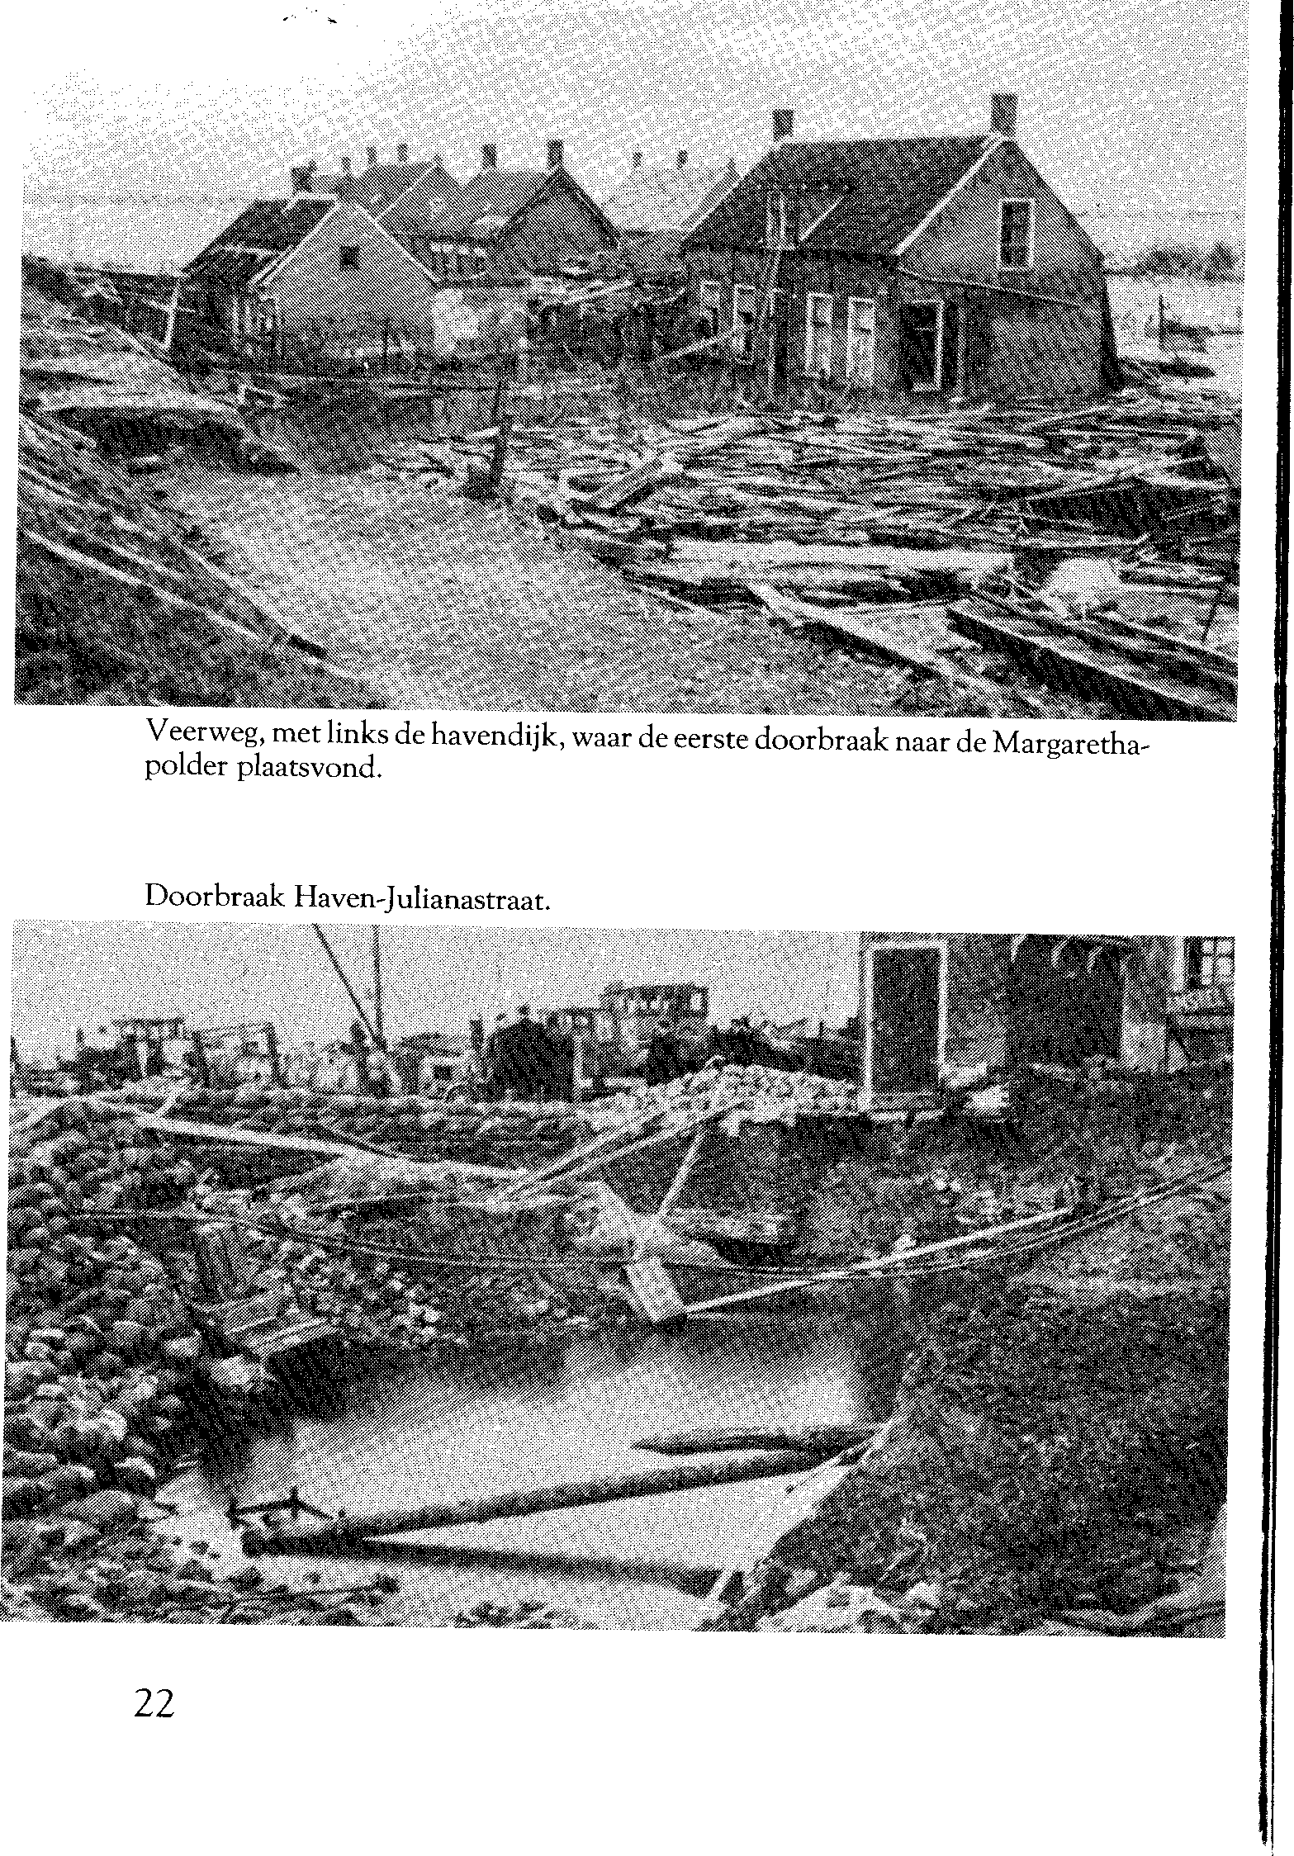
Veerweg, met links de havendijk, waar de eerste doorbraak naar de Margaretha- polder plaatsvond.
Doorbraak Haven-Julianastraat.
22
niet, dat het alarmerend geloei niet brandgevaar gold, maar het tegengestelde: gevaar van water!
Niemand wist, dat op hetzelfde moment de kolkende golven reeds over de dijken sloegen, even later alom dood en verderf brengend. Ja, er waren zelfs mensen die enigszins gerustgesteld waren toen ze hoorden dat er geen brand was; hoog water was het wel meer geweest. Evenwel, dat zou niet lang duren. Spoedig wist iedereen, dat het water onrustbarend snel bleef stijgen. Met eigen ogen wilden de mensen het zien en vol schrik zagen ze het water uit de haven over de Stoofdijk vloeien. Nee, daar was geen redden aan, wat hielp het, al werden er tientallen zandzakken tegen de vloedplanken gegooid, even later werden ze door de stroom meegesleurd.
Wat te beginnen? Niemand die het wist. Een panische angst greep de mensen aan. Hoe kon het ook anders in zo'n beroering van hemel en aarde? Angstaanjagend gierde de storm en daartussen klonk het akelig geloei van de sirene.
In deze toestand werd alleen aan eigen behoud gedacht. Reeds gingen mensen uit de lagere gedeelten van het dorp een hoger gelegen plaats opzoeken bij familie en kennissen. Sommigen sjouwden haastig hun huisraad op zolders, terwijl anderen sprakeloos toezagen, als door een verlamming getroffen. De ontsteltenis was onbeschrijflijk, hier klonk het geluid van wilde angstkreten en schreiende kinderen, daar het klaaglijk geloei van vee, dat vliegensvlug uit de warme stallen de dijken werd opgedreven. En achter allen was de dreigende verdrinkingsdood! De smalle havendijk aan de oostkant was de eerste dijk die door de kolkende golven werd weggesleurd. Met ontzettende kracht golfde het water in de zoveel lager liggende Margarethapolder en het duurde slechts enkele minuten of het water stond op gelijke hoogte met het zeewater. Het was een wonder, dat geen van de bewoners in dit dorpsgedeelte verdronk. De meesten hadden op het laatste moment hun woningen verlaten, sommigen echter om op een andere plaats een graf in de golven te vinden.
Door het ondervloeien van deze polder kwam het water de huizen op de Stoofdijk binnen, zich een weg banend tussen de openingen van de dijkwoningen, zodat ook hier de bewoners
23
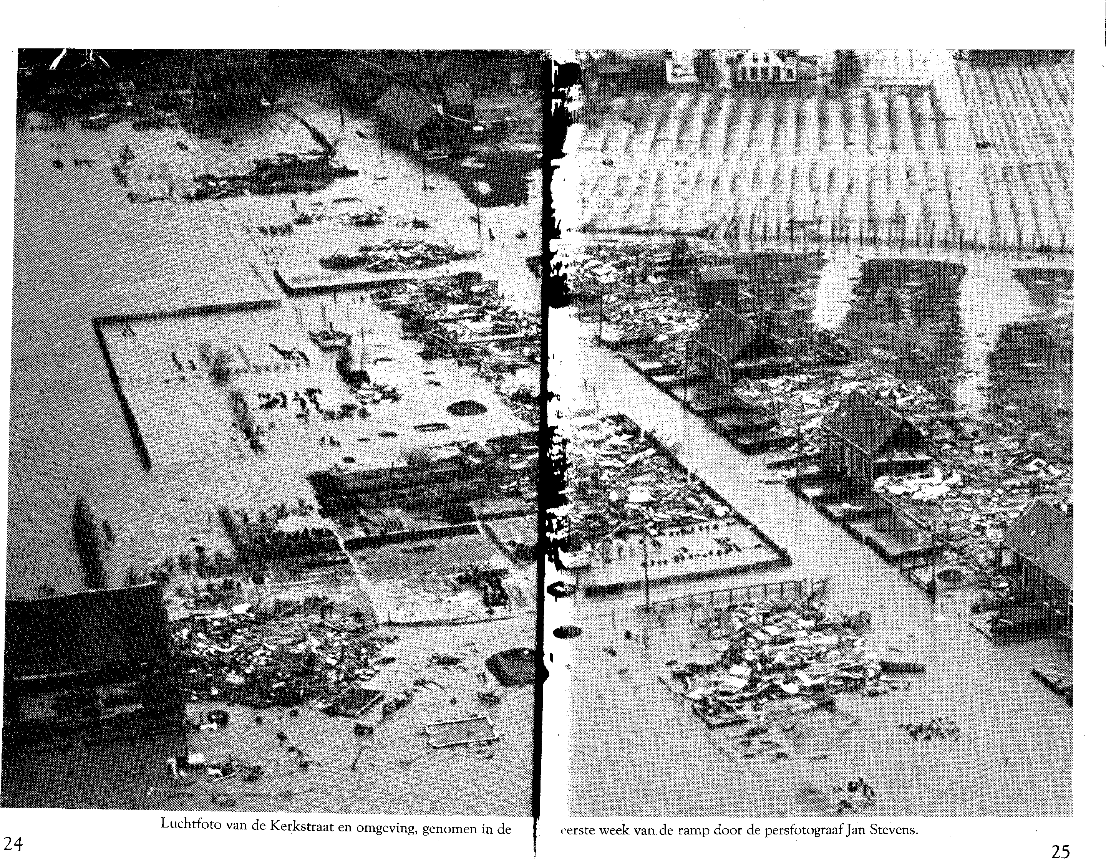
Luchtfoto van de Kerkstraat en omgeving, genomen in de ('erste week van de ramp door de persfotograaf Jan Stevens.
24 25
hun coevi ucht op zolders moesten zoeken.
Op het eind van de Stoofdijk, waar in de loop der tijden een verlaagde overgang tot stand was gekomen, vond het water een gerede weg om in de achterliggende Oud Kempenshofstedepolder te stromen. Wat hier in een korte spanne tijds heeft plaatsgegrepen, zal nooit gezegd kunnen worden. Tweeënveertig mensen verdronken hier jammerlijk. Door de aanstormende golven werden de huizen, die hier op de dijk gebouwd waren en waar velen een wijkplaats in hadden gezocht, de een na de ander omgeworpen. Het puin werd honderden meters door de wilde stroom meegevoerd en de lijken van de slachtoffers zijn later kilometers verder het land in gevonden.
Weinig plaatsen zullen er zijn, waar de zichtbare tekens van de vloed zo overvloedig geweest zijn als hier. Waar voorheen een stevige dijk was opgeworpen, waar sinds mensenheugenis de bewoners huis en haard hadden bezeten, was nu niets dan een kolkende diepte. Metersdiep spoelde de grond hier weg en nagenoeg alle bewoners kwamen om.
Hoe was het intussen in het dorp? Ach, het was een treurtoneel! Plotseling was de electrische stroom uitgevallen. Bijna tegelijk met de havendijk, was ook de Stoofdijk, op de plaats van de uitwateringsluis, bezweken en vond het water een vrije toegang in de Stavenissepolder. In het dorp zelf was eerst nog niet veel van het instromende water te bemerken, het leek er zelfs op dat het ging zakken. Velen werden hierdoor misleid en gingen naar huis, vooral naar de Kerkstraat, die het verst van de haven verwijderd lag. Maar wat was het geval? Waar men geen rekening mee gehouden had, was gebeurd. Terwijl alle aandacht aan de haven besteed werd, werd misschien te weinig aan de zeedijken gedacht. Wie zou zich daar met dit noodweer ook durven wagen? Achter deze dijken strekte zich de wijde Oosterschelde uit, waarin de Noordzee haar golven aanstuwde, die deze anders zo rustige stroom in een woedende watermassa had veranderd.
En wie was in staat haar geweld te keren? Geen dijk, hoe hoog en sterk, zou haar baren kunnen stuiten, want Hij, Die de zee haar perken zette, had bevel gegeven om die perken te overschrijden.
Een tijdlang al hadden de overslaande golven de binnenkant van de dijk afgespoeld. Daardoor nu zoveel zwakker geworden, kon zij niet langer weerstand bieden aan de zeer grote druk van het water. Over een aanzienlijk gedeelte schoof zij van haar grondslag af en het water kreeg vrij spel. Niets stond de zee nu meer in de weg. Met donderend geweld stortte zich een metershoge watermuur in de vlakke polder, door niets in haar weg gestuit, totdat zij na enkele minuten het dorp bereikte. Geen pen is in staat te beschrijven wat toen gebeurde. De mensen die zich op straat bevonden werden door de wilde stroom meegesleurd en slechts een enkele gelukte het zich aan iets vast te klampen. Met geweld baande het water zich een weg over straten en wegen, die hierdoor als het ware in snelstromende rivieren veranderd werden. Tientallen mensen, die op weg waren naar een hoger gedeelte van het dorp, werden door de felle stroom meegevoerd. Vanuit verschillende huizen werd het gezien, zonder dat men een hand ter redding kon uitsteken. Met verbazingwekkende snelheid drong het water de huizen binnen. De mensen vluchtten op zolders en bovenverdiepingen, in de gedachte daar voorlopig veilig te zijn. Helaas, het was maar voor een ogenblik, ook dáár kwam het water en in doodsangst klom men op de daken. Vertwijfeld van schrik, was men zichzelf niet meer. Wat onder gewone omstandigheden voor onmogelijk werd gehouden, daar was men nu door de angst toe in staat. Oude mensen, zowel als kinderen, wrongen zich door dakramen naar boven, gooiden pannen van de daken en liepen door smalle goten. En dat alles in een bulderende storm, met beneden zich het almaar hoger stijgende water. Voor velen bleek dit echter nog geen veilige schuilplaats. Met ongekende kracht bleef de woedende stroom uit zee voortrazen. Vooral de Kerkstraat en dat gedeelte van het dorp dat het meest voor de aanloop van het water bloot lag, kreeg het zwaar te verduren. Wat vermag hout en steen bij zulk een ontplooiing van krachten?
Tevergeefs werd getracht het vege lijf te redden, tevergeefs naar een schuilplaats op de daken gezocht. Het was of het hele dorp in de baren zou verzinken. De ongelukkigen hebben ondervonden,
26
27
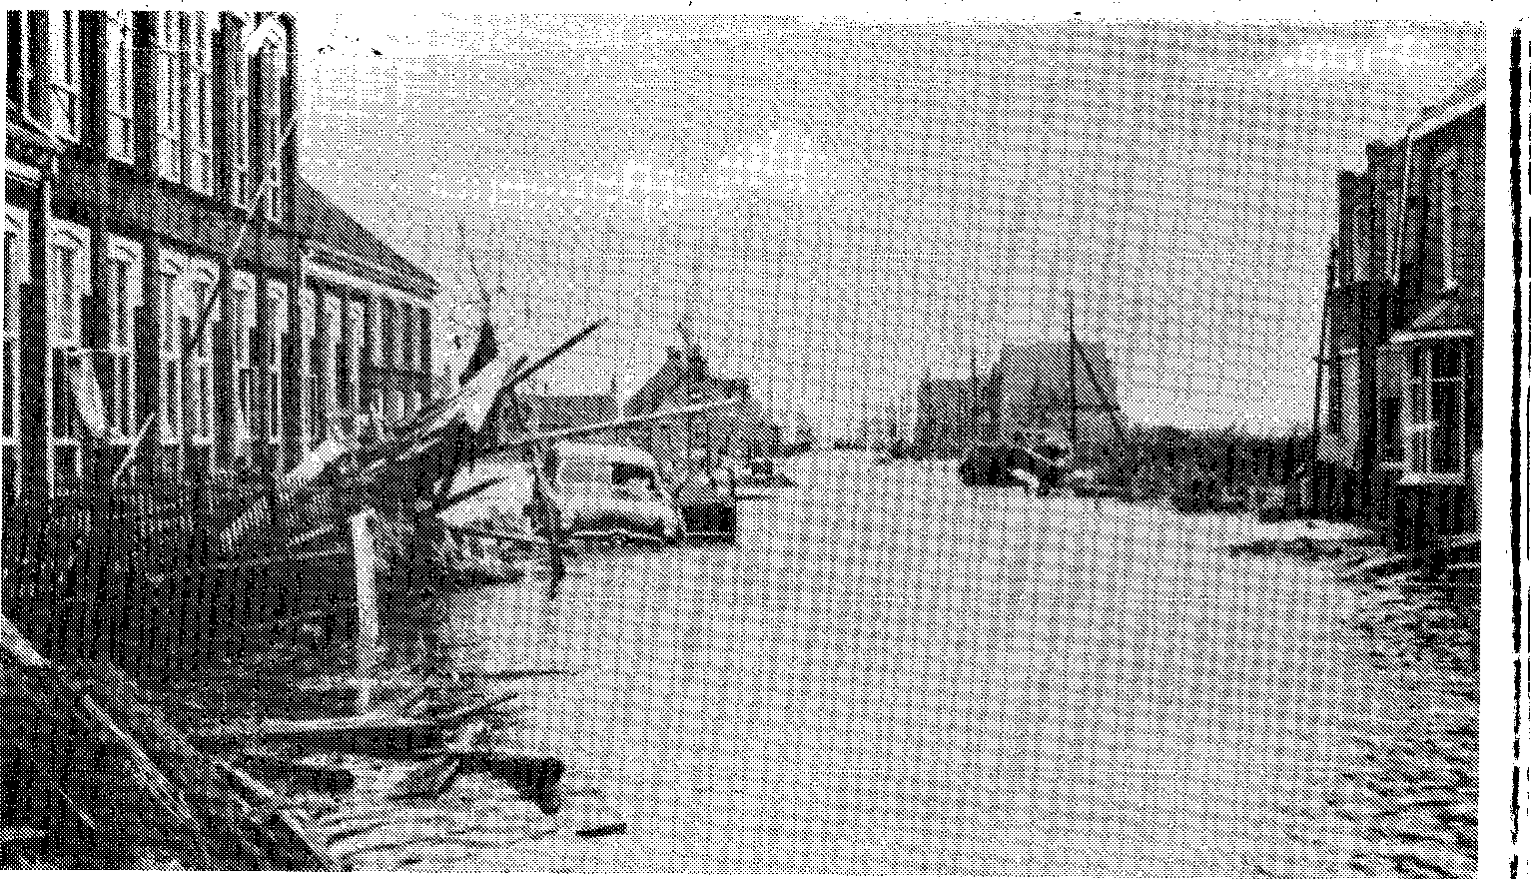
Poststraat met links de openbare lagere school.
De Kerkstraat was een van de zwaarst getroffen straten.
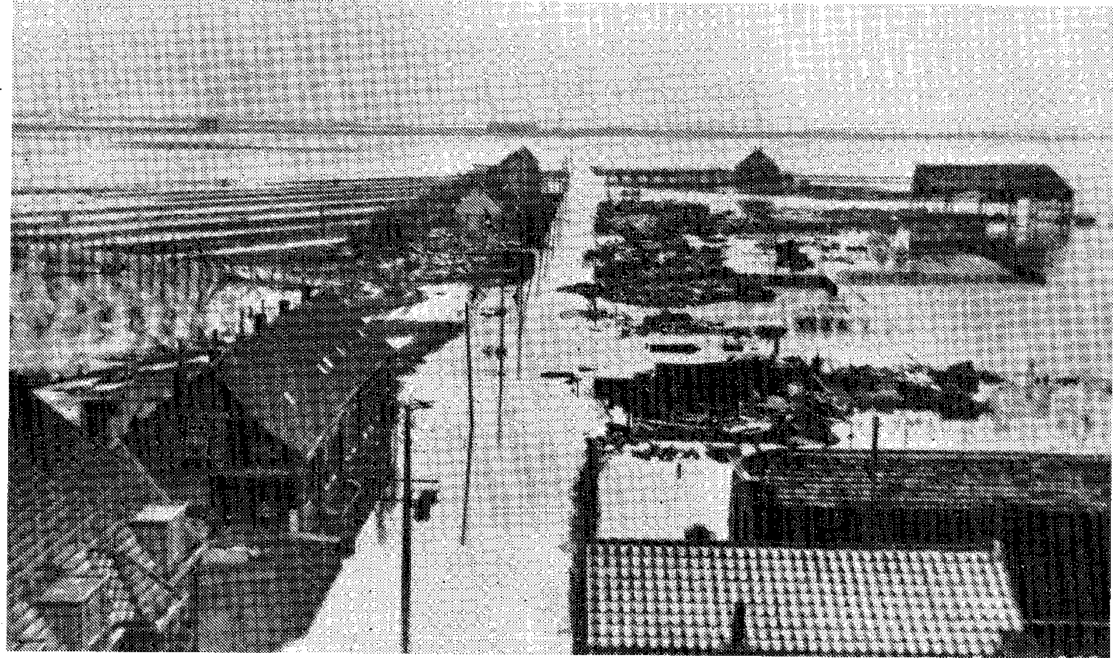
hoe de muren onder hen instortten. Op de waggelende daken hebben ze zich, in het aangezicht van de dood, vastgeklampt waar hun hand nog steunsel vond, totdat zij zich plotseling voelden meegesleurd door de wilde zee ... die na een ogenblik hun graf werd.
Huis na huis bezweek onder het gebeuk van de golven en in weinige ogenblikken was nagenoeg de gehele straat in puin gestort. De mensen moeten het van elkaar hebben aangezien, hoe de dood bij gezinnen tegelijk zijn slachtoffers maakte. Even later wachtte hen eenzelfde lot. Niemand zal ooit kunnen zeggen wat er in deze ogenblikken van doodsstrijd is afgespeeld. Hoe zullen kinderen zich aan hun ouders hebben vastgeklampt! Wat een angstige noodkreten zullen de getuigen van al deze ellende vernomen hebben.
En tot wie zou men zich wenden in dit uur van gevaar? Mensenhulp schoot tekort. Deze was ook onmogelijk. Alleen een hogere Hand kon in deze nood bewaren. Veel zal er dan ook geroepen zijn tot de Almachtige, Die toch dit alles komen liet. En het behaagde Hem, om geen volkomen voleinding te maken. Want wat een wonderlijke voorvallen van Gods bewarende hand hebben zich in deze nacht voorgedaan!
Het gebeurde toch dat, terwijl een huis in puin stortte, enigen op zolders wegdreven, terwijl ze op hetzelfde moment hun gezinsleden zagen verdrinken. Ouders zagen hun kinderen omkomen, mannen hun vrouwen en ook omgekeerd, terwijl er voor hunzelf een middel opdeed waardoor ze, hoewel na veel doodsgevaren, behouden bleven. Weer anderen hebben er, na een onbeschrijflijke tocht over de kokende golven, slechts gezeten op een stuk zolder of iets dergelijks, ternauwernood het leven afgebracht.
Traag kropen de uren van deze bange nacht voorbij. Het scheen, of er geen eind aan zou komen. De mensen die door al de meegemaakte ellende geen begrip van tijd meer hadden, zagen dan ook reikhalzend uit naar het morgenlicht.
In de kern van het dorp, waar de verwoesting niet zo erg was, door de meer gesloten bebouwing, had men helemaal geen indruk van het vreselijk gebeuren in andere gedeelten. Dat kon
28
29
ook niet.-nd.ers, door het water werden de mensen gedwongen op de bovenverdiepingen te blijven en de dingen af te wachten. Omdat het nachtelijk duister als een ondoordringbaar gordijn alles omhulde, bleven ze, slechts gezeten bij een kaars of olielamp, totaal onkundig van de omvang van de verwoestende watervloed. Alleen op de Stoofdijk en de Molendijk konden ze, toen het water tegen de morgen iets ging zakken, buiten komen. Maar nog was niet bekend, hoe erg de gevolgen wel waren. Nog stond het water gelijk met de bovenkruin. Wel begreep men, dat er slachtoffers te betreuren zouden zijn.
Ook het zwaaien met licht op de boerderijen in de polders bewees, dat er mensen in nood verkeerden. Maar wat te beginnen? Er was geen mogelijkheid om ergens hulp te bieden. Nog steeds loeide de storm met onverminderde kracht voort. Gelaten en met bedrukte gezichten zagen de mensen elkaar aan en zochten voor het ogenblik beschutting in de huizen, waaruit zoëven het water was weggevloeid.
Zo werd op de morgen gewacht, die maar niet scheen aan te breken. Stilzwijgend zaten ze bijeen, ieder met zijn eigen bange gedachten, voor wat nog komen zou. Var geregeld denken was in deze toestand geen sprake en het onzekere lot van verwanten woog velen zwaar. Nacht was het in de natuur en nacht, een stikdonkere nacht, waarin geen lichtpuntje te bekennen viel, was te lezen op ieders gezicht.
5. Toen het acht" werd .. zondagmorgen
Eindelijk was aan de flauwe schemer te bespeuren dat een nieuwe dag aanstaande was. Met bange harten, over wat deze dag te zien zou geven, werd het doorbreken van het daglicht afgewacht.
Het was zondagmorgen, maar wie had daar erg in? Het scheen of deze vreselijke nacht vijfmaal langer geduurd had. Van gewijde sabbatstilte was natuurlijk geen sprake. De storm was wel wat in kracht afgenomen, maar dat ontging de aandacht. Bang en huiverend zaten de mensen bijeen in de huizen. Wie durfde de vensters te openen? Een blik door de ramen zou een treurtoneel te zien geven. Een onafzienbare woeste watervlakte strekte zich uit, waar voorheen de vruchtbare kleigronden in winterse rust lagen.
De zeeweringen gaven een droevig beeld te zien. Hele stukken waren weggeslagen, hier en daar afgewisseld door een brok half afgeschoven dijklichaam.
Het laat zich moeilijk indenken, hoe het de mensen te moede was, bij het zien van dit alles. Het bracht opnieuw ongerustheid, voor het ogenblik gespaard, werd met zorg het volgende hoogwatertij tegemoet gezien. Immers, men zat op een half aangevreten dijk, midden in de zee, die nu door niets meer tegengehouden werd.
Duizend vragen drongen naar voren, die onbeantwoord bleven. Hoe was het in het dorp? Door de doorbraak op de sluis was de Stoofdijk totaal afgesloten. Zou deze watervloed nog andere delen van het eiland getroffen hebben? Geen mens die hier iets van wist, verbinding met andere gemeenten was geheel onmogelijk. Waar men het oog ook wendde, naar land- of zeezijde, nergens was een levend wezen te bespeuren, waaruit men op den duur wel begreep, dat de rampvloed niet tot Stavenisse alleen beperkt was gebleven.
Iemand, die het zelf niet heeft meegemaakt, kan zich met geen mogelijkheid een voorstelling maken, wat ervaren wordt in zo'n
30 31
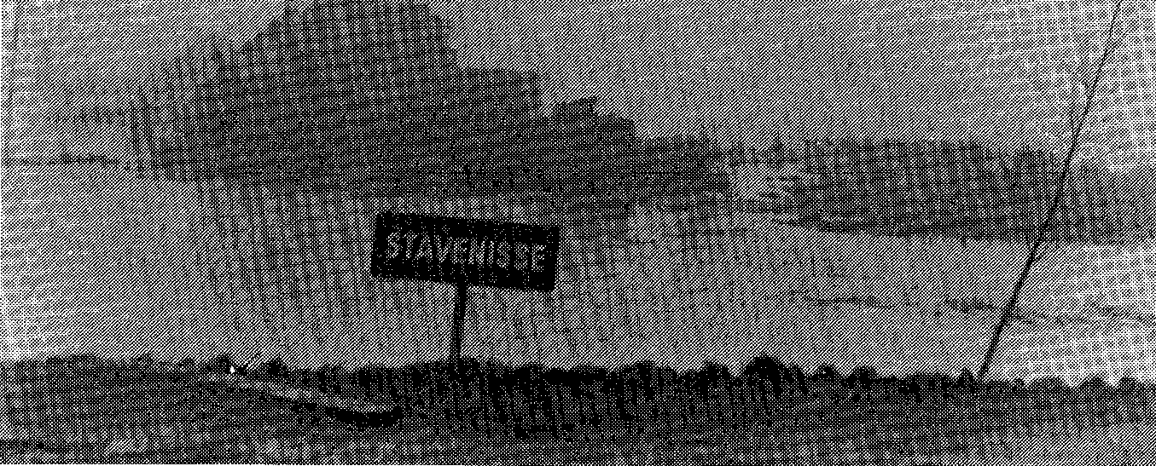
Buurtweg. Rechts de resten van de hooiberg, waarvandaan een man gered werd.
De doorbraak bij de Stoofdijk. Rechts het kleine dak waarop vier mensen lagen, die later toch nog gered werden.
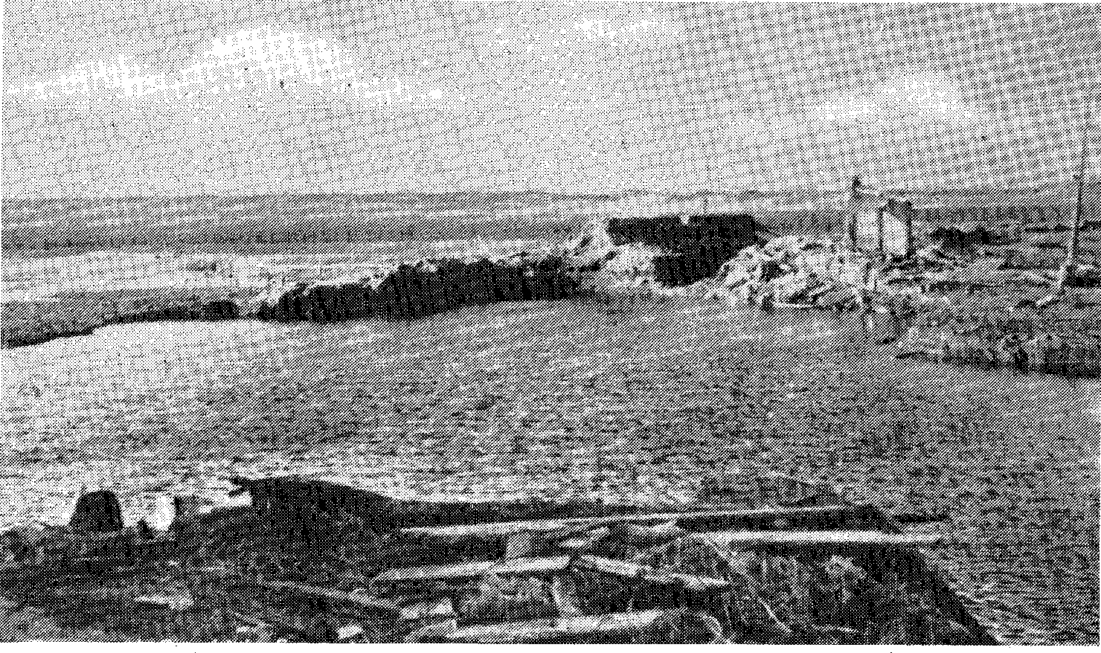
uitzichtloze toestand. Het was of er buiten het in zo grote nood verkerende dorp niets ter wereld bestond, ja, of er zelfs geen wereld buiten het dorp meer was, of men alleen was overgelaten. Op het eind van de Stoofdijk stond een groep mannen. Het was dag geworden en de mannen zagen met ontzetting hoe vier mensen, middenin de kokende golven, in gevaar waren. Ze zaten op een klein dakje, half onder het water bedolven. Een eindje er vandaan stond een man op de resten van een hooiberg, op het punt zich niet langer vast te kunnen houden. Hier zou spoedig geholpen moeten worden, dat was wel te zien. Met doorweekte kleren en verkilde leden hadden zij zich, ten prooi aan de hevigste angst, urenlang vastgeklampt. Telkens sloegen de golven over hen heen, geen wonder, dat deze mensen de bezwijming nabij waren. Zoveel hun verstijfde armen het toelieten, zwaaiden zij wanhopig om hulp.
Maar hoe hen te bereiken? Een kolkende stroom scheidde hen van de dijk. Toch moest het geprobeerd worden. Een paar grote deuren werden van een schuur gehaald en op elkaar gespijkerd. Aan een lang touw liet men dit geïmproviseerde vlot daarna in de richting van de hulpeloze man drijven. Maar helaas, wind en stroom stuurden het in de verkeerde richting en het vlot dreef zijwaarts naar de dijk. Deze mislukte poging ontnam de ongelukkige bijna de laatste moed, zodat gevreesd werd, dat hij zich niet langer zou kunnen vasthouden.
Wat nu gedaan? Een boot! Maar waar vandaan? Er lagen nog een paar schepen in de haven, die een roeiboot bij zich hadden. Naar de haven dus. Hoewel deze nog niet te bereiken was, kon een schipper aangeroepen worden om met een boot te komen. Overal in het dorp werd om hulp geroepen, toch stuurde de schipper zijn boot naar de havendijk, waar de boot met vereende krachten overheen gewerkt werd. Een van de mannen nam naast de schipper plaats en geholpen door de wind kwamen ze in een ommezien ter bestemder plaats. Eerst werd de boot met een touw verbonden, dat van de wal af gevierd werd. En als in een notedop op de dansende golven, roeiden de mannen naar de uitgeputte drenkeling.
Met enige moeite wisten ze hem in de boot te krijgen en
32
33
geholpen door de mensen op de dijk, die aan het touw trokken, was de boot spoedig aan de wal en werd de geredde een woning binnengedragen.
Met uiterste krachtinspanning waren ze erin geslaagd, één mens te redden. Nu ook geprobeerd de andere vier, die misschien in nog groter gevaar verkeerden, te helpen.
De hoop gloorde in hun vertwijfelde harten, vol spanning hadden ze toegezien, hoe hun lotgenoot met levensgevaar aan wal was gebracht. Maar om hun richting uit te roeien, was heel wat moeilijker, omdat men dwars door stroom en wind heen moest. Zodra de mannen de boot een eindje van de dijk geroeid hadden, werd zij als een blad opzij geworpen. Nogmaals werd het geprobeerd en met forse slagen, die het schuim deed opspatten, werd de boot met de kop op de wind gebracht. Helaas, het mocht niet lukken. Als was zij een speelbal van wind en golven, zo werd de boot tegen de dijk gegooid. Noodgedwongen moest men het opgeven. Ondanks de moed van de schipper en zijn helper was het onmogelijk de ongelukkigen te helpen. Wat hielp het, al stond men met tranen in de ogen? Wat moet het voor de in doodsgevaar verkerende mensen geweest zijn, toen ze zagen, dat men de reddingspogingen moest opgeven! Immers, elke golfslag tegen de waggelende stukken muur, deed hen vrezen in de kolkende diepte te verzinken. Ach, wat was de ellende groot, zij stond op ieders gezicht gegrift. De een kwelde de gedachte omtrent het lot van vader of moeder en een ander aan het lot van kinderen of familie.
Nog steeds was de Stoofdijk afgesloten, het water stroomde nog altijd met kracht over de sluis, zeewaarts.
In een van de huizen zaten mannen, vrouwen en kinderen ontzet bijeen, ieder vervuld met bange gedachten. De ganse lange nacht had men in deze kamer, waar velen uit de laaggebouwde huizen een toevlucht hadden gevonden, doorgebracht. Het was een van de enkele woningen, waar het water niet in de woonkamer was doorgedrongen. Gelukkig konden ze bij een brandende kachel de verkilde ledematen verwarmen.
Zwijgend hadden de mensen de lange nacht bijeengezeten, tot het licht van de nieuwe dag aan de kim verscheen. Nu en dan
ging een van de mannen naar buiten. Dan staarde hij in het duister op de almaar in beroering blijvende watermassa, die soms over de drempel van de woning dreigde te komen. Niets was er te doen tegen het almaar nader komende gevaar. Het was inmiddels bekend, hoe in de onmiddellijke nabijheid, hun buren en bekenden op een zo vreselijke wijze waren omgekomen.
Zo werd in gelatenheid de morgen afgewacht. De mannen keken elkaar aan, met starre blik in deze opeenstapeling van leed. Wat kropen de uren met trage gang voort en neig scheen de dag ver af. Wie kon hier troost verschaffen, in zo'n zee van jammer?
Er was een oud vrouwtje bij, met vermoeide ogen na een onrustige slapeloze nacht. Aan haar ging de ernst van het gebeuren voor een groot deel voorbij, zij begreep niet meer wat dit alles te betekenen had. Er kermde een kind, dat uit een onrustige slaap op moeders schoot opschrok. Zo schuilden oud en jong bijeen, onder het woeden van de orkaan.
De oudsten zaten op een stoel en wie die niet had, stond of hing tegen de muur. Een paar jonge mannen zaten op een stoof bij de kachel, hun kleren waren doorweekt van het zeewater. Tevergeefs zochten zij warmte voor hun verkleumde ledematen. Dit alles werd nog versomberd door het schrale schijnsel dat een inderhaast opgezochte petroleumlamp in het vertrek wierp. Soms ging er een zacht gemompel op wanneer iemand binnenkwam. Nee, men zei niets, de doffe uitdrukking in de ogen sprak genoeg.
Langzamerhand zakte het water en steeds als er iemand ging kijken, stond het meer beneden de kruin van de dijk. Toen de klok acht uur wees, was eindelijk het licht van de dag doorgebroken. Toen dan ook de luiken werden geopend, barstte menigeen in tranen uit bij het zien van de woeste golven over het polderland. Dit was zelfs door de oudsten nooit eerder aanschouwd. Dit kende men alleen uit boeken. Men had wel gelezen over grote watervloeden, die ons land en bijzonder ons gewest, geteisterd hadden, waardoor de overgebleven bewoners in de grootste armoede gedompeld werden en waarbij het niet
34
35
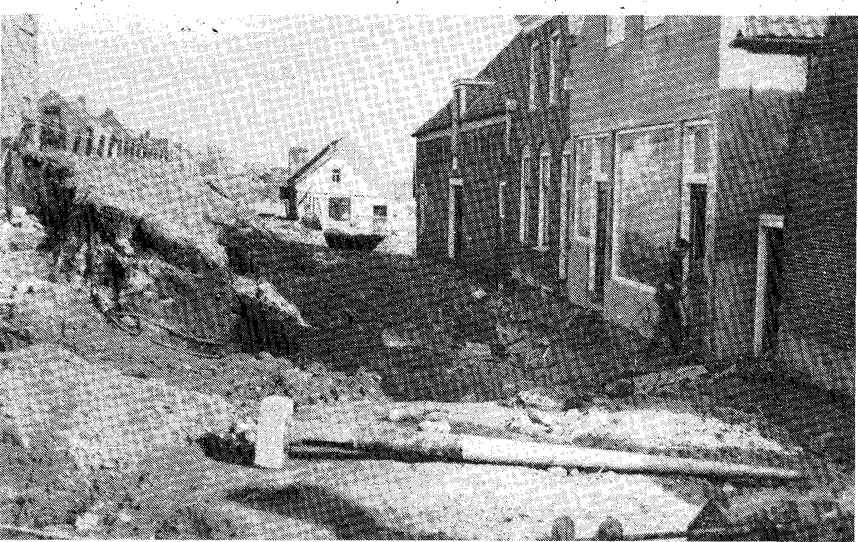
De Stoofdijk. Het witte huis - in het midden achter - was de woning van de schrijver van dit boek.
Het begin van de Kerkstraat. Links het Postkantoor, waaruit de hoek is weggeslagen; rechts het gebouw van het Groene Kruis.
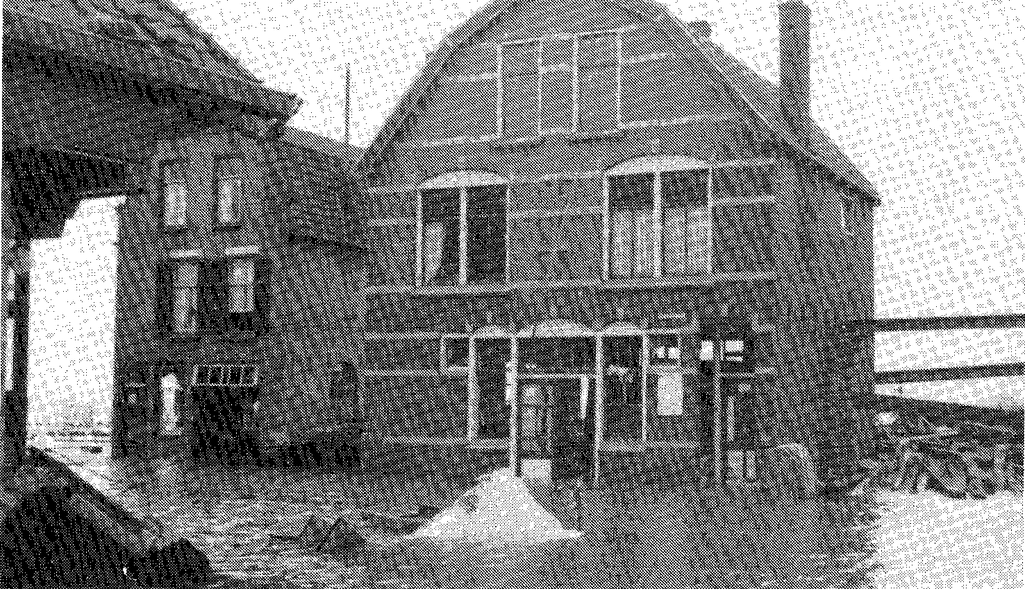
zelden voorgekomen was, dat mensen die heer en meester op eigen hof waren geweest, soms al hun bezittingen verloren hadden.
Dit alles was nu harde werkelijkheid geworden, zelfs nog erger. Veel medeburgers waren verdronken en nog bleven er grote gevaren dreigen. Tot dusver was er niet de minste hoop op redding, dat bleek wel als men rondom zag.
Nu het dag geworden was, gingen sommigen de dijk op. Vanzelf ging men nu ook weer praten en nu deed men de ontstellende ontdekking van de in nood verkerende mensen.
Intussen was de voormiddag half verstreken en omdat verder niets gedaan kon worden, trokken de meesten zich terug in de woningen. Dat was ook maar het beste; door al de doorstane ellende raakten de mensen uitgeput. Voedsel of drinken was er bijna niet. Er was ook geen behoefte aan. Toch drong de een de ander, om tenminste iets van het beetje dat men had, te gebruiken.
Nu de toestand beter onder de ogen gezien kon worden, werden de mensen nog moedelozer. Wat een vreselijke toestand! Was er geen bewarende Hand, men zou wanhopig worden. Was er dan werkelijk nergens uitkomst? Naar menselijke berekeningen niet. Niemand die het wist, niemand die een uitweg zag. En weer zat en stond men in de kamer bijeen, in somber stilzwijgen. De een keek naar de ander, als verwachtte men, dat iemand een oplossing zou vinden.
Opeens sprak iemand over Jona en de scheepslieden in nood van de storm. Die zagen ook geen uitkomst meer. Niets dan omkomen in de golven. In hun doodsangst probeerden ze het uiterste. Al het onnodige wierpen ze overboord. Maar ook dat mocht niet baten. En toen gingen ze roepen, een iegelijk tot zijn god. Die weg stond ook nu nog open. Roepen kon men nog! Niet zoals de heidense scheepslieden, tot onbekende goden, maar tot de God van hemel en aarde. Die alleen was machtig uit deze grote nood te verlossen.
Weer werd het stil in de kamer, ieder was met zijn eigen gedachten vervuld. Alleen het snikken van iemand die zijn overstelpt gemoed lucht gaf, werd vernomen. Een man nam de
36
37
Bijbil; wat:ou er gelezen worden? Hij liet het Boek openvallen en las Jesaja 2. Gelaten en stil luisterde men naar het Woord van God, Die nu zo ontzaglijk sprak door Zijn almachtige daden. Nadat de profeet de toekomstige heerlijkheid van het geestelijk Jeruzalem beschreven heeft, volgt het strafgericht over het afgodische volk, omdat het land vervuld is met goddeloosheid. "Ook is hun land vervuld met afgoden; voor het werk hunner handen buigen zij zich neder, voor hetgeen hun vingers gemaakt hebben. Daar bukt zich de gemene man, en de aanzienlijke man vernedert zich; daarom zult Gij het hun niet vergeven. Want de dag des HEEREN der heirscharen zal zijn tegen allen hovaardige en hoge en tegen allen verhevene, opdat hij vernederd worde; En de hoogheid des mensen zal gebogen en de hoogheid der mannen zal vernederd worden; en de HEERE alleen zal in dien. dag verheven zijn. En elkeen der afgoden zal ganselijk vergaan. Dan zullen zij in de spelonken der rotsstenen gaan, en in de holen der aarde, vanwege den schrik des HEEREN en vanwege de heerlijkheid Zijner majesteit, wanneer Hij Zich opmaken zal om de aarde te verschrikken." En in het laatste vers roept de profeet uit: "Laat gijlieden dan af van den mens, wiens adem in zijn neus is, want waarin is hij te achten?"
Hoe gepast was dit schriftgedeelte op de tegenwoordige omstandigheden. Degenen, die de laatste zondagavond de hiervoor beschreven predikatie van Smytegelt hadden aangehoord, moesten het betuigen, dat hun niets vreemds overkwam. Die predikatie was een laatste waarschuwing geweest voor het naderend oordeel. Nu hoorde men de profeet getuigen, hoe rechtvaardig de bezoekende hand Gods strafte. Een Godvergeten geslacht, dat zichzelf kon helpen en vertrouwen op geld en goed en eigen kracht, het lag al terneergeworpen.
Waar was nu de hulp van geliefkoosde afgoden? Elkeen der afgoden was ganselijk vergaan. Nee, niets ter wereld, geen macht zo sterk, was in staat hulp te verschaffen. Laat gijlieden dan af van de mens en zie alleen op Hem, Die dit laat uitroepen, misschien is er verwachting.
Zo verstreek de zondagmorgen van 1 februari 1953. Plotseling, met vernieuwde schrik, hoorde men de klok luiden. Angstig
klonk haar bronzen stem in de nog altijd felle stormwind. Wat zou er nu weer zijn? Dreigden er nieuwe gevaren? Een barre zee joeg haar golven tegen de hechte kerkgebouwen aan. Velen herinnerden zich nu pas, dat het zondag was, maar het klokgelui riep de mensen niet ter kerke. Maar wat had het dan te betekenen? Niemand die er het antwoord op wist. Pas later werd duidelijk dat enige mensen, die voor het aanstormende water in de toren gevlucht waren, op deze wijze probeerden de aandacht te trekken om uit hun netelige positie bevrijd te worden. Maar waar zou eerst geholpen worden? Door het hele dorp, waar nog huizen stonden, werd om hulp geroepen. Wel waren stoere mannen bezig, om met de weinige beschikbare boten mensen van de daken te halen en op de enige droge plaats te brengen. Maar hoe onbegonnen scheen dit werk. Nog altijd was het water heftig in beroering, zodat men niet overal kon komen. Voorlopig bepaalde men er zich toe op de meest gevaarlijke plaatsen de mensen te redden.
Onbegrijpelijk was het menigmaal, hoe sommige mensen er het leven hadden afgebracht. Wat kon het anders zijn, dan de wonderbare bewaring van de Almachtige, Die soms mensen op waggelende muren en half ingestorte daken, in bomen en palen urenlang aan het uiterste gevaar blootgesteld, nog redding zond. Alle gevallen op zichzelf te beschrijven, zou ondoenlijk zijn. Bij hen die het meegemaakt hebben, zal het wel nooit uit hun geheugen gewist worden.
De Stoofdijk was tot nog toe van het overige gedeelte van het dorp afgesloten.
Ondertussen was het middag geworden en het water op de sluis zover gezakt, dat de haven met laarzen aan bereikbaar was. Zodoende was er weer contact met het centrum van het dorp mogelijk.
Eerst nu werd bekend, wat er aan beide zijden van het dorp was gebeurd. Hartroerend was het hoe verschillende mensen het lot van hun familie vernamen. De een moest horen dat zijn naaste verwanten verdronken waren en een ander hoorde van de redding van familieleden.
38
39
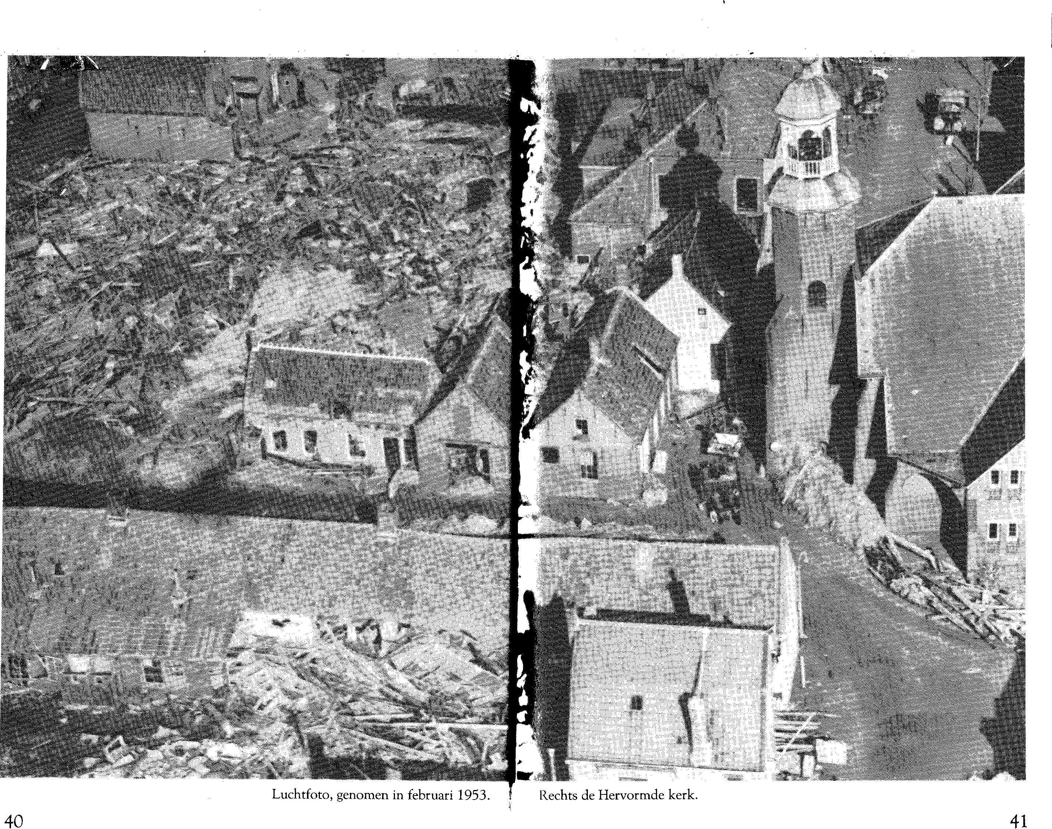
tirt
Luchtfoto, genomen in februari 1953. Rechts de Hervormde kerk.
40
41
6. I'- hit oordeel omgekomen
Toen er enigszins een beeld verkregen was van de omvang van de ramp, werd het aantal van de omgekomenen op enige honderden geschat, wat later gelukkig minder bleek te zijn. Bijna iedereen nam met ontzetting kennis van het verdrinken van de algemeen geachte voorganger van de Oud Gereformeerde Gemeente, L.J. Potappel. Dat had men allerminst verwacht. Hij, die zo menigmaal in tijden van nood de troon des hemels mocht aanlopen, was niet meer. Was het bijna een halve eeuw zijn lust geweest, het volk Gods Woord te doen horen, zijn mond sprak nu niet meer op aarde. Evenwel ging er van zijn sterven een sprake uit, zoals zij van zijn lippen nog nooit zo luid had geklonken. Deze rechtvaardige was mede in het oordeel omgekomen naar luid van Gods Woord: "enerlei wedervaart de rechtvaardige en de goddeloze." Men moet de geestesgesteldheid van ons dorp gekend hebben om te kunnen begrijpen dat velen bij het horen van deze droeve mare de hoop op redding opgaven.
Hoe het kwam weet niemand, maar toen de doortocht naar de haven mogelijk was, werd het van de Stoofdijk als het ware een wilde vlucht. Men durfde niet langer op de Stoofdijk blijven. Op een paar plaatsen waren de straatstenen eruit gespoeld en was het gevaar van verdere afkaveling bij een volgende hoge vloed niet denkbeeldig.
Maar de vraag rees op: "Is er een veiliger wijkplaats?" De Molendijk was slechts de enige droge plaats en zij verkeerde in een zelfde gevaarlijke positie als de Stoofdijk. Bovendien werden hier al de geredde mensen uit het dorp gebracht, zodat de huizen overvol waren. Het gemeentehuis zat zowel onder als boven zo volgepropt met mensen, dat voor ongelukken gevreesd werd. En steeds kwamen er meer. Niet dat iemand teveel was, integendeel, het moet gezegd worden dat de hulpvaardigheid onder elkaar groot was. Waar maar enigszins plaats was, waren mensen welkom. Eer de middag voorbij was, hadden
bijna alle mensen de Stoofdijk verlaten, enkele uitgezonderd, die het waagden in hun woningen te blijven. Met een paar uur zat men er weer opgesloten. Als het water weer opkwam, dan veranderde de doorbraak op de sluis in een wild bruisende stroom.
Trouwens, zelfs met laag water wist men er nog niet met droge voeten door te komen, omdat het water uit de polder bleef vloeien. Het doorwaden was dan ook niet geheel zonder levensgevaar, maar de doorstane angst stelde de mensen in staat de onmogelijkste dingen te doen. De enkelen die niet durfden en oude mensen en kinderen, werden, hoewel niet zonder moeite, overgedragen.
De aanblik van de nu verlaten Stoofdijk was nog troostelozer geworden. Er was bijna geen levend wezen te bespeuren. Ja toch, dáár op het eind stond nog een groepje mannen en hun strakke gezichten vertelden wat zij wilden. Nog steeds waren daar die vier mensen in nood. Die moesten toch gered worden? Wat 's morgens mislukt was, zou nogmaals geprobeerd worden. De storm was wat in kracht afgenomen en het water een stuk gezakt, maar het bleek zulk een bovenmenselijk karwei te zijn, dat men de moed haast opgaf. Toen, onverwachts, schoot de boot vooruit. De moedige redder had de draden van het lichtnet te pakken gekregen. Door het afbreken van een paal hingen die omlaag, juist in de richting van de drenkelingen. Door de draad te volgen was de boot spoedig in hun nabijheid, maar weer bleek een moeilijkheid. Omdat ze urenlang doornat op het dak gelegen hadden, waren de vier haast niet in staat hun ledematen te verroeren. Met veel moeite kwamen zij evenwel in de boot. Vlug werd de steven gewend en de terugtocht aanvaard. Deze verliep gemakkelijker. Weldra was de dijk bereikt, waar de geredden door liefderijke handen werden verzorgd. De moedige redder had, met gevaar voor eigen leven, weer vier mensen van een wisse dood gered.
Er moest haast gemaakt worden om, voordat het water opkwam, het dorp te bereiken. Ook hier had het reddingswerk ondertussen voortgang gehad. Steeds meer mensen werden op het kleine droge stukje dijk samengebracht. Angstig vroegen
42
43
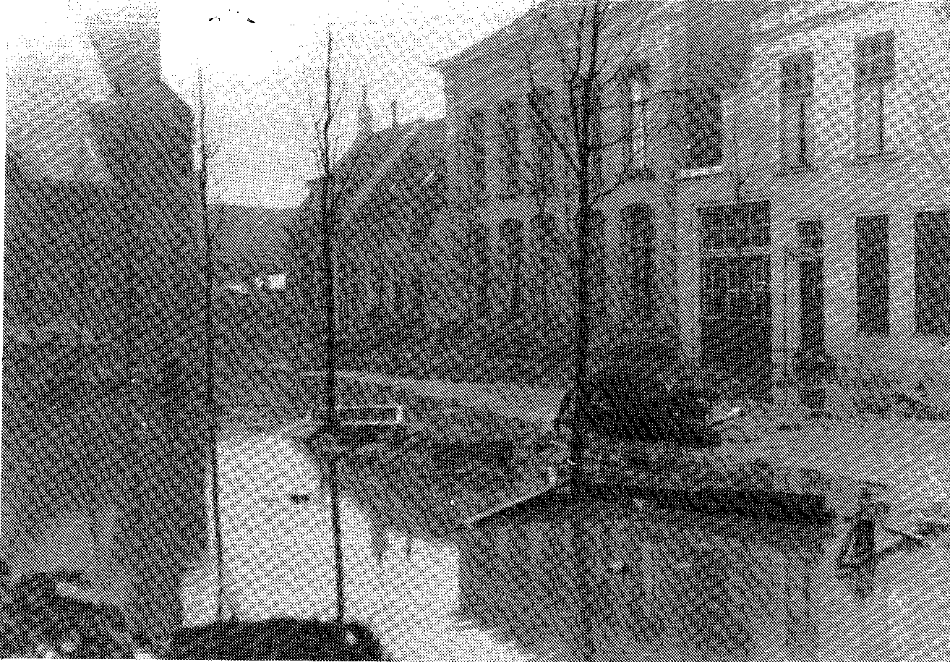
Voorstraat, met links de Hervormde kerk en in het midden de Hervormde pastorie.
Julianastraat.
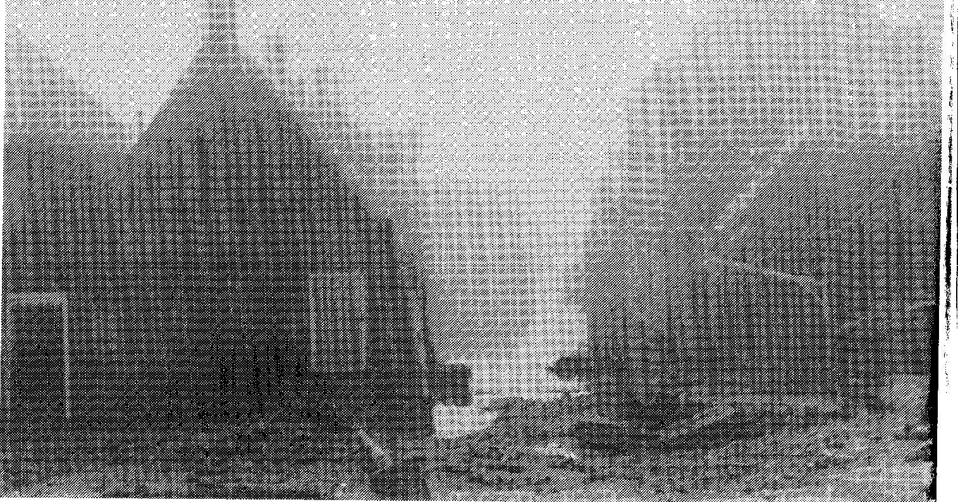
velen, die zojuist van een zolder of dak waren gehaald, zich af wat het worden moest als het water weer zou stijgen.
De huizen op de Molendijk konden al de mensen niet bevatten. Velen van de geredden hadden bovendien behoefte aan droge kleren, en die waren er op den duur ook niet meer. Enige honderden hadden een plaats gevonden op enkele schepen die in de haven lagen. Waar de zee het land niet droog liet, zocht men een wijkplaats op haar golven. En al was de ruimte niet gerieflijk, voor het ogenblik waren ze gered. Wat deerde het dan, al zaten ze opgepakt in een half geladen schip met aardappelen. Het stro, dat moest dienen om de aardappelen vorstvrij te houden, gaf tenminste nog een minder harde ligplaats.
Zo viel de avond van zondag 1 februari; een dag die niet licht vergeten zal worden. En weer steeg het water tot abnormale hoogte, zodat de mensen die nog op zolders en daken verbleven, opnieuw het ergste vreesden. Toch bereikte de vloed niet die hoogte van 's morgens. Wel stortten er weer huizen in en vielen er opnieuw slachtoffers, maar met het zakken van het water week de beklemming enigszins. Een tweede zwarte nacht viel over het zwaargetroffen dorp. Ondanks de vele hulpkreten van in nood verkerende mensen, moest het reddingswerk worden gestaakt.
Bij het schamele licht van een kaars of oliepitj e werd een nieuwe morgen afgewacht. En wat duurde ook deze nacht weer lang. Van slapen was natuurlijk geen sprake. Zo nu en dan viel men van ellende en uitputting in een lichte sluimer. Het verblijf in de bedompte ruimte bij een brandende kachel maakte de mensen suffig.
Voor degenen die in het scheepsruim verblijf hielden, was het nog ondraaglijker. Als een hoop vee lagen ze in het stro bijeen en tevergeefs werd getracht onder een dekzeil of een zak het verkilde lichaam te warmen. Het geklots van de golven tegen de scheepswand maakte de mensen zenuwachtig. In zulk een overspannen toestand waren ze vatbaar voor allerlei dwaze inbeeldingen.
Alsof het de gewoonste zaak ter wereld was, zaten een paar oudjes te keuvelen over alledaagse dingen. De verschrikkelijke
44 45
gebeur~ienissen deden hen de wezenlijke toestand niet beseffen. Een moeder trachtte haar zuigeling, die zij het nodige moest onthouden, op het stro liggend in slaap te wiegen. En dat ging zo de hele nacht door. De nacht bracht geen verkwikking.
Naarmate de morgen naderde, vroegen de mensen zich af, wat de nieuwe dag brengen zou. Langzamerhand gingen de gedachten weer werken. Hier blijven kon niet. Verbinding met enig ander deel van het gewest was er nog niet. Wel hadden de vorige avond, net voor het donker werd, een paar vliegtuigen boven het dorp gecirkeld, maar niemand was bekend met de omvang van de overstroming. Het was wel duidelijk, dat het niet bij één dorp of eiland was gebleven. Spoedige hulp was daarom niet te verwachten, al was die nog zo zeer nodig, wilden er nog niet meer ongelukken gebeuren. Het allernodigste voedsel voor kinderen en zieken was niet te bemachtigen, ja, zelfs drinkwater ontbrak. In deze nood werd besloten, om als de wind het toeliet, zoveel mogelijk mensen op de schepen te verzamelen en een veiliger plaats op te zoeken.
Het reddingswerk, dat wegens het invallen van de vroege winteravond gestaakt moest worden, kon nu weer beginnen en omdat de storm tot een flinke bries verminderd was, ging dat veel gemakkelijker dan de vorige dag. Wel moesten veel moeilijkheden worden overwonnen, omdat sommige straten niet te bereiken waren, door het vele wrakhout dat de toegang versperde. Zoals bijvoorbeeld bij de toren, waar een hele hooitas en een stal met de cadavers van de beesten aan de touwen was blijven hangen.
Als er een boot met geredden aankwam, was het ontroerend om te zien, hoe de mensen hun doodgewaande familieleden om de hals vielen. Door welk een pijnigende onzekerheid over het lot van familie en vrienden werden ze dikwijls gekweld. Het was immers onmogelijk alle mensen tegelijk uit hun angstige positie te verlossen. In het hele dorp, waar nog huizen of tenminste nog brokstukken daarvan stonden, zaten nog mensen, afgesloten van de buitenwereld. Twee lange nachten hadden ze al op zolders en vlieringen, ja, sommigen zelfs op het dak doorgebracht, steeds maar wachtend op redding in de nood. In de
buurt werden mensen uit hun woningen gehaald en men hoopte dan ook zelf mee te kunnen varen. Maar een roeiboot is gauw afgeladen en eerst moest dan de terugtocht weer aanvaard worden. Opnieuw wachten. Urenlang soms. Daar waar het gevaar voor instorten het grootst was, moest eerst geholpen worden. Daarna gingen de redders weer naar een geheel andere buurt. Geen wonder, dat de mensen in deze toestand ten laatste gingen wanhopen. Al was het gevaar nu wel niet direct meer aanwezig, het verblijf in de door het water omspoelde woningen, was ver van geruststellend. En bij het ontbreken van de minste verkwikking, waarbij nog de opeenstapeling van angsten kwam, behoeft het niemand te verwonderen, dat er mensen waanzinnig werden.
Bij het gemeentehuis stond een drom mensen. Er was weer een boot met geredden in aantocht. Langzaam kwam zij de Voorstraat opgevaren. Op een afstand was het al te zien; één hoop ellende. Wie zouden het zijn? Vol spanning tuurden de angstige gezichten naar de dichterbij komende boot en weer gloorde de hoop in veler harten, toen men familie meende te ontdekken over wier lot men nog in het onzekere verkeerde. Toen de boot op de straat vastliep, schoten gedienstige handen toe, om de geredden op het droge te brengen. Die konden het nauwelijks geloven, dat ze weer vaste grond onder zich hadden. In hun ogen straalde een blijde glans.
Sommige mensen waren haast niet meer te herkennen, in twee dagen waren ze jaren ouder geworden. Een vrouw met een jas van haar man aan, een stuk doek over het loshangende haar geknoopt, haar man met een zakdoek op het hoofd en een zak over de schouders geslagen, werden uit de boot geholpen. Beiden konden niet meer. De blijdschap over hun redding konden ze door uitputting niet verdragen. Daar werd een oud vrouwtje met doorweekte kleren aan wal geholpen. "Laat me maar lopen", zei ze; het besef van haar redding gaf haar opnieuw krachten. Dan een man alleen, geen woord zei hij, men begreep het: zijn vrouw was verdronken. Als laatsten volgden een ouderpaar met hun kroost. Met bezorgde blikken keek de vader toe hoe zijn jongens
46
47
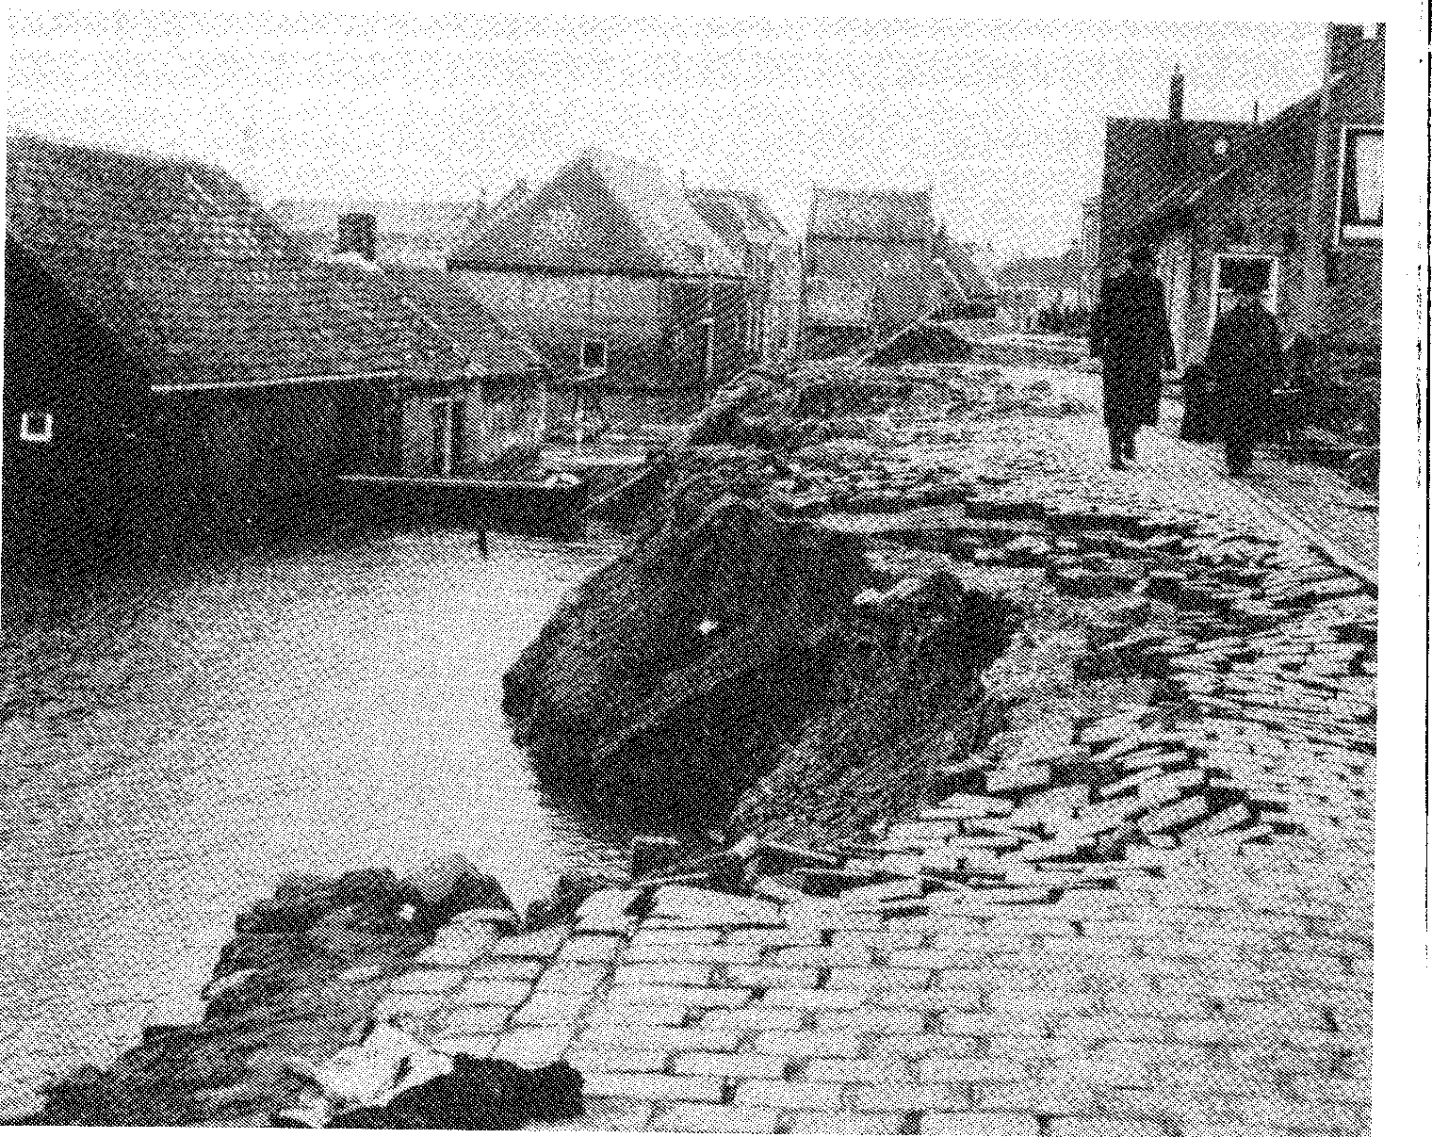
uit ie boot sprongen, als waren zij op avontuur.
Weer smaakten de redders de voldoening enige van hun medemensen uit de ergste nood geholpen te hebben, maar nog wachtten velen op hun hulp en weer stak men van wal. Heel de dag ging dat zo door en ndg moesten er mensen de derde nacht op zolders en daken doorbrengen. Het reddingswerk werd hoe langer hoe moeilijker en er waren plaatsen die bijna niet te bereiken waren. Met levensgevaar moesten sommigen over ingestorte huizen en drijvend wrakhout in veiligheid gebracht worden.
Stoofdijk met doorbraak op de Sluis.
7. Huis en hof vérlaten
Zo verstreek de maandagmorgen van 2 februari. Het beeld vanaf de Stoofdijk "landinwaarts" was heel anders dan de vorige dag, toen een zwaar wolkendek langs het vluchtig zwerk voortjoeg. Nu goot de winterzon haar gulden stralen van zich, die in de grote waterplas duizendmaal weerkaatsten. Het zicht was veel beter, maar waarheen men de blik ook wendde, op dijk noch dam was enig levend wezen te bespeuren. Een bewijs temeer, dat de overstroming de naburige dorpen ook getroffen moest hebben. In de polders zaten mensen op boerderijen om hulp te zwaaien. De meeste behuizingen in de polders waren er nog tamelijk goed aan toe. Daar vonden de bewoners op de zolders een wijkplaats. Maar ook waren er die, op stukken van ingestorte huizen, urenlang in dezelfde houding midden in de watervlakte verbleven, elk ogenblik vrezende te verdrinken. En (hoe huiveringwekkend) ver weg in de polder hing iemand in een eenzame paal van de elektriciteitsleiding. In zulke gevallen zou alleen spoedige hulp maar kunnen baten.
Maar gelukkig, het ging er naar uitzien, dat er van buitenaf ook hulp geboden zou worden. Vanuit de vliegtuigen, die 's morgens al vroeg rondcirkelden, hadden ze ongetwijfeld de allerhachelijkste toestand, waar ons dorp in verkeerde, waargenomen. Enige tijd later verschenen er vliegtuigen die reddingsmateriaal uitwierpen, voornamelijk bij boerderijen. Rubberboten werden uitgeworpen, de mensen moesten die dan te pakken zien te krijgen, wat niet altijd lukte, doordat de wind ze een andere richting uitdreef.
Die er wel een konden bemachtigen, maakten er een dankbaar gebruik van. Omdat een rubberboot bijna niet te besturen is, lieten ze zich met de wind mee drijven, totdat ze aan een dijk kwamen. Evenwel, de vaste grond van een half weggeschoven dijk, bood meer veiligheid dan een wankel dak of halfdrijvende zolder.
Ook over zee kwam hulp opdagen. Vissers uit Tholen en
48
49
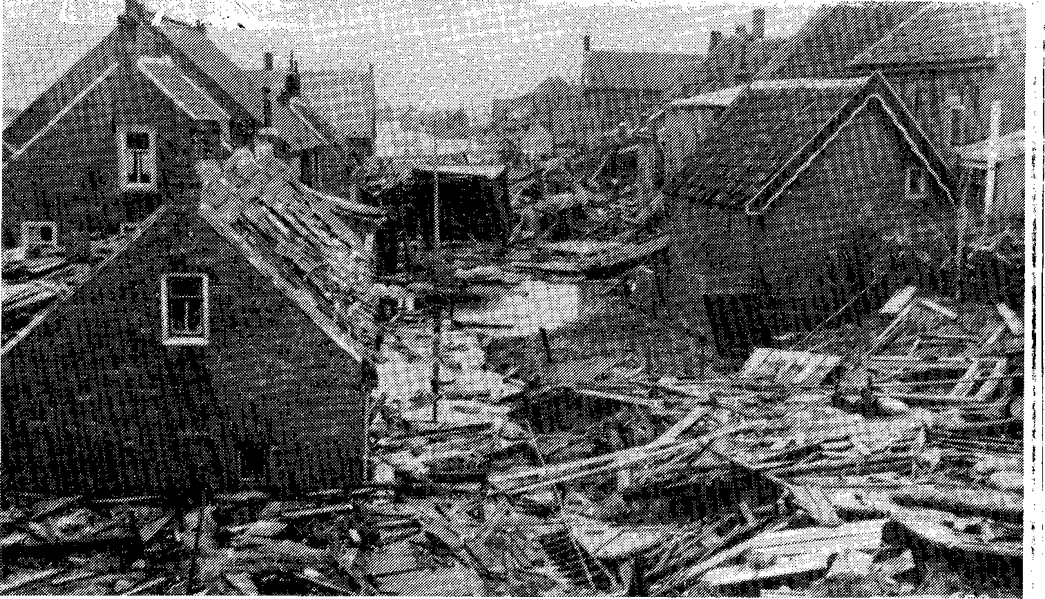
Onder de Stoofdijk.
Poststraat.
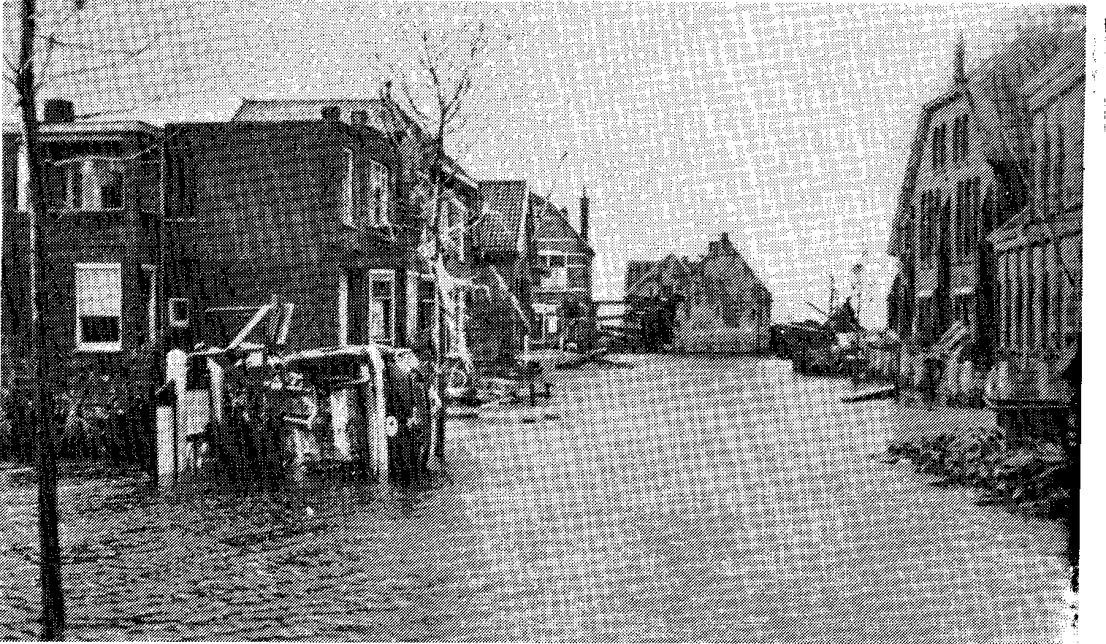
Yerseke zetten met hun schepen koers naar het zwaar getroffen dorp.
Omdat het laag water was, moesten ze aan het havenhoofd blijven liggen, hoewel dit geen beletsel was, want de West- havendijk was niet beschadigd. Zo was er toch verbinding. Meteen begaven zich mensen naar de schepen en al spoedig werd het een uittocht, ja, als het ware een vlucht. Weg van deze vreselijke plaats, die door de zee verzwolgen scheen. Waar ze naar toe gebracht werden gaf niet. Als ze maar uit de nabijheid van de niets ontziende watervloed waren.
Nu de gelegenheid er was om weg te komen, wilde bijna iedereen zich een plaatsje op een vissersschuit veroveren. Maar zo'n vaartuig is niet geschikt om enige honderden mensen te vervoeren. Al gauw waren de scheepjes volgepakt met mensen en wat was in deze omstandigheden beter, dan om elders een tijdelijk onderkomen te zoeken? Met deze vissersschepen vertrokken de eerste vluchtelingen.
Inmiddels waren er uit Tholen ook mensen gekomen met roeiboten om het reddingswerk te helpen bespoedigen. Vooral in de polders en op afgelegen boerderijen hebben deze redders menig gezin uit hun ellendige positie bevrijd. Wat zaten er nog veel mensen in nood. Het was ondoenlijk om overal tegelijk te wezen.
Tijdens een reddingstocht is het gebeurd dat er mensen vanaf een zolder smeekten om meegenomen te worden, wat echter niet kon, omdat verderop eerst geholpen moest worden. Nu hadden de redders achter hun boot een rubberbootje hangen, wat ze aan die mensen gaven en zeiden: "Probeer hiermee maar aan de dijk te komen." Het hele gezin (zes volwassen personen) nam zo goed en zo kwaad als het ging in het lichte bootje plaats en daar gingen ze. Laten drijven maar. Als een notedop, overgegeven aan het spel van wind en golven, dreven ze al draaiende en kerende over de uitgestrekte watervlakte, om na een levensgevaarlijke tocht ergens aan een dijk te stranden.
Als het bootje al drijvende een scherp voorwerp geraakt had, het rubber opengescheurd was, dan zouden de mensen zeker
50
51
omgekomen zijn. Maar gelukkig, ze hadden vaste grond onder hun voeten en pas later realiseerden ze zich, wat een waagstuk het was geweest.
Zo zijn er tal van voorbeelden te noemen van wonderbare reddingen, waarin de bewarende hand van een almachtige God te zien is, Die gezegd had: "Tot hiertoe en niet verder." Immers, Hem was het alleen bekend, wie er zouden omkomen in deze ramp.
De Heere HEERE heeft het in Zijn raad besloten, wie zal het dan keren? In een andere zin mogen wij met Paulus wel uitroepen: "Hoe ondoorzoekelijk zijn Zijn oordelen in het laten omkomen van sommigen, en hoe onnaspeurlijk zijn Zijn wegen in het behouden van anderen."
Het reddingswerk had zo heel de voormiddag zijn verloop. Het is te begrijpen, dat met het steeds groter wordende aantal mensen, de moeilijkheden zich ophoopten. Er was totaal gebrek aan voedsel en drinkwater. Waren er in deze toestand alleen volwassen en gezonde mensen geweest, het ontberen van deze noodzakelijke behoeften had zich niet direct zo erg doen gevoelen. Maar hoeveel zuigelingen, ouden van dagen en ook zieken waren er niet? Voor dezen vooral was het gelukkig, dat 's middags enige vliegtuigen verschenen, die voedselpakketten en bussen met drinkwater afwierpen.
Een moeilijkheid was wel, dat er geen geschikt terrein aanwezig was voor deze droppings, maar omdat het nog steeds eb was, kozen de vliegeniers het drooggevallen slik in de haven voor hun doel. En het was wel de moeite waard wat ze afwierpen. De eerste dagen zou men geen honger behoeven te lijden. In deze nood was dus voorzien.
Een tweede moeilijkheid was: hoe moest men hier vandaan komen en waar moest men heen? Want tot nogtoe wist niemand precies van hoe grote omvang de overstroming wel was. Het was duidelijk, dat deze massa mensen, al was er dan een groepje vertrokken, niet op een paar stukken dijk kon blijven. Bovendien waren ze bang. Wat zou er gebeuren als er weer een storm opstak? Het hoefde niet eens een zware te zijn of, menselijkerwijs
gesproken, zou er geen huis of dam overeind blijven. Men woonde nu aan open zee!
Het wachten was op een gelegenheid om vervoerd te worden. 's Middags verschenen er weer vissersschepen en doordat het nu vloed was, konden ze de haven binnenlopen. Weldra scheepten hele families zich in; zo gaat dat op een dorp, men verlaat elkaar niet gemakkelijk, zeker niet in zulke benarde omstandigheden. Merkwaardig was ook, dat velen geen besluit konden nemen, waar men naar toe wou. De een zei: "Ik blijf dichtbij in Tholen of Yerseke, dan ben je in de buurt." Maar al deze plaatsen werden nog bedreigd door nieuwe overstromingen. Een ander wilde liever Holland in, verder uit de buurt. Maar de schepen waren natuurlijk niet gekomen om er te blijven liggen, dus moest er toch een beslissing vallen. En zo vertrokken verschillende volgepakte scheepjes naar Tholen en plaatsen op Zuid-Beveland.
Omdat het tij nu gunstig was, wilden ook de schippers, die de rampnacht hier hadden meegemaakt, naar elders vertrekken, temeer omdat het aan boord een onhoudbare toestand begon te worden. Al meer dan 24 uur lagen de mensen als beesten bijeen op een laag stro. Dat kon zo niet lang meer duren, of er kwamen ongelukken van. Spoedig zou de avond weer vallen, het was dus meer dan tijd om te vertrekken, wilde men voor de nacht nog een eind wegkomen.
Het ene schip van L. Schot uit Tholen, dat met aardappelen geladen lag, vertrok met een aantal mensen aan boord naar Tholen. Het andere schip, de Le bonne espoir van schipper Dies Dane, vertrok naar Dordrecht met ongeveer honderd mensen aan boord. Enige honderden waren vertrokken met andere schepen, zodat het goed te zien was, dat het aantal mensen afnam.
Toch bleef de grootste massa nog achter en weer zag men met bezorgde harten een nieuwe nacht tegemoet. Toen het al begon te schemeren, vertoonde zich aan het havenhoofd een reusachtig schip, dat langzaam naderde en enige tijd later lag een zeewaardige vrachtboot, de "Crescendo", aan de kade gemeerd. Met bewondering zagen de mensen tegen de kolossale romp op. De
52
53
aanw zighek1 van zo'n groot schip, waar honderden mensen tegelijk mee vervoerd konden worden, gaf hun vertrouwen. Al gauw kwamen de mensen met drommen aan. Het was weer hoog water, de kade vloeide onder maar dat hinderde niet. De behulpzame bemanning had spoedig een loopbrug uitgelegd en de inscheping kon beginnen. De mensen dachten, dat het schip dezelfde avond nog zou vertrekken en velen haastten zich om aan boord te komen. Het was een heel ongewoon schouwspel dat zich hier afspeelde. Elkaar stevig vasthoudend, klauterde men tegen de vrij steile loopbrug. Sterke mannen droegen kinderen en oude mensen aan boord. Hier liep er een met een pak dekens, daar een ander met slechts een schamel bundeltje lijfgoed. De meesten echter alleen met de kleren die ze aan hadden. Bezittingen had niemand meer, of het moesten enige inderhaast bijeengegraaide kostbaarheden zijn. Dat men nog in leven was, was de grootste schat in deze omstandigheden.
Een groepje mensen stond te wachten om aan boord te gaan. Geen uur geleden waren ze met een bootje midden uit de polder gehaald. De vrouw droeg een kussensloop met wat er in: hun hele bezit. Of ze het erg vonden, dat ze alles kwijt waren? Helemaal niet. Ze leefden nog en twee dagen lang hadden ze niet anders verwacht dan de dood. Ze waren blij aan boord te kunnen gaan.
Toen de stroom van mensen al maar bleef aanhouden, gaf de kapitein van de "Crescendo" te kennen, dat het de bedoeling was, om de volgende morgen zeven uur te vertrekken en dat degenen die een onderdak hadden er beter aan deden de nacht in de huizen door te brengen.
Het gaf bij velen wel even een teleurstelling nog een nacht in de ontredderde huizen te moeten verblijven. Hoe eerder ze hier vandaan konden, hoe liever. Maar ze hadden al zoveel meegemaakt, dat ze zelfs geen wil meer hadden. Wat sommigen deden, werd met doffe gelatenheid door de meesten overgenomen. Trouwens, een van beide moest men doen: óf in het scheepsruim de nacht doorbrengen, óf in een van de dijkwoningen. Het laatste was misschien nog verkieslijker. In de meeste huizen werd nog een kachel brandende gehouden, al was
de atmosfeer door het grote aantal personen dan ook verre van aangenaam.
Zij die al aan boord waren, bleven er heel de lange nacht, wachtend op de morgen. Het verblijf in het metershoge scheepsruim, waar alles kil aanvoelde, gaf hun een angstig gevoel. Het was voor hen alles zo ongewoon. Het geroezemoes van stemmen en huilende kinderen mengde zich dooreen, wat een eigenaardige klank gaf in de holle ruimte. Uur na uur verstreek, totdat in de vroege morgen het inschepen opnieuw begon. Het werd een drukte van belang, ieder haastte zich om aan boord te komen. Aan de wal was de duisternis haast tastbaar, alleen de scheepslichten wierpen haar schijnsel op de omgeving. In een paar uur tijd gingen ongeveer vierhonderd mensen aan boord. De bemanning had handen vol werk om alles in orde te krijgen. Men verdrong zich bij de trappen die in het ruim voerden en menigeen huiverde, toen hij in de gapende diepte keek.
Alles verliep evenwel zonder ongelukken. Nu werd het ook tijd van vertrek. Met hoog water moest weggevaren worden. Driemaal had de stoomfluit het signaal gegeven, de laatste man. repte zich aan boord, de loopplank werd ingehaald en nadat de kabels waren losgegooid, verwijderde het schip met zijn ongewone lading zich langzaam van de wal.
Enkele achterblijvenden stonden met weemoedige blikken het vertrek aan te zien. Nog was alles in het duister gehuld en weldra was er niets meer te zien dan de zich verwijderende scheepslichten. Wat een gewaarwording was het, om met weinigen nog op het verdronken dorp achter te blijven. Wat een vragen rezen er op! Waar zouden al die mensen terecht komen? Zouden ze ooit hun woonplaats terugzien? Het zag er helemaal niet naar uit. Nee, de gedachte heerste algemeen dat het dorp met het eertijds op de zee gewonnen land, opnieuw aan haar golven was prijsgegeven. De vernieling van dammen en dijken kon, naar het scheen, niet erger wezen, zodat een voorlopig herstel als onmogelijk voorkwam.
Maar hoe onwaarschijnlijk dit alles leek, niemand kon zich er een voorstelling van maken. Honderden jaren hadden hier
54
55
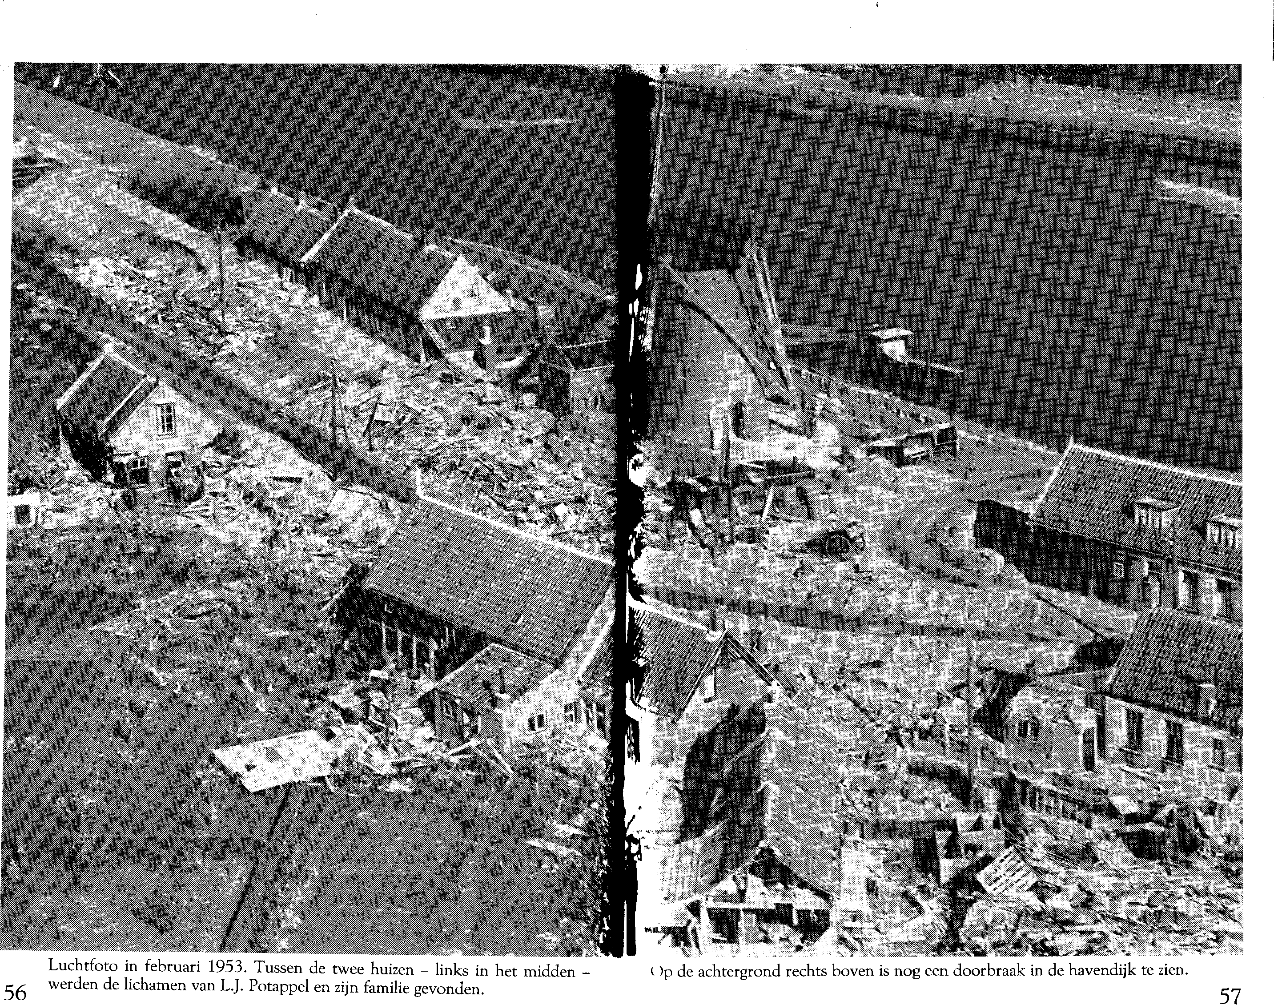
Luchtfoto in februari 1953. Tussen de twee huizen - links in het midden - 56 werden de lichamen van L.J. Potappel en zijn familie gevonden.
)p de achtergrond rechts boven is nog een doorbraak in de havendijk te zien.
57
mens mn gewoond en de moeizaam verkregen grond bewerkt. Geslacht na geslacht had hier zijn bestaan gehad. En zou dit alles nu in een ogenblik teniet gegaan zijn? Het dorp ontvolkt, de bewoners her en der verspreid, ja, zelfs de naam van het dorp zou ophouden te bestaan.
Het was of zich een tafereel uit de historie voor ons opende, dat zich in dit gewest al zo dikwijls had afgespeeld. Al mocht men dan een herhaling van zo'n grote ramp niet voor mogelijk gehouden hebben, de ondervinding van de laatste dagen had evenwel hetzelfde doen meemaken, zoals het in vroeger eeuwen had plaatsgevonden. Het enige wat men kon doen, was zoveel mogelijk zien te redden en een veiliger plaats op te zoeken. Zij het node, de omstandigheden noodzaakten wel tot dit laatste.
Iemand zal vragen: gingen de getroffenen dan niet graag van hun verdronken dorp weg? Natuurlijk, hoe eerder ze weer in meer normale levensomstandigheden verkeerden, hoe liever. Maar dit was slechts onder de indruk van de hopeloze toestand waarin ze waren. De terugslag kwam bij de meesten reeds, zodra ze bij vreemden onderdak gebracht waren.
Honkvast als de Zeeuwen over het algemeen zijn, aardt men zelfs onder gewone omstandigheden niet erg in een vreemde omgeving. En dan nu als verdrevenen op zo'n wrede wijze uit de beslotenheid van een dorpsgemeenschap gerukt te worden, viel de meesten zeer zwaar. Eenmaal op een evacuatie-adres aangekomen, gingen ze zich de werkelijke toestand met al de gevolgen ervan indenken. Plotseling van alles wat hun lief en dierbaar was, beroofd. Velen in zware rouw gedompeld. Want zeer weinigen waren er, die geen doden in familie- en kennissenkring te betreuren hadden. Daarbij verkeerden velen omtrent het lot van familie of vrienden nog totaal in het onzekere.
Mede door de omstandigheid dat men op de meest verspreide plaatsen in ons vaderland was terecht gekomen, moest naar alle zijden geïnformeerd worden, eer men iets van elkaar afwist. De gemoedstoestand van deze van huis en haard verdrevenen laat zich moeilijk indenken door mensen die dit niet hebben meegemaakt.
Dit zijn zomaar wat algemene trekken, immers een ieders persoonlijke toestand was weer afhankelijk van de mate in welke men getroffen was en ook van de omstandigheden, waarin men verkeerde.
Na deze kleine uitweiding keren wij terug naar het nu grotendeels verlaten dorp. De enkelen die het vertrek van de "Crescendo" hadden gadegeslagen, hadden zich weer in enige woningen, waar ze bij elkaar groepten, teruggetrokken. Het vertrek van zoveel dorpelingen in de vroege morgen, zette zijn stempel op de aanwezigen. De eenzaamheid, die zich als een haast tastbaar waas over alles spreidde, versomberde de gesprekken. Wachtend op het aanbreken van de dageraad zaten ze daar, zich afvragend wat de dag zou brengen.
Langzaam weken de schaduwen vaneen, een weg banend voor het eerste morgenlicht. Is het wonder dat de mensen huiverig waren zich naar buiten te begeven? In niets was het beeld van de vorige dag veranderd. Een golvende vlakte, puin en wrakhout, was al wat zich vertoonde. Dan maar werkeloos blijven? Nee toch, want nog waren alle mensen niet gered. Drie nachten hadden deze ongelukkigen nu in een allerellendigste toestand doorgebracht. Met welk een blijdschap zullen ze de dag hebben zien aanbreken, die weer nieuwe hoop in de harten ontvonkte van velen die de hoop op redding reeds hadden opgegeven. En voor de meesten van hen bracht deze dag de redding. Toen het in de niet geteisterde gebieden bekend werd, hoe erg de toestand hier wel was, werd van alle zijden hulp geboden.
Later op de dag kwamen een aantal vaartuigen de haven binnen met militairen en Rode Kruis-mensen. Hierdoor ontstond wel een hele drukte, maar doordat de meeste bewoners al vertrokken waren, kon van hun gewaardeerde hulp op het ogenblik niet veel gebruik worden gemaakt. Op andere plaatsen was hun hulp echter nog wel nodig en al spoedig vertrokken ze daarheen. 's Middags verlieten nog enkele gezinnen met particuliere vaartuigen het dorp, zodat er heel weinig meer overbleven. Deze dinsdagmiddag zijn ook de eerste slachtoffers die de rampnacht geëist had geborgen.
58
59
Vee! droezige tonelen had men de laatste dagen zien afspelen, wat betreft de redding en de evacuatie van de overlevenden. Maar hoe ontroerend was het beeld van die sombere stoet zwijgende mannen, die op een draagbaar hun verdronken dorpsgenoten vervoerden. Wat een groot onderscheid! Allen hadden in dezelfde angst en nood gezeten. Allen waren even dicht bij het gevaar geweest en nu droeg de ene burger de andere levenloos over dezelfde weg, waar men kort tevoren samenleefde. En nog waren dit maar enkelen. Niemand wist te zeggen hoe groot het aantal slachtoffers eigenlijk was. Eerst werd gesproken van enige honderden, maar later bleek dat dit aantal gelukkig te hoog geschat was.
Maar wat een zware tol moest Stavenisse aan mensenlevens betalen. Het verlies van huis en goed is zwaar, maar weegt niet op tegen een kostbaar mensenleven.
Weer viel de avond over het verdronken dorp, dat daar verlaten en eenzaam lag. Als verloren werd het door de ruisende zee overspoeld .. .
8. Een onbeschrijfelijk gezicht
Na een derde bange nacht brak de woensdagmorgen aan. Met ijzige koude blies de wind uit het noorden. Tevergeefs zochten mens en dier beschutting tegen de felle regen- en sneeuwbuien. Met geweld werd het zilte zeewater de haven ingezweept en in druppeltjes vervliegend, metersver de wal opgejaagd. Het was geen weer om er opuit te gaan. Maar men moest, wilde men de dag niet werkeloos voorbij laten gaan.
Nu de mensen in veiligheid gebracht waren, wilde men ook nog enig vee dat niet verdronken was, naar geschikter plaatsen afvoeren. Niet minder dan de mensen, hadden deze dieren geleden. Midden in de barre stormnacht, werden ze plotseling uit de beschutting van een warme stal op een dijk gejaagd. Blootgesteld aan de felle koude, zonder een droge plek grond en hoegenaamd zonder eten of drinken, hadden ze bijna vier dagen in deze benarde positie doorgebracht. Het was de arme dieren aan te zien: dit lijden hielden ze niet lang meer vol. Weemoedig lieten ze de koppen hangen en staarden met grote ogen de weinige mensen aan, als zochten ze bij hen bescherming. Maar gelukkig daagde er ook voor de hulpeloze dieren redding. In de vroege morgen was een schip de haven binnengelopen dat vee kon vervoeren. Om deze reden zag men in dit barre weer een kudde koeien en varkens bij de haven bijeengedreven. Ijverig waren de schippers in de weer om toebereidselen tot het laden te maken, want koeien en varkens aan boord nemen was voor hen geen alledaags werk. Er moest hierbij een bietennet worden uitgelegd, een koe er middenop geplaatst en vervolgens werden de vier hoeken van het net in de takel gehangen. Wild spartelend belandde het dier na een onvrijwillige luchtreis in het ruim van het schip, waar het gretig aanviel op het in overvloed aanwezige stro.
Op deze manier werden twaalf stuks hoornvee en veertien varkens aan boord gehesen. Voor meer dieren was geen plaats. Geruime tijd waren de mannen met dit werk bezig geweest. Nu
60 61
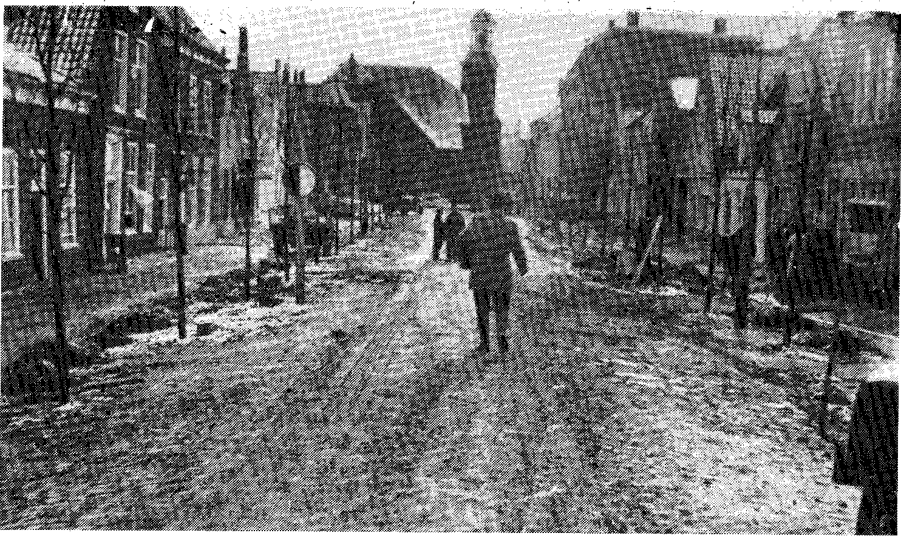
Voorstraat.
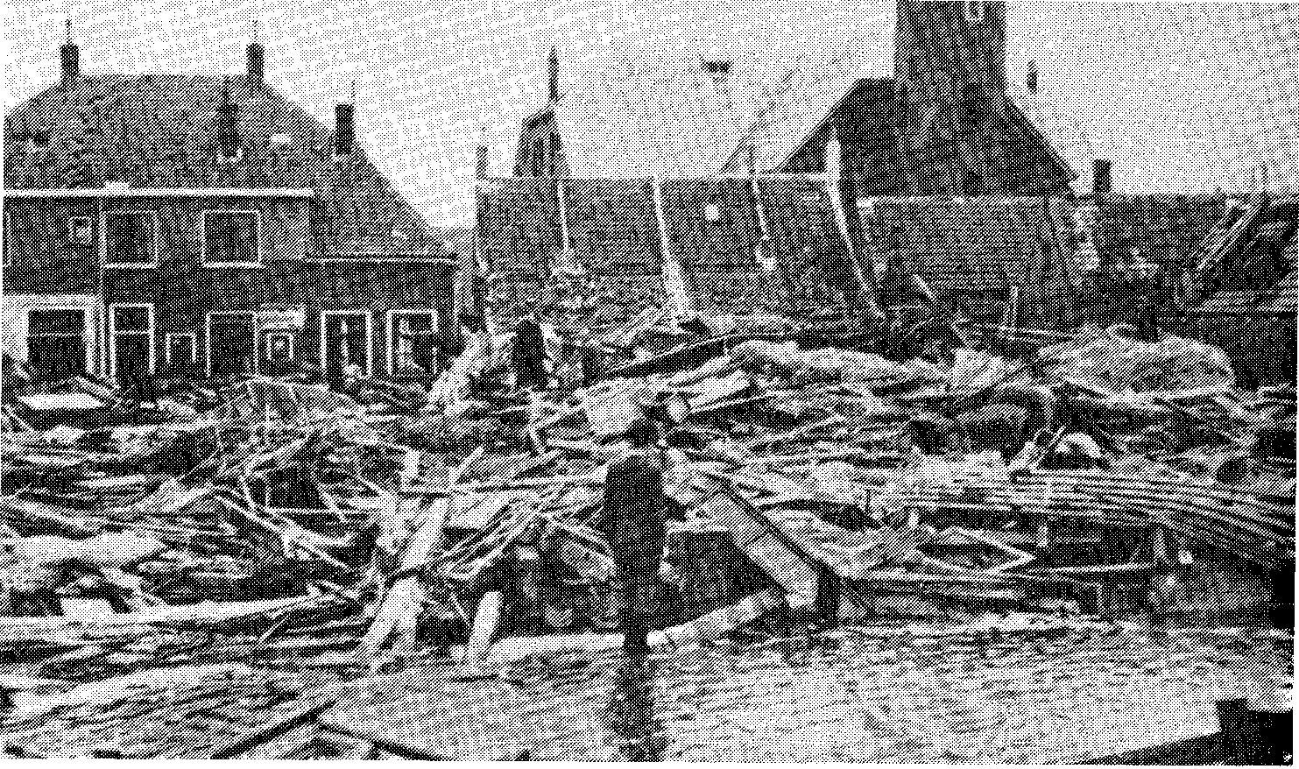
het gebeurd was, was het zaak om zo spoedig mogelijk te vertrekken. Omdat het schip naar Bergen op Zoom moest, leek het eerst wel riskant om bij deze harde wind met een levende lading de Schelde over te steken. Later luwde de wind echter een weinig en vonden de schippers het geraden te vertrekken. Enige uren later bereikten ze veilig de plaats van bestemming.
Later op de middag was het opvallend hoe ver het water uit de polders was weggevloeid. Zelfs kwamen enkele stukken langs de Oudelandsedijk droog te staan. Dit was sinds de rampnacht nog niet gebeurd. Maar een paar uur later was alles weer onder het water bedolven.
Een tocht over bovengenoemde dijk leverde een onbeschrijfelijk gezicht. De half afgeschoven dijk lag bezaaid met wrakstukken van verwoeste gebouwen, meubilair, beddegoed en allerhande gebruiksvoorwerpen. Dit alles lag in de grootste wanorde dooreen en de aanblik van wat eens dierbare bezittingen van ouders en kinderen waren, gaf plaats aan een weemoedige stemming.
Een kast met het linnengoed nog opgestapeld, eens de trots van een zorgzame moeder, lag tegen de dijk gesmakt. Daar riep een stuk speelgoed herinneringen op aan zorgeloos spelende kinderen. Een boekenkast met de gezwollen boeken erin vastgeklemd, stond er als was hij daar neergezét. Een ledikant, zo van een zolder gedreven, of het zojuist nog beslapen was geweest, lag midden in een hoop stro.
En hoe sprekend in deze toestand: plechtig stond een oude statenbijbel, jarenlang misschien een erfstuk in een familie, tegen een zak met graan geleund.
Weer was een dag voorbijgegaan en door het laaghangende wolkendek viel de duisternis spoedig in. Beangstigend, hoe eenzaam en verlaten het dorp nu lag. Waren er overdag nogal wat schepen de haven ingekomen, die waren weer vertrokken. Enkele marinevaartuigen zouden de nacht in de haven doorbrengen. Een van deze vaartuigen strekte een militair overste, die de leiding in het verdronken dorp in handen had, tot verblijf. Van de eigen mensen van het dorp waren er geen twintig meer aanwezig. Zij mochten niet blijven. 's Avonds gaf de overste
Pastorie en Hervormde kerk. De man op de voorgrond staat in de Wilhelminastraat.
62
63
bevel_, dat ieder zich voor vertrek gereed moest houden tegen zeven uur de volgende morgen. Vanaf het vaartuig zou dan met een sirene geblazen worden ten teken dat men zich aan boord moest begeven.
Moest dan alles maar aan zijn lot worden overgelaten? Nu, terwijl er van tussen de puinhopen nog wat te redden viel? Stonden er niet hier en daar op een dijk nog ruim twintig paarden en een aantal varkens? Het was toch te wreed die arme dieren te laten doodhongeren? Maar de overste had voor deze smeekbeden geen oren. Hij had opdracht de laatste man uit het dorp te halen. Eerst na lang redeneren nam hij in overweging, nog één dag uitstel te geven en te trachten een schip hierheen te krijgen dat de beesten kon vervoeren. Hij zou zorg dragen dat per mobilofoon een vaartuig voor dit doel gevraagd werd. Met bange voorgevoelens gingen de mensen de nacht in, met weinig hoop op een gelukkige uitslag. Het was wezenlijke ernst. Zelfs voor mensen die een functie bekleedden in polder en gemeente gold geen uitzondering. Allen moesten vertrekken. Niemand mocht zelfs de nacht hier doorbrengen, zonder een geldige reden op te kunnen geven dat zijn aanwezigheid noodzakelijk was. Zo waren er mensen om het vee te verzorgen en anderen deden zogenaamd dienst als dijkwacht.
Wakende werd de nacht doorgebracht, al maar wachtend op de morgen, wat die brengen zou. Wat valt zo'n nacht toch lang. De gesprekken waren al lang gestaakt. De een na de ander dommelde in van uitputting en vermoeidheid, in hun onrustige sluimer telkens opgeschrikt door het minste geluid. Zelfs het kraken van een stoel klonk in deze barre eenzaamheid onheilspellend. De gedachten werden teveel beziggehouden door allerlei onzekerheid. Onzekerheid over zichzelf en anderzijds over het lot van familieleden en waar die terechtgekomen waren.
Naarmate de nacht verstreek, werd de toestand meer gespannen. Men moest zich gereedhouden tot vertrek, want omdat nog niets naders bekend was, moest men zich aan het afgesproken teken houden. De klok wees dicht bij zeven uur.
Elk ogenblik kon het sinistere sirenegeloei verwacht worden. De spanning bereikte dan ook een hoogtepunt, maar hoe ook gewacht werd, om half acht had zich nog geen sirene laten horen. De mannen gingen nu hopen op een gunstige wending en omdat het langzaamaan licht werd, gingen ze naar buiten, in de verwachting meer te weten te komen. Dat was ook inderdaad het geval. Iemand ging rond met de boodschap dat al de aanwezigen bij het gemeentehuis moesten komen. Al gauw was het kleine groepje mensen daar verzameld en gaf de overste te kennen dat degenen die wensten te blijven dat konden doen, op voorwaarde echter, dat men zich tot zijn beschikking stelde om al het noodzakelijke werk te doen. Dit werk bestond onder andere uit het bergen en verschepen van de gemeente-administratie enzovoort en zonodig het bergen van lijken der ramp- slachtoffers. Een aantal mensen besloot op deze voorwaarden te blijven, terwijl de anderen voor de nacht het dorp moesten verlaten. Om de nog aanwezige dieren af te voeren, zou spoedig een schip arriveren. Het duurde niet lang meer, of een tamelijk groot schip werd de haven binnengesleept.
Misschien zal iemand vragen: "Vonden die mensen het dan zo erg om uit dit oord der verschrikking, waar men telkens nog door nieuwe gevaren bedreigd werd, weg te moeten?" Het antwoord is: "Sommigen, nu eenmaal aan de toestand gewend, wilden hun oude woonplaats niet zomaar verlaten, tenminste, als er verbinding over zee mogelijk bleef." Na een paar dagen was er enig overzicht van de omvang van de ramp, het was duidelijk dat er genoeg te doen was. Ook waren er mensen die wel wilden vertrekken, maar niet alvorens de nog levende dieren in veiligheid gebracht waren.
Daar werd gauw mee begonnen. Het zou een heel karwei worden de dieren aan boord te krijgen. Een paard kan nu eenmaal niet zomaar opgenomen en op een schip gezet worden.
Eerst werd begonnen om de dieren van de verschillende plaatsen bij de haven bijeen te brengen. Na een poosje leek het wel, of het paardenmarkt was. Intussen was de bemanning van het schip bezig om de meegebrachte bruggen te plaatsen. Eén zo'n brug werd van de wal op het schip gelegd, een tweede
64
65
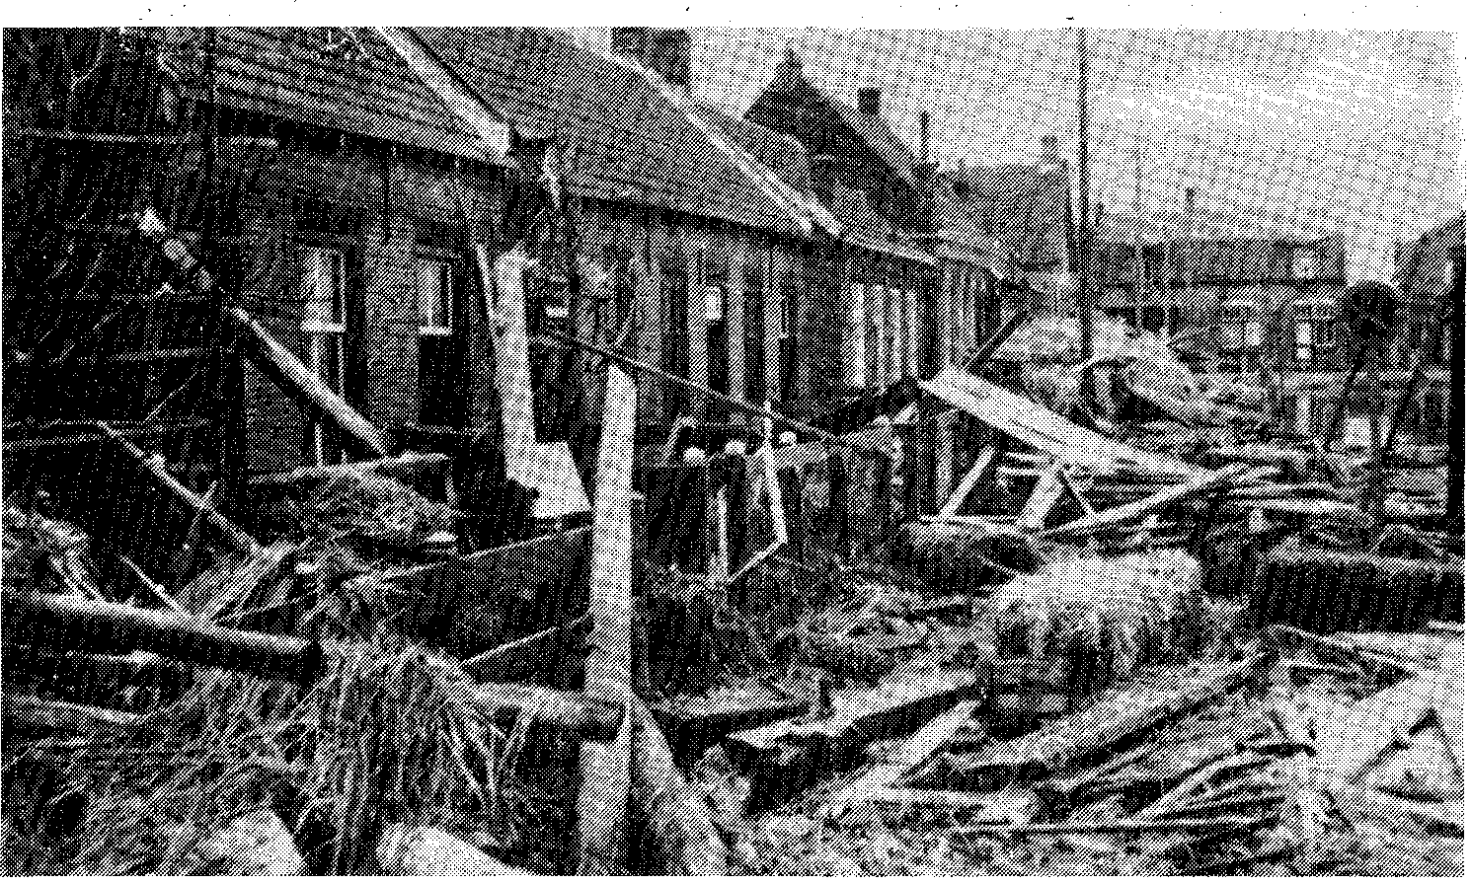
Bos.
Wilhelminastraat, met de verwoeste armenhuizen.
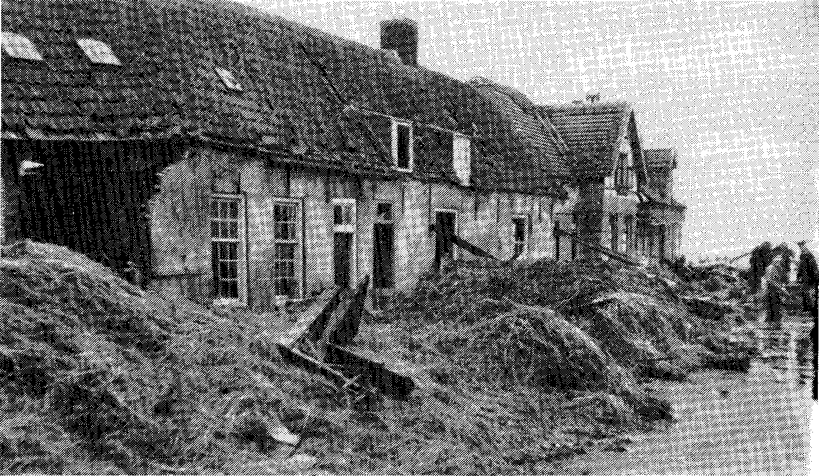
daarop aansluitend het ruim in. De laatste lag erg steil, omdat het ruim vrij diep was. Het scheen een gevaarlijke onderneming om daar een paard af te laten gaan. Men was ongerust, dat de dieren zich tegen de stalen scheepswand te pletter zouden lopen. Eindelijk was alles gesteld en werd het eerste paard op de brug geleid. Gewillig liet het dier zich tot op het schip geleiden, om dan met daverend geweld van de steilte af te rennen. Het ging goed, ongedeerd belandde het beest in het holle scheepsruim. Een aantal van de paarden kwam op deze wijze aan boord, maar een ander gedeelte was met geen mogelijkheid op de brug te krijgen. Daar moest wat anders op verzonnen worden. Geen nood, ook hier waren de schippers op bedacht geweest. Zij hadden materiaal bij zich om de dieren aan boord te hijsen. Van touwwerk werd een zogenaamde "broek" geïmproviseerd, deze werd onder een paard aangebracht en even later zweefde het dier al door de lucht. Het scheen prachtig te gaan, tot plotseling, door het zenuwachtig gespartel van het paard, de "broek" aan het schuiven ging. Wilde kreten: "Zakken! Zakken!" weerklonken. Maar het ging alles te vlug. Laten zakken was niet meer mogelijk. Slechts enkele ogenblikken hing het arme dier met zijn achterbenen in de "broek" en viel toen met een zware plof in de nauwe ruimte tussen wal en schip.
Met verbijstering had men het zien gebeuren, maar wat nu? "De kabels los", riep iemand en in een ogenblik was dit gebeurd. Hierdoor kwam het dier in het water terecht en het zwom met forse slagen de haven in, waar het een eind verder tegen de schuine glooiing wilde opklauteren. Maar dat ging niet, de gladde ijzers gleden weg op de glibberige stenen. Vergeefs werd geprobeerd door mannen die in een ijlings toegeschoten roeiboot zaten, het dier te pakken. Majestueus verhief het zijn hoofd boven water en zwom een eind de haven rond, om tenslotte aan de overzijde, waar minder water stond, vaste voet te krijgen.
Vlug liepen er een paar mensen heen, en doodop van de zwemtocht liet het beest zich gewillig pakken. Maar ook hier was de glooiing te steil om er tegenop te klimmen. Enige honderden meters moest men met het paard door het water waden, om op
66
67
een r.meer 'vlakke plaats de vaste wal te bereiken. Zo was het verloren gewaande dier toch nog gered, maar daarmee nog niet aan boord.
Er was echter geen andere mogelijkheid, dus moest het op dezelfde manier gebeuren. Een ander paard werd vastgemaakt, maar door de ervaring geleerd werd het dier beter vastgesjord en nu ging het als vanzelf. Op deze wijze werden de overige dieren in een paar uur tijd aan boord gehesen, evenals nog een aantal varkens. Hier en daar zaten nog enkele kippen; ook deze dieren werden ingeladen. Als men ze achter liet, moesten ze toch de hongerdood sterven. Dit was het schamele overblijfsel van de volle stallen met vee, waarvan het overgrote deel in de golven omkwam.
Daar lag het dorp. Van mens en dier bijna verlaten. Niet alle dieren waren weg. Op een tweetal boerderijen waren enkele paarden als door een wonder aan de verdrinkingsdood ontkomen. Deze boerderijen lagen echter rondom in het water, zodat deze dieren er niet afgehaald konden worden. Met een bootje werden ze van het van elders aangevoerde drinkwater voorzien en een weinig hooi was er nog wel drooggebleven. Tot nogtoe was deze dag heel anders verlopen, dan de vorige avond gedacht werd. Toen zag het er naar uit dat op een enkele militair of politieman na, niemand het dorp zou betreden. Het was 's morgens al een grote drukte geworden. Eerst kwam er een schip met Rode Kruis-soldaten, enige tijd later gevolgd door een schip uit Tholen, waarop veel geëvacueerde mensen, die zo mogelijk enige noodzakelijke dingen, lijfgoederen enzovoort uit hun woningen mochten halen. Verscheidene politieboten voeren af en aan. Ook landden er 's middags een drietal helikopters op het havenplateau.
Maar heel deze drukte veranderde aan de toestand als zodanig niets. Dat bleef alles even uitzichtloos. Eb en vloed wisselden elkaar op het overstroomde land telkens af. Bij laag water was het mogelijk sommige straten een eind te betreden, maar dit diende slechts, om de verwoesting nog meer van nabij te zien. Kwam de vloed, dan werd alles weer door het altijd in beroering zijnde water overdekt. Wat konden de mensen anders doen, dan deze plaats van verschrikking weer zo spoedig mogelijk verlaten? Na de middag, met opkomend water, moesten velen zich haasten om aan de haven te komen, om niet opnieuw in zijn woning opgesloten te worden. De meesten gingen onder zware pakken beladen. Wat voor het grijpen lag, werd meegenomen, dat gaat zo bij zulke toestanden. Dingen die gemist kunnen worden, neemt men mee en wat hard nodig is, laat men liggen. Maar lang niet iedereen was in de gelegenheid geweest om van alles mee te pakken. Er waren mensen, die hun huis in puin vonden liggen. Een enkele kleinigheid konden ze misschien tussen de massa puin ontdekken. Voor hen was er niets meer te halen. Daarom maar zo gauw mogelijk weer weg ... en een poosje later keerde het schip terug naar Tholen.
Intussen was het schip dat de dieren aan boord had ook gereedgekomen en zou gaan vertrekken. Met een korte beschrijving van de tocht met dit schip, zullen we tevens het overstroomde dorp voorlopig verlaten.
68
69
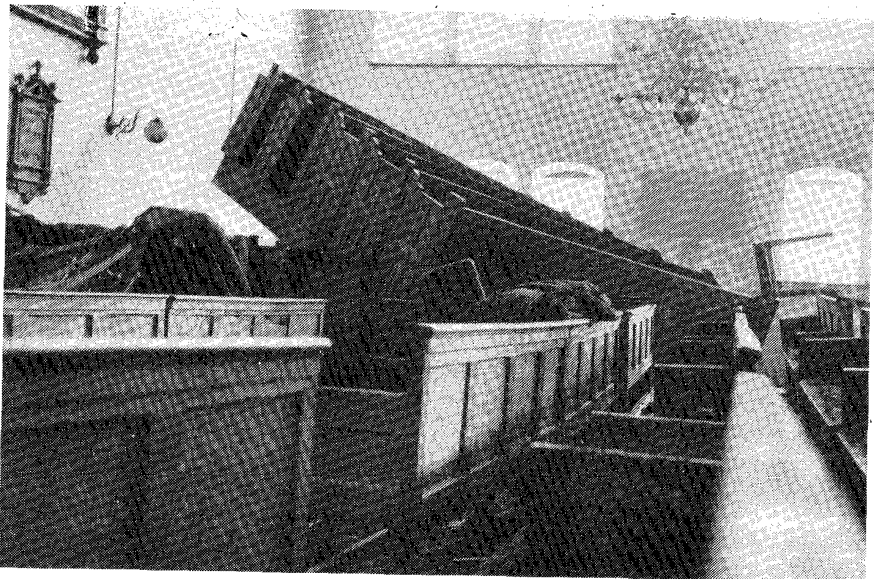
Zo werd het interieur van de Hervormde kerk teruggevonden toen het water weer was gezakt.
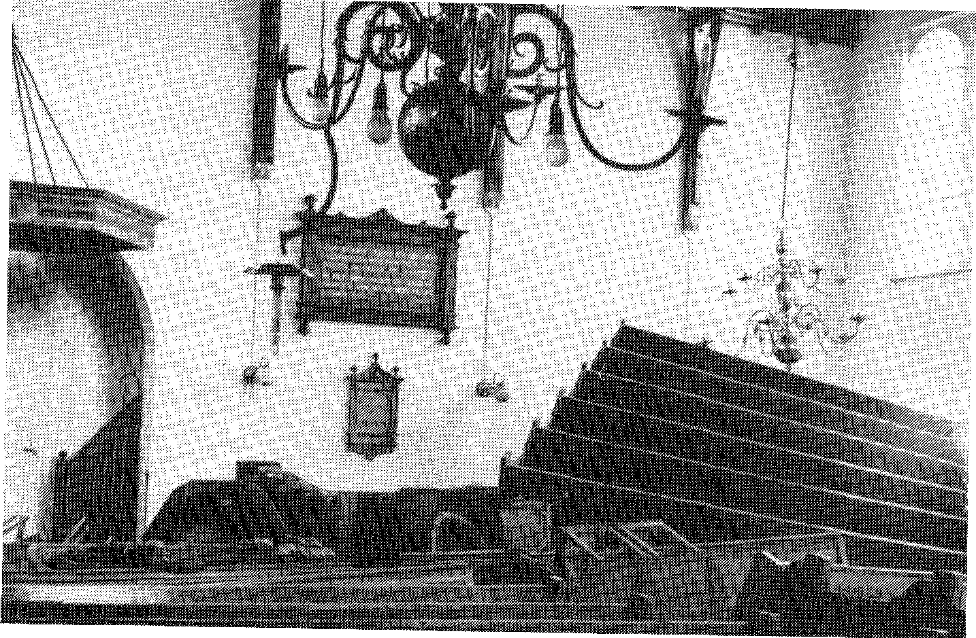
9. En toen werden wij uiteengedreven
Het was donderdagmiddag vier uur, toen we met vijf mensen, Jan Geluk en diens zoon Bram, Hubrecht Smits Hzn., Hein Heyboer en schrijver dezes, allen dorps- en lotgenoten, ons aan boord van het eveneens vijf bemanningsleden tellende schip begaven.
Zes dagen tevoren had niemand van ons een gedachte dat we voor zulke geweldige gebeurtenissen stonden. Wat we in enkele dagen tijds beleefd hadden, was rijk aan gebeurtenissen voor een gehele mensenleeftijd. En nog was de toekomst in duistere nevels waar geen lichtstraal zich liet zien, gehuld. De overstroming was een voldongen feit, die duizenden in één moment in rouw en ellende gedompeld had. Niemand die de gevolgen ook maar bij benadering kon overzien.
Maar terzake. Het ogenblik was dus aangebroken dat we ons dorp, dat eigenlijk maar een mesthoop meer was, zouden gaan verlaten. Velen voor ons, bijna al de overlevenden, hadden we zien. vertrekken. Bij schepen vol tegelijk, waren ze als ballingen weggezworven.
Het schip voer weg. Enige meters scheidden ons reeds van onze geboortegrond. Onze boot was een binnenvaartuig, dat in gewone omstandigheden stukgoederen vervoerde in de Amsterdamse havens. Het was niet in staat zich op eigen kracht voort te bewegen en moest dus gesleept worden. Voor dit doel deden twee vaartuigjes dienst die met recht de naam van notedopjes verdienden en op de Zeeuwse stromen dan ook lang niet voor hun taak berekend bleken.
Langzaam voeren we de haven uit, een laatste groet, zwaaiend naar de weinige achterblijvenden. Eenmaal in volle zee gekomen, vorderden we slechts langzaam. Bij ogenblikken lagen we zelfs stil. De kleine bootjes waren niet opgewassen tegen wind en stroom. De bemanning, niet gewoon in deze wateren, werd bezorgd, hoe op deze wijze een veilige haven te bereiken. De paarden, die bemerkten dat het schip in beweging was,
70 71
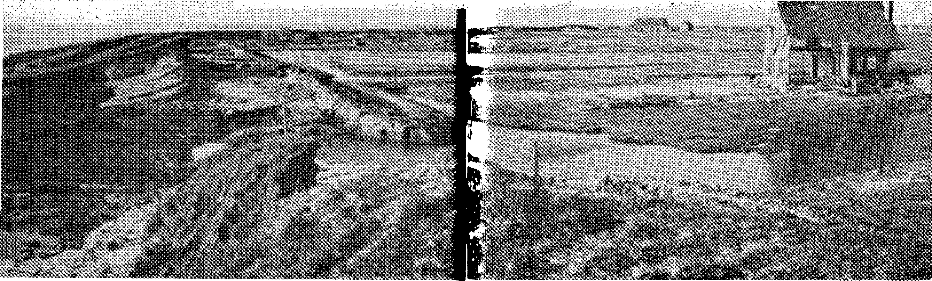
De verwoeste Scheldsedijk met - links boven - blootgespoelde Duitse bunkers. Het huis rechts was zojuist nieuw gebouwd op de plaats van een in de oorlog verwoeste boerderij. Het echtpaar C. Hage-Klaassen met vier zoons woonde daar
hoorden het geklots van de golven en begonnen zenuwachtig te slaan en te stampen, wat af en toe een flinke herrie veroorzaakte. Zo tobden we een hele tijd voort, maar kwamen toch langzaam vooruit en verwijderden ons al meer en meer van ons dorp. Van zee uit gezien, was het goed te zien dat het met de zee gelijk lag. Het was net, of we zo over de weggeslagen dijken recht op de toren konden afvaren. Hoe troosteloos was het gezicht van de zwaargehavende zeeweringen. Grote gaten, waar ook de laatste resten door de stroom waren weggesleurd.
En toen we de blik naar het noorden wendden, trof ons eenzelfde beeld. Het leek of we zo op het zwaargetroffen Ouwerkerk konden aanvaren. Van een dijk was ook hier niets meer te zien.
Een eind verderop, voor de haven van Zierikzee, lag een hele vloot met haringtrawlers, ook al gekomen om hulp te verlenen. Zo nu en dan ontmoetten we op onze tocht een ander vaartuig, dat met gemak de golven kliefde en zich haastte om zijn plaats van bestemming te bereiken.
72
in een noodwoning en zouden dinsdag 3 februari 1953 het nieuwe huis betrekken. Allen zijn echter verdronken. Op de achtergrond rechts de boerderij van de familie De Rooij.
Er kwam een sleepboot langszij, het gezwoeg van de beide bootjes ziende om het logge gevaarte tegen de stroom op te trekken, bood de kapitein aan, ons schip naar zijn bestemming te slepen. Dit voorstel werd gretig aangenomen en binnen weinige ogenblikken werd vastgemaakt. Toen schoten we in snelle vaart door het water en kwamen spoedig onder de kust van Zuid-Beveland.
Aan de linkerhand was in de verte ons dorp nog waar te nemen, maar lang duurde het niet meer, of de laatste omtrekken verdwenen uit het gezicht. De plaats van onze bestemming was Bergen op Zoom, maar omdat het te laat werd om dat 's avonds nog te bereiken, werd besloten in Wemeldinge te overnachten. Na een poosje, het begon al te schemeren, lagen we voor de sluizen, waar ons schip voor anker ging. De kapitein van de sleepboot achtte het het beste voor ons om nachtverblijf aan de wal te zoeken.
Na afgesproken te hebben dat we de volgende morgen om zeven uur zouden vertrekken, werden we aan wal gebracht, waar
73
behulpza -hQ mensen ons bij verschillende gezinnen onderbrachten.
Wat een vreemde gewaarwording, om na zoveel ontbering in een warme kamer aan een welvoorziene tafel te zitten. Toen werd pas de vermoeidheid gevoeld en van uitputting werden we door slaap overmand. En als vanzelf kwam toen het verlangen om op een bed eens goed te kunnen uitrusten. De mensen waar we in huis waren, wilden natuurlijk van alles weten, maar zagen wel dat we "op" waren en spoedig lagen we voor het eerst na vijf nachten op een gemakkelijk bed, waar de slaap niet lang op zich liet wachten.
De volgende morgen was het weer bijtijds opstaan. We zouden met een bootje van de sluis afgehaald en aan boord gebracht worden. Op een vast punt zouden we volgens afspraak elkaar opwachten. Vier van ons waren op tijd aanwezig, maar de laatste man liet zich niet zien. Vol ongeduld stonden ze nog een tijd te wachten, echter tevergeefs. De achterblijver op te zoeken, was ook onbegonnen werk. Ze waren op een onbekende plaats en bovendien lag bijna iedereen nog op bed. Blijven wachten kon op de duur niet, omdat anders de gunstige tijd van vertrek verstreken zou zijn. Noodgedwongen gingen ze dus aan boord en daar werden de toebereidselen voor het vertrek al gemaakt. De achterblijver verkeerde ondertussen in een niet minder hachelijke positie. De gastvrouw had op zich genomen om op tijd te wekken, maar zoals ieder wel eens overkomt, ze versliep haar tijd en werd pas wakker toen het te laat was. In minder dan geen tijd wekte zij de rustig slapende zwerver, die zich natuurlijk nergens van bewust was. In een ondeelbaar ogenblik overzag hij de situatie waarin hij verkeerde. Zenuwachtig en gehaast schoot hij in de kleren en twee minuten later draafde hij al over de donkere straat. Hijgend van het harde lopen bereikte hij de sluis, waar geen bootje meer te zien was. Wat nu te doen? Was het schip al vertrokken of lag het ginds nog voor anker? Was het eerste waar, dan was de moeilijkheid hoe in Bergen op Zoom te komen, want de verbinding over land was door de overstroming onmogelijk geworden. Was het laatste het geval, hoe dan aan boord te komen? Doelloos liep hij een paar maal de sluis op en neer, tot er een paar mensen aankwamen die wisten te vertellen, dat het schip nog niet vertrokken was. Ze hadden ook gezien dat een tijdje geleden een motorbootje vier mensen, die op een vijfde man wachtten, van de sluis had afgehaald. Maar een middel om aan boord te komen wisten ze ook niet. "Je kunt proberen van gindse dijk het schip aan te roepen", zeiden ze. Dat dus maar gedaan en weer snelde de man voort, naar de aangewezen dijk, waar hij meer in de nabijheid van het schip kwam. Toch was de afstand lang niet zo klein als hij gedacht had. Misschien hoorden ze zijn roepen niet eens. Drie, viermaal schalde zijn stem door de duisternis en gedragen door het zacht kabbelende Scheldewater, bereikte ze het schip. Hier hoorde een van de mannen een bekende stem en waarschuwde de bemanning. Door de scheepsroeper kwam toen het antwoord: "We komen je halen op de sluis!"
Wat was de man blij, dat ze hem gehoord hadden! Nog even, dan zou hij weer bij zijn kameraden zijn. Opgelucht aanvaardde hij de terugtocht naar de sluis, waar hij tegelijkertijd met het bootje aankwam en direct aan boord kon stappen. Binnen een paar minuten was het schip bereikt en de ploeg weer voltallig.
De bemanning had intussen de ankers opgehaald en eer we er erg in hadden, waren we op weg naar onze bestemming. De morgen was koud en guur. Behaaglijk schaarden we ons in het achteronder rond de gloeiende kachel, terwijl de sleepboot ons schip over de wijde Oosterschelde voerde. Een paar uur duurde de tocht en langzaam naderden we het einddoel van onze reis, waar nieuwe bezigheden ons te wachten stonden.
Zodra we aan de wal lagen (in de oude, nu gedempte haven, waar thans de donderdagse markt gehouden wordt) waren vele rappe handen in de weer om onze levende lading van boord te krijgen. Dit ging veel gemakkelijker dan het inschepen. De dieren, die een etmaal in het donkere ruim hadden doorgebracht, lieten zich gewillig op de brug leiden, het licht tegemoet. Op verschillende plaatsen in de stad werden ze voorlopig ondergebracht, waar ook het vee dat een dag eerder vertrokken was, een plaats had gekregen.
74
75
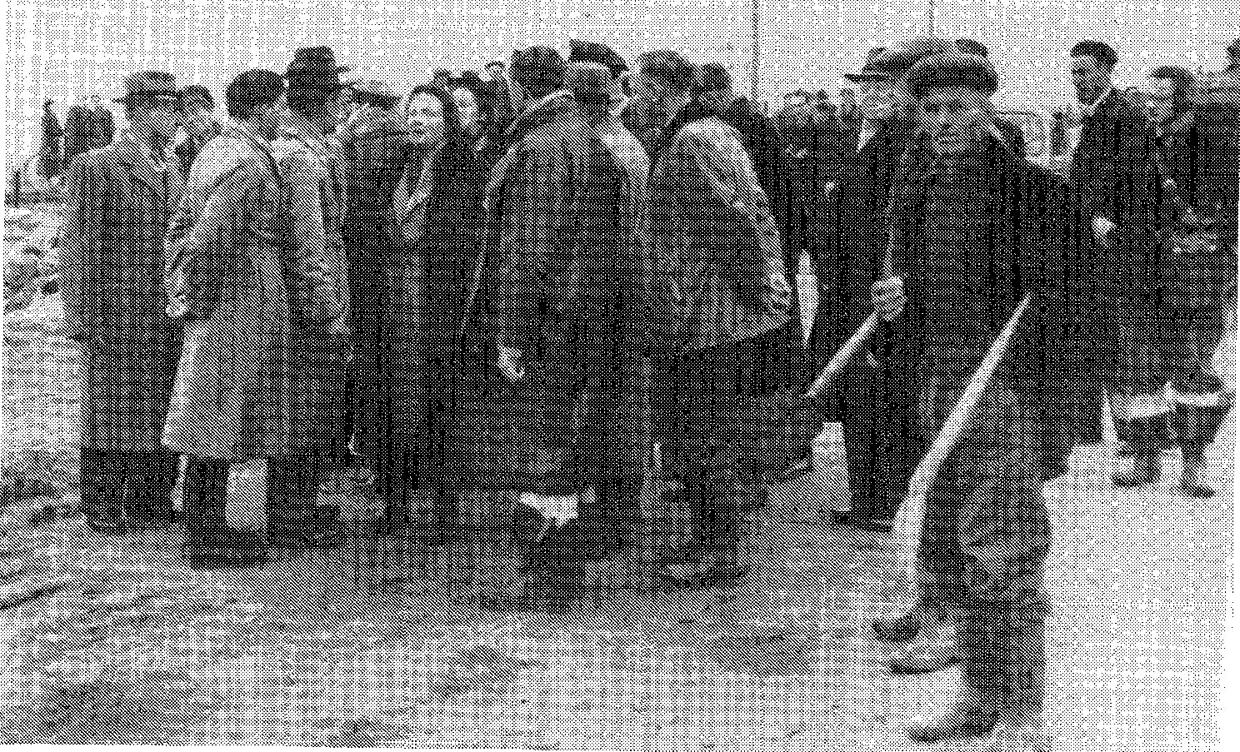
Onze taak was ten einde en verdreven van huis en hof stonden we in een vreemde stad, terwijl ons dorp door de golven overspoeld werd, ons geen plaats van bewoning overlatend. Waarheen nu? Wij wisten het zelf niet! Als zwervelingen gingen we op zoek in ons vaderland, elk naar de zijnen...
Koningin Juliana en de commissaris van Zeeland jhr. mr. A.F.C. de Casembroot bezochten in de tweede week van februari het zwaar getroffen Stavenisse.
T ®. Opatu tutj iet vergen
Het is vrijdagmiddag 27 mei 1953. In volle stromen gutste de regen neer. Het leek of de hemel weende over het grote leed dat over het dorp gekomen was. Wegen en straten, door de overstroming vernield, waren in modderpoelen veranderd en bijna onbegaanbaar.
En toch waren er veel mensen op weg. Meer dan op andere dagen gewoon was. Immers, hoe weinigen nog hadden het voorrecht om onderdak te hebben op het verwoeste dorp. Van bewoonbare huizen kon in de meeste gevallen niet gesproken worden. De meeste huizen waren in een puinhoop veranderd. Maar wat was men blij, dat men een verblijfplaats, hoe ongerieflijk dan ook, op het eigen dorp had. Het waren nog maar enkele honderden, die hun oude woonplaats bevolkten. Het overgrote deel was nog her en der in ons vaderland verspreid en voorlopig was er nog geen uitzicht naar het dorp terug te keren.
Maar op die vrijdag hadden velen de reis naar hun geliefde geboorteplaats ondernomen, om de rouwdienst in de Oud Gereformeerde Gemeente bij te wonen.
Velen waren naar deze plaats gekomen met rouw in het hart. Zovelen die in de rampnacht waren omgekomen, hadden hier voorheen hun plaats ingenomen. Nu waren de overlevenden gekomen om hun geliefde doden te gedenken.
In korte tijd was het kerkgebouw, dat de sporen van de vloed nog droeg, tot in alle hoeken bezet.
De voorganger, J.W. Slager, liet zingen Psalm 103:8, waarna gelezen werd Psalm 93. Na het gebed werd gezongen Psalm 89:19. Ouderling Slager hield daarna een indrukwekkende toespraak.
"Het is zeer opmerkelijk wat we in Gods Woord lezen van vader Jakob, dat hij op de leeftijd van 147 jaar afscheid neemt van zijn nageslacht. Deze man was door genade van een kind des duivels tot een kind des Heeren geworden. In zijn leven had hij
76
77
getuigenis afgelegd dat zijn Vaderland niet op aarde, maar hierboven was. We weten het, hij had zeventien jaar in Egypte gewoond en was daar gestorven. En toen hebben ze zeventig dagen vader Jakob beweend. Eén man gestorven en de Egyptenaren zeventig dagen in diepe rouw. En toen ze hem in Kanaan begroeven, hebben ze nog zeven dagen een zeer diepe rouw bedreven, zodat de mensen in dat land zich erover verwonderden.
En vrienden, nu zijn in één ochtend bijna tweeduizend mensen van de aarde weggenomen in de watervloed, waaronder 153 mensen van ons dorp Stavenisse. Daarom mogen we dit samenzijn terecht een rouwdienst noemen.
Hebben we nu ook zeventig dagen beweend datgene wat ons weggenomen is? Zouden we ook zulke rouwdragende bewoners geweest zijn als de Egyptenaars? Kunnen we voor Gods Majesteit laten zien dat er werkelijk rouw is?
Toen rouwden de Egyptenaren. Nu zijn we hier samen, velen onder ons zitten in rouw en ieder voelt zijn eigen verliezen. Rouwdragende families die hier zitten, mogen we u een vraag stellen? Is het voor u een wonder geweest, niet dat er lieve panden van u zijn weggenomen, maar dat ge nog onder de overlevenden zijt? Het is toch niet aan eigen kracht of wijsheid toe te schrijven dat u gespaard bent. Hebt u in dit vreselijk gebeuren mogen zien dat het geen mensenhand geweest is, maar de Hand van de almachtige God, Die dit gewerkt heeft?
Wat er in die nacht van 1 februari, op dat uur, heeft plaats gehad over een deel van ons vaderland en waarbij zoveel slachtoffers te betreuren waren, laat ons zien, dat de Heere regeert. En ik hoop, vrienden, dat u niet behoort bij hen die spreken over een natuurramp of dat het grauwe monster ons dat heeft aangedaan. Die dat zeggen, willen niet weten van Gods almacht. Jehova, de Eeuwige, Die heeft de wateren bevel gegeven.
Was dit de eerste maal dat God de wateren bevel gaf? Nee toch! Als bijbellezer weet u, wanneer de Heere voor de eerste maal de wateren gebood. Bij de schepping was het al water dat gezien werd. De Geest Gods zweefde over de wateren. Hij sprak een bevel en toen werden de zee en de aarde gezien. De elementen
heeft God altijd onder Zijn bevel. Diezelfde wateren wilde God gebruiken om de ganse aarde onder water te zetten. Daarna heeft God met Noach Zijn verbond opgericht; voortaan zou de wereld niet meer door water vergaan. En diezelfde God heeft op 1 februari de wateren bevel gegeven om onze dijken te overspoelen. Al waren de dijken twintig meter hoger geweest - we zijn niet tegen verhoging en versterking van de dijken - maar dan nog zou de zee er overheen gekomen zijn.
De soevereine God heeft er Zijn wijze doel mee en Hij doet hier op aarde werken, die bij de mensen vijandschap en toorn opwekken, omdat een mens het er niet mee eens is als God Zijn tuchtroede over ons brengt. Ons vaderland, ook Stavenisse, heeft vloeden van zonden, van miskenning van God, van het verlaten van Waarheid en Godsvrucht. God straft de zonden; dat we eruit mogen leren om tot Hem weder te keren, want van nature gaat een gevallen mens door in zijn zondig leven. Kregen we samen ogen om te zien hoe hoog de vloeden der zonden gaan; ja, hoger dan de vloeden der wateren.
Dan zouden we het goedkeuren als er geen 153 mensen waren verdronken, maar als er 153 waren overgebleven.
Wie durft er naar voren te treden om Hem van onrecht te beschuldigen als we allen waren weggemaaid door de dood? De Heere is rechtvaardig, maar Hij is ook zeer lankmoedig. De Heere regeert; en regeren is het werk van een Koning. Hij is Regeerder in hemel en op aarde en in het Koninkrijk der genade. In dat Koninkrijk is Christus Koning en Regeerder. Alle dingen werkt Hij naar de raad van Zijn wil.
Vrienden, we zijn hier voor Gods aangezicht en mogen we u eens een vraag stellen? Is het voor u en voor mij een wonder dat we hier nog zijn? Als we eens denken aan het vele, dat de Heere vrijmachtig van ons heeft weggenomen, dan staan we in de eerste plaats stil bij onze geliefde broeder ouderling.
Potappel omgekomen, een man die bidden geleerd had en een bidder was voor land, volk en Kerk, verdronken en een goddeloos mens laten leven? Wat een vreemde weg; hoe kunnen we dat verklaren? Daar is Goddelijk onderwijs door de Geest des geloofs toe nodig.
78
79
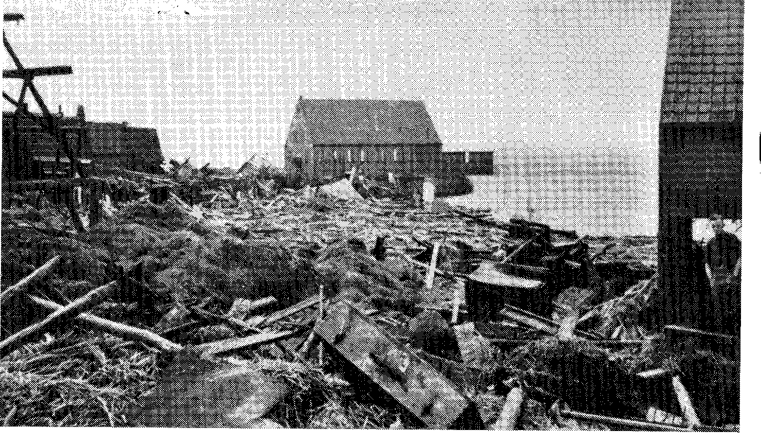
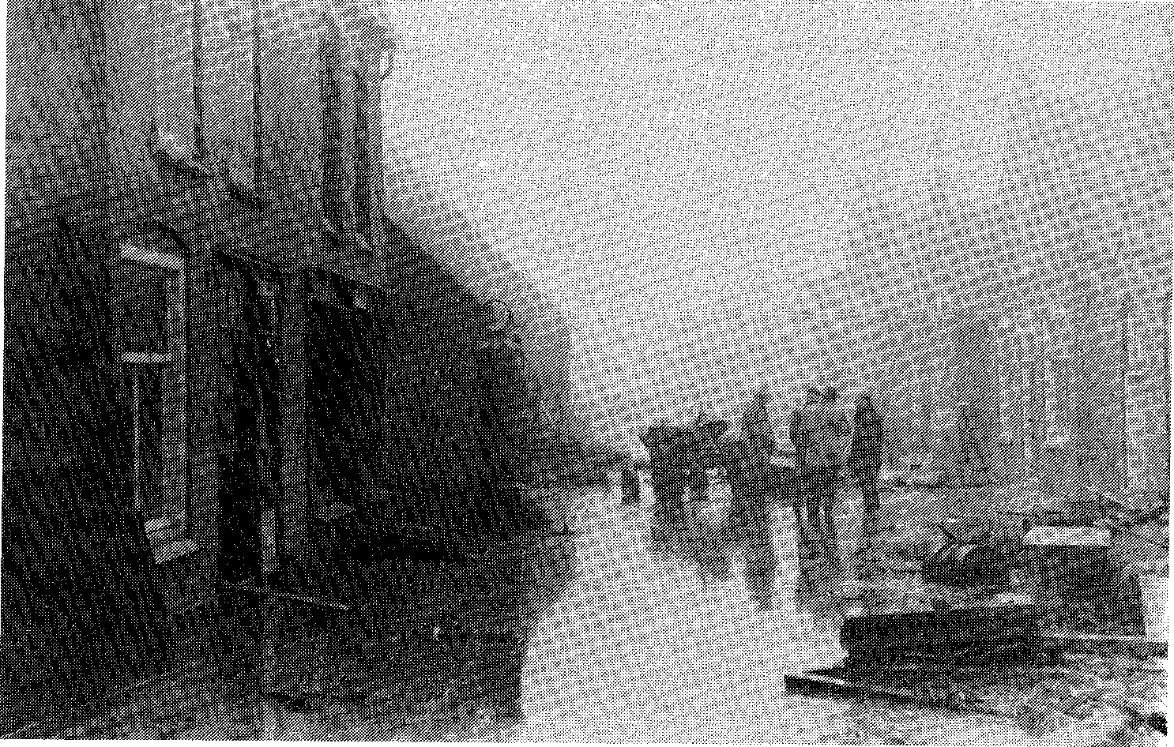
Onze overleden broeder, wat een grote genade was hem ten deel gevallen - O, hoe groot is Uw goed, dat Gij weggelegd hebt voor degenen die U vrezen.
We hoeven niet te spreken over hem als mens, die ook zijn gebreken had. Die zijn met hem begraven, want hij is nu vlekkeloos naar de ziel.
Zijn sterven lijkt voor ons mensen een vreemde weg. Maar wij mogen er in zien enige overeenkomst met zijn dierbaar verheerlijkt Bondshoofd. De Heere Jezus, dat Heilige Kind, kwam op aarde in de gelijkheid des zondigen vleses. In Bethlehem was voor alle mensen plaats, alleen voor Jezus niet. Hij was in Nazareth neergedaald. Kan uit Nazareth iets goeds zijn? In Zijn kinderleven is Jezus onderscheiden geweest. Op Zijn twaalfde jaar zat Hij in de tempel, de leraren ondervragende.
Het kinderleven van Potappel heeft een spoor nagelaten. Op vierjarige leeftijd wist hij bij inleving dat er een rechtvaardig God was. Dat bleek in zijn uitleving; daardoor werd hij een speelbal van de jeugd. "Daar komt 'verloren', we zullen hem in brand steken", zeiden ze. Onder het vele plagen misbruikte hij eens Gods Naam. Toen werd het voor hem onmogelijk om bekeerd te kunnen worden. Immers geen lasteraar zal het Koninkrijk Gods binnengaan. De satan fluisterde hem in om een eind aan zijn leven te maken. Maar God werkte in hem door; twaalf jaar was hij oud toen hij te midden van Gods volk mocht vertellen, dat hij een God voor zijn hart en een Borg voor zijn schuld mocht kennen.
Twee jaar later leerde hij God als een verzoend Vader kennen en op zijn achttiende jaar werd hij de volle verzekering deelachtig door de verzegeling van de Heilige Geest.
In die tijd had hij een grote begeerte om te mogen sterven; maar Gods weg met hem was zo heel anders.
Er wachtten hem twee jaren militaire dienst en hier op het dorp gaf God hem zesenveertig jaar in de gemeente. Nu is hij in de hemel alles te boven. We willen niet aan mensenverheerlijking doen. Alleen Gods werk heeft waarde en in de eeuwigheid zal uitkomen wat de mens geweest is. We mogen jaloers op hem zijn.
Het kerkgebouw van de Oud Gereformeerde Gemeente vanaf de Molendijk gezien.
Wilhelminastraat.
80 81
En na is deze man met zoveel inwoners van ons dorp in de golven omgekomen. Wat een vreemde weg.
Maar nu, de Heere Jezus ging als Leraar door het land. Zijn ambtelijke bediening voerde Hij uit tot eer van Zijn Vader. Bezie Hem eens predikende, lerende en goeddoende aan allen. En hoe is het Hem vergaan? Van bijna allen veracht, verlaten, verraden en verkocht voor dertig zilverlingen. Uiteindelijk werden allen aan Hem geërgerd.
Gestorven tussen twee moordenaars. Was Hij dan niet de van God Gezondene? Ja, dit is de weg naar Zijn Koninkrijk geweest, dat Hij met de overtreders is geteld geweest.
Ook in deze gang kon onze broeder op zijn Borg wijzen. Jezus sterft zo eenzaam. Toch door de Kerk begraven in een vreemd graf. Twee mensen, Nicodemus en Jozef van Arimathea, leden van de strijdende Kerk, en we lezen niet dat er een redevoering gedaan is aan Jezus' graf. Jezus is niet alleen de gestorven, maar Hij is ook de opgestane Levensvorst.
Wat heb je eraan dat je een grote naam hebt en dat er negenhonderd mensen op je graf staan te zingen, als je een vervloekte ziel hebt?
De ere des grafs is, dat die gezegende Koning, met Zijn dierbaar bloed ons graf gekocht en geheiligd heeft.
Zo heeft God voor Zijn eigen eer gezorgd, bij het graf van Potappel, opdat er geen mensenvergoding zou plaats hebben. Hij is nu niet meer op aarde, waar hij zoveel gebeden gedaan heeft, ook voor de velen die met hem in de vloed zijn omgekomen.
De laatste zondag in januari bond de Heere ons op het hart om uit de Keurstoffen van Smytegelt de preek over Psalm 119:120 te lezen. God had voor ons verborgen wat er stond te gebeuren. En nu zijn er zoveel lieve zielen uit ons midden genomen. De gedachte aan die lieve panden en wat er in die vreselijke nacht is doorgemaakt, is toch nooit te vergeten. Vaders, moeders, kinderen, zelfs zuigelingen, door de bruisende golven der zee verzwolgen en we kunnen toch niet geloven dat al die zielen in de hemel der heerlijkheid zijn ingegaan. In een ogenblik hun leven afgesneden en voor de hemelse Rechter moeten verschijnen.
82
Hun lot is voor eeuwig beslist.
En, vrienden onder ons die gespaard zijt, uw man, de ander zijn vrouw of kinderen hebt u zien verdrinken. De vreugde uit uw huwelijksleven is weggenomen. Wij hadden ze maar als leengoed. God heeft ze weggenomen; Hij had er recht op. We bidden u toe, dat de Heere u ondersteune in deze weg. Hij schenke u dat goed dat nimmermeer vergaat.
Ook gij die in groot gevaar en nabij de dood hebt verkeerd. Uw roepen was uit de benauwdheid. Als een mens niet vreest in zulke gevaren, is dat tegen de natuur. Hebt u het redeloze vee niet horen loeien in doodsgevaar?
Als we nu onze vrouw en kinderen nog mogen hebben, dan kunnen we dat nooit genoeg waarderen. Maar laten we vooral niet vergeten dat de Heere er zoveel mee te zeggen heeft tot ons en dat Hij nu toeziet of we er wat uit geleerd hebben, of het bij ons vernedering, boetvaardigheid en een breken met het kwade werkt. Anders komt de Heere zeker met zwaardere slagen.
Wat hebben we duidelijk gezien, dat het aardse goed geen waarde heeft. Dat we toch mogen zoeken onze ziel als een buit uit te dragen en de enige veilige Schuilplaats voor tijd en eeuwigheid te kennen.
Vrienden, we wensen elkander toe, dat het ons moge gaan zoals we lezen in Zacharia 12, om geestelijke rouwdragers te mogen worden, daartoe geve de Heere ons de Geest der genade en der gebeden. Wat er ook gebeurt, de Heere houdt Zijn werk in stand; wat Hij ook verlaat, Hij verlaat Zijn volk nooit.
De Heere de God Jakobs worde en zij uw deel."
De mens, als ijdelheid, zeer haast verdwijnt Als hij ook best te leven schijnt.
Hij is als een stroom, die snel gaat voorbij. Te vergeefs vroeg en laat slaaft hij,
Om 't goed te verzamelen overal,
Niet wetend wien hij 't laten zal.
Psalm 39:4
Was het wonder, dat velen dit vers niet konden meezingen? Elk
83
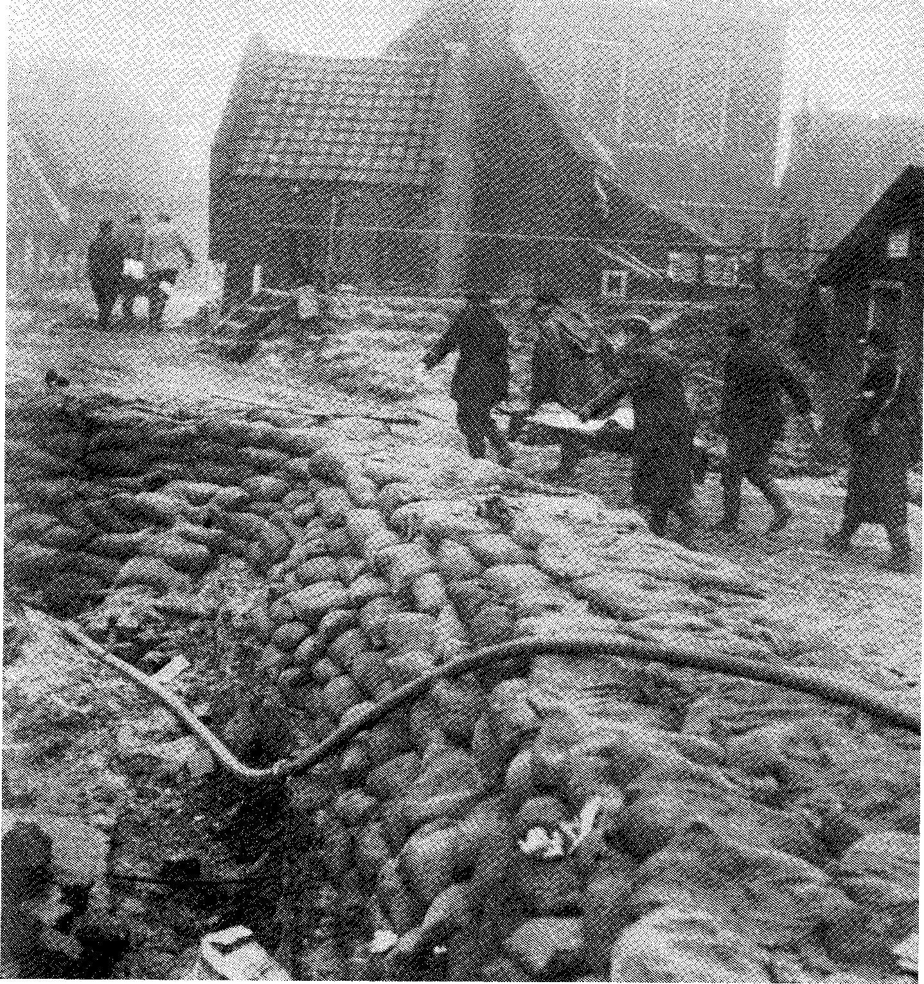
De doden worden geborgen.
84
hart voelde zijn eigen smart. Diep onder de indruk verlieten de mensen het kerkgebouw.
Hoe kort was het alles nog maar geleden. Soms was het moeilijk de werkelijkheid ten volle te beseffen dat zo'n aantal medeburgers nooit meer tot hun huis en plaats zouden terugkeren. Zo schielijk was het alles gebeurd. Een droombeeld gelijk. Maar de bewijzen waren overvloedig te aanschouwen. Terwijl men het kerkgebouw verliet, voerde de weg door het puin.
En de begraafplaatsen van vier gemeenten in en buiten ons eiland, getuigen van dood en rouw .. .
Maanden heeft het geduurd voor de laatste van de 153 slachtoffers gevonden werd. Bedolven onder het water, puin en wrakhout; overal heeft men ze gevonden. Sommigen in sloten, waar de mensen bij het schoonmaken een lugubere vondst deden.
Omdat het kerkhof op het eigen dorp de eerste tijd nog onder water stond, werden de slachtoffers voor het merendeel in Bergen op Zoom begraven. Later, toen het land drooggevallen was en de verbinding over de weg weer was hersteld, zijn er nog een aantal in St. Annaland en St. Maartensdijk, en ook nog enkelen in Tholen ter aarde besteld.
Een paar maanden na de bange rampnacht, toen het land weer droog was, gaven vele nabestaanden te kennen, er prijs op te stellen dat de geliefde doden op het eigen kerkhof in het dorp herbegraven zouden worden.
Na vele en moeilijke voorbereidingen, vond dit ontzagwekkende werk in de laatste week van juni plaats.
Twee nachten is door vele mannen van ons dorp, met medewerking van het gemeentebestuur en een aannemingsmaatschappij, onder zware lichamelijke en geestelijke inspanning gewerkt. Eerst op de genoemde plaatsen met het opgraven, daarna het vervoer en het herbegraven in een van tevoren gereedgemaakt massagraf. Dit bovenmenselijk zware werk, dat nooit of te nimmer door iemand van ons aanschouwd was, leek soms onuitvoerbaar. Maar uit liefde tot onze dierbare doden hebben we het mogen volbrengen.
85
Op het vierkante stukje grond op de Stavenisser dodenakker, rusten de lichamen van 128 van de 153 inwoners, die bij de ramp zijn omgekomen.
I I . En .. dit was het laatste .
De gedenkwaardige 4e juli was een stralende zomerdag. Desondanks viel donker en zwaar de schaduw van de dood. Wat er deze zaterdagmiddag op ons dorp gebeurde, was het laatste wat aan de geliefde doden gedaan kon worden.
In de Hervormde Kerk werd een herdenkingsbijeenkomst gehouden, waarna één der slachtoffers ter aarde zou worden besteld.
In de kerk moesten velen die de herdenkingsdienst wensten bij te wonen, met een staartplaats genoegen nemen.
De consulent, ds. D.J. van Dijk van St. Annaland, opende deze dienst met het laten zingen van Psalm 42: 3 en 5; hij las vervolgens Lukas 7:11-17. Na gebed en het zingen van Psalm 103:8 en 9 sprak hij over de weduwe uit Naïn, die haar enige zoon naar de dodenakker bracht. Toen de rouwstoet de poort van Naïn uitging, kwam een andere stoet met de Heere Jezus aan het hoofd hen tegemoet. Er waren voor die weduwe overvloedige redenen om te wenen; en toch zei Jezus tot haar: "Ween niet!"
En die overvloedige redenen tot wenen zijn er ook bij velen van ons zo we hier samen zijn en straks naar de begraafplaats zullen gaan.
God kwam met Zijn slaande hand over ons land, ons eiland en dit dorp. Velen, die met vezelen der liefde aan ons waren verbonden, hebben in een ogenblik hun leven verloren. En nu moeten we dat verschrikkelijk gebeuren niet in de eerste plaats zien als een natuurramp. Maar God heeft dit gedaan om onze zonden. Als wij het zo mogen zien en als wij dan ootmoedig onder God hebben leren buigen, dan mogen we u ook wijzen op de enige Trooster: de Heere Jezus, Die met innerlijke ontferming bewogen werd, toen Hij het leed zag van de weduwe uit Naïn en tot haar sprak: "Ween niet."
Straks vormen wij een droeve stoet uit deze kerk naar de dodenakker. Elk hart zal zijn eigen smart gevoelen. Ouders
86
87
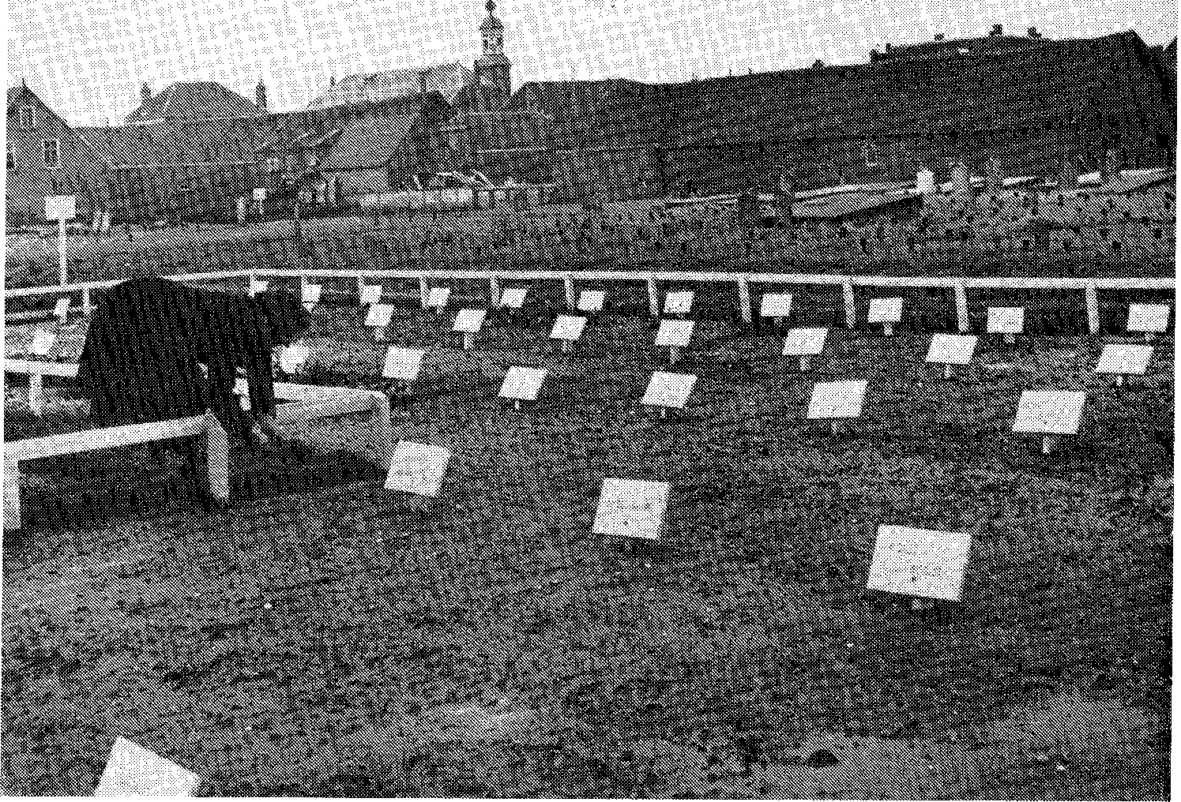
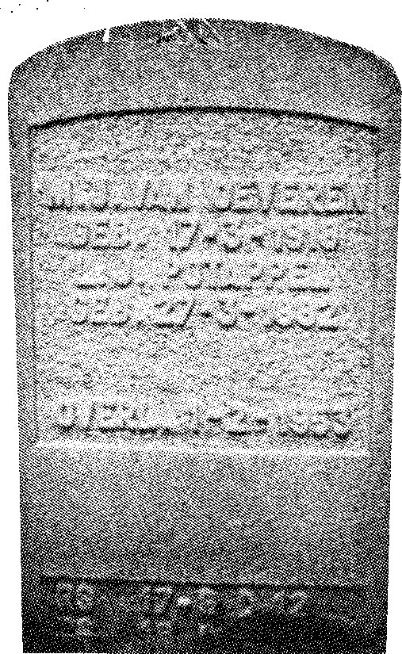 | De grafsteen van L.J. Potappel en mej. M.J. van Oeveren (dochter van Potappels zuster) op het massagraf.
Het massagraf in 1953/1954. Later zijn de houten bordjes door stenen vervangen.
hebben hun kinderen verloren, kinderen hun ouders, vrouwen hun mannen en mannen hun vrouwen.
U zult zeggen: "Jezus zal nu onze verwanten niet meer opwekken zoals Hij met de zoon van die weduwe in Naïn deed." Dat is waar, maar dan moge u dit tot troost zijn dat Hij nog dezelfde Jezus is, Die de dood heeft overwonnen. Hij wil nog altijd troosten en helpen, al degenen, die bij Hem hulp en toevlucht zoeken."
Na de liefdevolle en gevoelvolle toespraak van ds. Van Dijk zong de schare diep ontroerd Psalm 65:2.
Een schare van meer dan duizend mensen begaf zich hierna naar het kerkhof, waar nog één kist boven het geopende graf stond, om straks als symbool voor al de anderen neergelaten te worden.
Als eerste sprak burgemeester L.A. Verburg, die zei dat het gemeentebestuur meende gehandeld te hebben in de geest van de mensen van onze plaats om een herbegrafenis tot uitvoering te brengen op de eigen begraafplaats. Hij dankte allen, die hieraan vrijwillig hebben meegewerkt.
"Ons aller gedachten gaan op dit ogenblik uit naar hen die omkwamen. Met grote weemoed in ons hart herdenken wij hen, die als een bloem des velds werden afgesneden."
Hierop werd de kist neergelaten en na enige ogenblikken stilte eindigde de burgemeester met de wens dat God de nabestaanden kracht en troost moge schenken om deze zware verliezen te dragen.
Prof. dr. L.J.M. Beel, minister van Binnenlandse Zaken betuigde namens de regering zijn leedwezen met de beproeving die over Stavenisse gekomen was. Groot is de smart, diep de voren van het leed. Op dit ogenblik komt opnieuw het 1 februarigebeuren boven, de donkere nacht en het onnoemelijk leed. Wat zal in die nacht veel gebeden zijn. Moge God, Die het kruis oplegt, maar ook de kracht geeft om te dragen, ook de moed en de kracht geven om Stavenisse te herbouwen.
De commissaris van de koningin in Zeeland, Jhr. mr. A.F.C. de Casembroot was tot zijn spijt verhinderd deze dag in ons midden
88
89
te zijn. Namens hem betuigde de heer C. Philipse als waarnemend commissaris zijn innige deelneming met de zwaar getroffenen. Hij stond hier met gemengde gevoelens. Enerzijds mogen we dankbaar zijn, dat we hier nog met zovelen bijeen zijn die gespaard bleven, anderzijds proberen we mee te leven met hen die moesten verliezen wat hun zo lief en dierbaar was.
God heeft gesproken en dan past het ons mensen niet, iets daartegen te zeggen. En nu moeten we weer voort, er moeten weer huizen gebouwd worden voor de mensen om hier te wonen. Mag uw vertrouwen met het "Bidt en werkt" voor ogen op God gevestigd zijn, dan zult ge kracht ontvangen om dit te kunnen doen.
Het zal de nabestaanden moeilijk vallen om met Job te zeggen: De Heere heeft gegeven, de Heere heeft genomen, de Naam des Heeren zij geloofd. Dat gaat niet in eigen kracht. Moge het wel gaan in kinderlijk geloof.
De oud-predikant van Stavenisse, ds. G. Enkelaar, die de bange rampnacht op Stavenisse meemaakte, sprak een slotwoord naar aanleiding van Johannes 11:35: "Jezus weende."
I2. Na drie jaar
Bijna drie jaar zijn verstreken, sinds de februari-vloed Stavenisse en een groot deel van ons land nabij de ondergang bracht. Wie twijfelde er aan, of ons dorp zou voor altijd in de wateren verzinken?
Maar wie hier thans een bezoek brengt, zal zich verbaasd afvragen: "Is dit het zwaar getroffen Stavenisse?" Oppervlakkig gezien is er van de gruwelijke verwoesting weinig of niets meer te zien. Het puin is weggeruimd en een nieuw dorp is op deze plaats verrezen.
De weggeslagen dijken zijn opnieuw opgeworpen, of zoveel mogelijk in de oude toestand hersteld. Veel, heel veel is er veranderd, zodat de oude toestand niet meer te herkennen is. Ook het maatschappelijk leven is door deze veranderingen beïnvloed. Veel gezinnen zijn er, die een nieuwe, ruime woning betrokken hebben terwijl ze voorheen klein, om niet te zeggen armoedig, behuisd waren. Bij de ramp werd zestig procent van de woningen totaal verwoest, terwijl van de overige huizen zeventig procent hersteld moest worden.
Nieuwe straten met huizenblokken, zoals in een stad, zijn uit de grond verrezen. In de polders werden nieuwe boerderijen gebouwd. In een snel tempo is het herstel uitgevoerd.
En kunnen we nu zeggen dat we er klaar voor zijn? Zeker, huizen waar mensen samenleven moeten er nu eenmaal zijn. Het is gelukkig dat het allemaal hersteld is. Toch mogen we onszelf wel eens afvragen: "Waarom was het, dat met de watervloed ons alles afgenomen werd?" Daar zal toch zeker wel een oorzaak voor geweest zijn? Daarom hebben we wel toe te zien, dat we onze afgoden, die in een moment terneergeworpen zijn, niet opnieuw gaan oprichten.
Met materieel herstel alleen zijn we er niet, al mag de dankbaarheid daarvoor zeker niet ontbreken. Veel is er dat nooit meer te herstellen is, waar de dood zo onverwacht en ongedacht scheiding maakte.
90 91
VERANTWOORDING VAN DE ILLUSTRATIES
Wie za ooit cie ogenblikken uit zijn gedachten bannen, waarin zoveel leed over ons volk werd uitgestort? En wie die eerste februarinacht, waarin zovelen hun dierbaarste betrekkingen in de golven zagen verzinken?
Bij ieder die deze ongekende ramp heeft meegemaakt, staat het als in het geheugen gegrift. Onvergetelijk is die zondagmorgen, toen bij het wazig licht de gevolgen van de vloed te zien waren. Er wordt wel eens gezegd: "Er is van de ramp niets meer te zien." Wie dat zegt, moet eens naar het kerkhof gaan, waar het merendeel van de 153 slachtoffers in een massagraf begraven ligt. Allen mensen, die met en onder ons hebben samengeleefd en van wie wij nu nog grotelijks onderscheiden zijn. Daarvoor alleen en in de eerste plaats, moet ons de grootste dankbaarheid vervullen.
Wat nooit eerder in ons dorp geweest is, een massagraf met onze eigen burgers door eenzelfde lot getroffen, ligt daar in ons midden.
Een stille getuige, een onuitwisbaar gedenkteken, waar wij in gedachten op lezen:
Zal de bazuin in de stad geblazen worden, dat het volk niet siddere?
Zal er een kwaad in de stad zijn, dat de Heere niet doet?
Amos 3:6
Nationaal Foto Persbureau B.V., Amsterdam: 24/25. Topografisch-historische atlas gemeente Tholen: 36, 70, 76. KLM Luchtfotografie, Schiphol: omslagfoto, 40/41, 56/57. Foto-archief Den Hertog B.V., Houten: 14.
A.J. Smits, Stavenisse: overige illustraties.
92
93

